**ОТЧЕТ ПО РЕЗУЛЬТАТАМ ПРОВЕДЕННОЙ НЕЗАВИСИМОЙ ОЦЕНКИ КАЧЕСТВА ОБРАЗОВАТЕЛЬНЫХ УСЛУГ, ПРЕДОСТАВЛЯЕМЫХ СРЕДНИМИ И ОСНОВНЫМИ ОБЩЕОБРАЗОВАТЕЛЬНЫМИШКОЛАМИ АЗОВСКОГО РАЙОНА РОСТОВСКОЙ ОБЛАСТИ**

Ростов-на-Дону

2016

**СОДЕРЖАНИЕ**

ВВЕДЕНИЕ 3

1. Общая характеристика объектов независимой оценки качества образовательной деятельности 12

2. Показатели открытости и доступности информации о деятельности образовательных организаций 13

3. Показатели комфортности условий, в которых осуществляется образовательная деятельность 38

4. Показатели кадрового обеспечения деятельности образовательных организаций 52

5. Описание выборки социологического опроса получателей образовательных услуг 59

6. Показатели доброжелательности, вежливости, профессиональной компетентности работников образовательных организаций 63

7. Показатели удовлетворенности качеством образовательной деятельности образовательных организаций 79

8. ЗАКЛЮЧЕНИЕ 97

ПРИЛОЖЕНИЯ 104

# ВВЕДЕНИЕ

**1) Цель и содержание НОКО**

Независимая оценка качества образования (далее – НОКО) – это оценочная процедура, которая направлена на получение сведений об образовательной деятельности организаций, о качестве подготовки обучающихся и реализации образовательных программ, предоставление участникам отношений в сфере образования соответствующей информации об уровне организации работы по реализации образовательных программ и улучшения информированности потребителей о качестве работы образовательной организации.

**2) Область применения**

Результаты НОКО могут быть востребованы различными группами пользователей для решения актуальных профессиональных и личных задач, в том числе:

а) Обучающимися и их родителями (законными представителями):

- в целях выбора места обучения для себя и / или своих детей;

- для выявления текущего уровня освоения образовательных программ и корректировки индивидуальных учебных планов;

- для оценки собственных возможностей продолжения образования по тем или иным образовательным программам;

б) Организациями, осуществляющими образовательную деятельность, в целях:

- оценки уровня подготовки обучающихся и факторов, на него влияющих;

- оценки соответствия реализуемой деятельности запросам и ожиданиям участников образовательного процесса и /или иных заинтересованных организаций;

- определения перечня мероприятий по улучшению результатов и качества предоставления образовательных услуг;

в) Заинтересованными организациями – для выработки совместных с образовательной организацией действий по корректировке образовательных программ, методов обучения и др.

г) Коллегиальными органами управления организациями, осуществляющими образовательную деятельность – в качестве механизма вовлечения родителей и представителей местного сообщества в реализацию задач ее развития и т.д.

д) Федеральными и региональными органами исполнительной власти – в целях принятия управленческих решений, в том числе при кадровых перестановках, разработке программ по развитию системы образования, проведении конкурсного отбора лучших образовательных организаций, при распределении грантов, и др.

**3) Нормативно-правовые и инструктивно-методические материалы для проведения НОКО**

3.1) Федеральный закон от 29.12.2012 № 273-ФЗ (ред. от 02.03.2016) «Об образовании в Российской Федерации» (статья 95 «Независимая оценка качества образования»).

3.2) Приказ Минобрнауки России от 05.12.2014 № 1547 «Об утверждении показателей, характеризующих общие критерии оценки качества образовательной деятельности организаций, осуществляющих образовательную деятельность».

3.3) Письмо Минобрнауки России от 03.04.2015 № АП-512/02 «О направлении Методических рекомендаций по НОКО» (вместе с «Методическими рекомендациями по проведению независимой оценки качества образовательной деятельности организаций, осуществляющих образовательную деятельность», утв. Минобрнауки России 01.04.2015).

3.4) Приказ Минфина России от 22 июля 2015 г. № 116н «О составе информации о результатах независимой оценки качества образовательной деятельности организаций, осуществляющих образовательную деятельность, оказания услуг организациями культуры, социального обслуживания, медицинскими организациями, размещаемой на официальном сайте для размещения информации о государственных и муниципальных учреждениях в информационно-телекоммуникационной сети «Интернет», и порядке ее размещения».

3.5) Приказ Рособрнадзора от 29.05.2014 № 785 (ред. от 02.02.2016) «Об утверждении требований к структуре официального сайта образовательной организации в информационно-телекоммуникационной сети «Интернет» и формату представления на нем информации».

3.6) Методические рекомендации по расчету показателей независимой оценки качества образовательной деятельности организаций, осуществляющих образовательную деятельность (письмо № 02-860 от 14.09.2016 «О направлении методических рекомендаций» департамента стратегии, анализа и прогноза Министерства образовании и науки Российской Федерации).

**4) Сроки проведения НОКО**

Независимая оценка проводилась в ноябре – декабре 2016 года.

**5) Информационная база НОКО**

В ходе проведения НОКО образовательных организаций используются:

а) Данные официальных сайтов образовательных организаций через просмотр содержимого страниц web-ресурса с выявлением и фиксацией наличия соответствующей информации, актуальности ее содержания, удобства доступа к информации для посетителей официального сайта.

б) Данные, содержащиеся в формах федерального статистического наблюдения (ФСН).[1]

в) Другая статистическая и отчетная информация о деятельности образовательных организаций.

г) Сведения, содержащиеся в отчетах о результатах самообследования (и /или публичных докладах) образовательных организаций.[2]

д) Данные социологического опроса получателей (потребителей) образовательных услуг.

**6) Критерии независимой оценки качества образовательной деятельности образовательных организаций**

В соответствии с приказом Министерства образования и науки Российской Федерации от 5 декабря 2014 года № 1547 «Об утверждении показателей, характеризующих общие критерии оценки качества образовательной деятельности организаций, осуществляющих образовательную деятельность» независимая оценка проводится по четырем основным критериям:

- открытость и доступность информации об образовательной организации;

- комфортность условий, в которых осуществляется образовательная деятельность;

- доброжелательность, вежливость и компетентность работников образовательной организации;

- удовлетворенность качеством образовательной деятельности образовательной организации.

Дополнительно в рамках независимой оценки качества образовательной деятельности проводится ранжирование образовательных учреждений по показателям, касающимся их кадрового обеспечения.

**7) Методика проведения независимой оценки качества образовательной деятельности образовательных организаций**

В целях инструментального обеспечения реализации НОКО разработана Методика проведения независимой оценки качества образовательной деятельности (НОК ОД) организаций, осуществляющих образовательную деятельность.

Методика предполагает следующий порядок проведения НОК ОД ОО (рисунок 1, прим.: этапы II–VI могут реализовываться одновременно):

I. Описание объектов НОК ОД (общая характеристика объектов НОКО).

II. Ранжирование образовательных организаций по показателям, характеризующим открытость и доступность информации об организациях.

Ранжирование образовательных организаций проводится по показателям блока A (Приложение 1) – Открытость и доступность информации об организации.

Оценивание блока А осуществляется в форме мониторинга сайтов образовательных организаций по показателям, объединенным в 4 группы, характеризующим в совокупности наличие на официальном сайте образовательной организации информации, актуальность ее содержания, удобство доступа к информации для посетителя официального сайта.

Для мониторинга сайтов используется перечень сведений об образовательных организаций, которые должны быть представлены на ее официальном сайте (Приложение 2). Балльная оценка выставляется по результатам мониторинга сайта образовательного учреждения по правилам, изложенным в Приложении 2.

При суммировании набранных баллов по показателям раздела «Открытость и доступность информации об организации» получается оценка значения интегрального фактора по блоку А. Максимально возможное значение интегрального фактора, которое образовательная организация может набрать по блоку А – 40 баллов.



Рисунок 1 – Порядок проведения независимой оценки качества образовательной деятельности образовательных организаций

III. Ранжирование образовательных организаций по показателям комфортности условий, в которых осуществляется образовательная деятельность.

Ранжирование образовательных организаций проводится по показателям блока B (Приложение 1) – Комфортность условий, в которых осуществляется образовательная деятельность.

Оценивание блока B проводится по показателям, объединенным в 7 групп, характеризующим в совокупности комфортность условий, в которых осуществляется образовательная деятельность.

Для выставления оценок по показателям (и расчета отдельных показателей) блока B используются:

а) Данные, содержащиеся в формах федерального статистического наблюдения (ФСН) о работе образовательной организации.

б) Другая статистическая и отчетная информация о деятельности образовательных организаций.

в) Сведения, содержащиеся в отчетах о результатах самообследования (и / или публичных докладах) образовательных организаций.

Полученные оценки (значения) показателей по блоку B далее переводятся в баллы по правилам, изложенным в Приложении 1.

При суммировании набранных баллов по показателям раздела «Комфортность условий, в которых осуществляется образовательная деятельность» получается оценка значения интегрального фактора по блоку B. Максимально возможное значение интегрального фактора, которое образовательная организация может набрать по блоку B – 70 баллов.

IV. Ранжирование образовательных организаций по показателям, касающимся их кадрового обеспечения.

Ранжирование образовательных организаций проводится по показателям блока C (Приложение 1) – Кадровое обеспечение.

Оценивание блока C проводится по 3-м показателям, характеризующим кадровое обеспечение образовательной деятельности организации.

Для расчета значений показателей блока C используются данные, содержащиеся в формах федерального статистического наблюдения (ФСН) о работе образовательной организации.

Значения показателей по блоку C рассчитываются по формулам, приведенным в Приложении 1, и могут изменяться в пределах от 0 до 100%.

V. Ранжирование образовательных организаций по показателям, касающимся доброжелательности, вежливости, компетентности работников.

Ранжирование образовательных организаций проводится по показателям блока D (Приложение 1) – Доброжелательность, вежливость, компетентность работников.

Оценивание блока D проводится по 2-м показателям, характеризующим доброжелательность, вежливость, компетентность работников образовательной деятельности.

Для расчета значений показателей блока D используются данные социологического опроса получателей (потребителей) образовательных услуг. Значения показателей по блоку D рассчитываются согласно подходу, изложенному в Приложении 1, и могут изменяться в пределах от 0 до 100%.

VI. Ранжирование образовательных организаций по показателям, характеризующим удовлетворенность качеством образовательной деятельности организаций.

Ранжирование образовательных организаций проводится по показателям блока E (Приложение 1) – Удовлетворенность качеством предоставляемых образовательных услуг.

Оценивание блока E проводится по 3-м показателям, характеризующим удовлетворенность потребителей качеством предоставляемых образовательных услуг.

Для расчета значений показателей блока E используются данные социологического опроса получателей (потребителей) образовательных услуг. Значения показателей по блоку E рассчитываются согласно подходу, изложенному в Приложении 1, и могут изменяться в пределах от 0 до 100%.

Полученные оценки (значения) показателей по блокам D и E далее переводятся в баллы по формуле:

|  |  |
| --- | --- |
| $$\frac{Д_{_уд}}{100\%}×10,$$ | (1) |

где $Д_{_уд}$– доля удовлетворенных качеством образовательной деятельности по показателям блоков D и E, %.

Итоговое значение интегрального показателя качества образовательной деятельности для каждой образовательной организации рассчитывается как сумма значений частных показателей по блокам А, В, D, E, которое используется для ранжирования образовательных организаций и формулирования выводов.

Определение значений показателей по блокам D и E осуществляется в рамках проводимого социологического исследования.

**Цель социологического исследования –** выявить оценку родителями школьников качества образовательных услуг, предоставляемых образовательными организациями Ростовской области.

**Метод опроса** – анкетирование по стандартизированному инструментарию.

Статистическая обработкаинформации в данном исследовании осуществляется с помощью программного пакета SPSS.

VII. Формирование итогового аналитического отчета.

Оператор проведения НОКО, на основе полученных на этапах I–VII выводов и результатов:

1) Анализирует и обобщает полученные в ходе НОК ОД данные.

2) Составляет итоговый аналитический отчет (Приложение 3).

3) Результаты независимой оценки передаются на рассмотрение заказчика (-ов) исследования.

4) Результаты независимой оценки публикуются на сайте (-ах) образовательной (-ых) организации (-ий) – объекте (-ах) оценки и в обобщенном виде на официальном сайте для размещения информации о государственных (муниципальных) учреждениях <http://bus.gov.ru>.

**1. Общая характеристика объектов независимой оценки качества образовательной деятельности**

Независимая оценка качества образовательной деятельности проведена в следующих образовательных организациях (таблица 1.1):

Таблица 1.1 – Средние и основные общеобразовательные школыАзовского района Ростовской области, участвовавшие в независимой оценке качества образования

|  |  |  |
| --- | --- | --- |
| **№ п/п** | **Общеобразовательные школы** | **Общее количество учащихся** |
| 1 | МБОУ Александровская СОШ | 493 |
| 2 | МБОУ Головатовская СОШ | 193 |
| 3 | МБОУ Елизаветовская СОШ | 264 |
| 4 | МБОУ Задонская СОШ | 352 |
| 5 | МБОУ Займо-Обрывская СОШ | 177 |
| 6 | МБОУ Кулешовская СОШ №16 | 914 |
| 7 | МБОУ Каяльская СОШ | 175 |
| 8 | МБОУ Кугейская СОШ | 196 |
| 9 | МБОУ Маргаритовская СОШ | 123 |
| 10 | МБОУ Новомирская СОШ | 239 |
| 11 | МБОУ Обуховская СОШ | 215 |
| 12 | МБОУ Орловская СОШ | 134 |
| 13 | МБОУ Отрадовская СОШ | 91 |
| 14 | МБОУ Павловская СОШ | 126 |
| 15 | МБОУ Рогожкинская СОШ | 92 |
| 16 | МБОУ Самарская СОШ №1 | 477 |
| 17 | МБОУ Самарская СОШ №4 | 744 |
| 18 | МБОУ СОШ им. 60-летия Октября | 107 |
| 19 | МБОУ Новониколаевская ООШ | 154 |
| 20 | МБОУ Самарская ООШ №2 | 108 |
|  | **Итого** | **5374** |

Независимая оценка качества проведена в 18-ти средних и 2-х основных общеобразовательных школах Азовского района Ростовской области.

**2. Показатели открытости и доступности информации о деятельности образовательных организаций**

Проведен мониторинг сайтов средних и основных общеобразовательных школ Азовского района Ростовской области. Для проведения мониторинга использованы показатели, представленные в Приложении 2.

Следует учесть, что в ходе мониторинга сайтов учитывалась не только полнота представленной информации, но и ее актуальность. В частности, если, например, на сайте организации был представлен отчет о самообследовании за 2014-2015 учебный год, но не было отчета за 2015-2016 учебный год, то это трактовалось как отсутствие актуальной информации, и по данному показателю выставлялась оценка «0». Оценка «0» также могла быть выставлена, даже если актуальная информация есть, но ее невозможно найти, или она содержится как один из разделов какого-либо отчета и напрямую (в виде странице) на сайте не представлена.

Результаты мониторинга сайтов средних и основных общеобразовательных школ Азовского района Ростовской области в проранжированном виде представлены в таблице 2.1. В таблице 2.2 содержатся примечания по каждой образовательной организации, описывающие недостатки и дефициты их сайтов.

На рисунке 2.1 данные о средних и основных общеобразовательных школах Азовского района Ростовской области представлены в графической форме. Из диаграммы следует, что три школы (Самарская СОШ №1, Александровская СОШ, Отрадовская СОШ) показали хорошие результаты (28,3;25,0 и 24,5 баллов соответственно из 40 возможных).

Таблица 2.1 – Ранжирование средних и основных общеобразовательных школ Азовского района Ростовской области по показателям, характеризующим открытость и доступность информации, размещенной на сайте(по состоянию на ноябрь 2016 г.)

|  |  |  |  |  |  |  |
| --- | --- | --- | --- | --- | --- | --- |
| **№** | **Школа** | **Максимум 10 баллов** | | | | **Всего, баллов** |
| **Полнота и актуаль­ность информа­ции об организа­ции** | **Наличие сведений о педагоги­ческих работни­ках организ­ации** | **Доступ­ность взаимодействия с получа­телями образова­тельных услуг** | **Доступ­ность сведений о ходе рассмо­трения обращений граждан** |
| 1 | Самарская СОШ №1 | 8,8 | 9,5 | 10,0 | 0,0 | **28,3** |
| 2 | Александровская СОШ | 9,0 | 10,0 | 6,0 | 0,0 | **25,0** |
| 3 | Отрадовская СОШ | 9,5 | 9,0 | 6,0 | 0,0 | **24,5** |
| 4 | Елизаветовская СОШ | 9,0 | 7,5 | 6,0 | 0,0 | **22,5** |
| 5 | Каяльская СОШ | 9,0 | 7,5 | 6,0 | 0,0 | **22,5** |
| 6 | Задонская СОШ | 8,0 | 7,5 | 6,0 | 0,0 | **21,5** |
| 7 | Самарская ООШ №2 | 8,0 | 7,5 | 6,0 | 0,0 | **21,5** |
| 8 | Кугейская СОШ | 6,8 | 8,5 | 6,0 | 0,0 | **21,3** |
| 9 | Кулешовская СОШ №16 | 6,0 | 8,5 | 6,0 | 0,0 | **20,5** |
| 10 | Маргаритовская СОШ | 6,3 | 7,5 | 6,0 | 0,0 | **19,8** |
| 11 | Рогожкинская СОШ | 6,0 | 7,5 | 6,0 | 0,0 | **19,5** |
| 12 | Орловская СОШ | 4,5 | 8,0 | 6,0 | 0,0 | **18,5** |
| 13 | СОШ имени 60-летия Октября | 6,5 | 6,0 | 6,0 | 0,0 | **18,5** |
| 14 | Новомирская СОШ | 7,5 | 6,5 | 4,0 | 0,0 | **18,0** |
| 15 | Самарская СОШ №4 | 7,3 | 2,0 | 6,0 | 0,0 | **15,3** |
| 16 | Займо-Обрывская СОШ | 6,3 | 2,0 | 6,0 | 0,0 | **14,3** |
| 17 | Обуховская СОШ | 6,0 | 2,0 | 6,0 | 0,0 | **14,0** |
| 18 | Павловская СОШ | 5,8 | 2,0 | 6,0 | 0,0 | **13,8** |
| 19 | ГоловатовскаяСОШ | 6,5 | 2,0 | 4,0 | 0,0 | **12,5** |
| 20 | Новониколаевская ООШ | 1,8 | 7,5 | 2,0 | 0,0 | **11,3** |

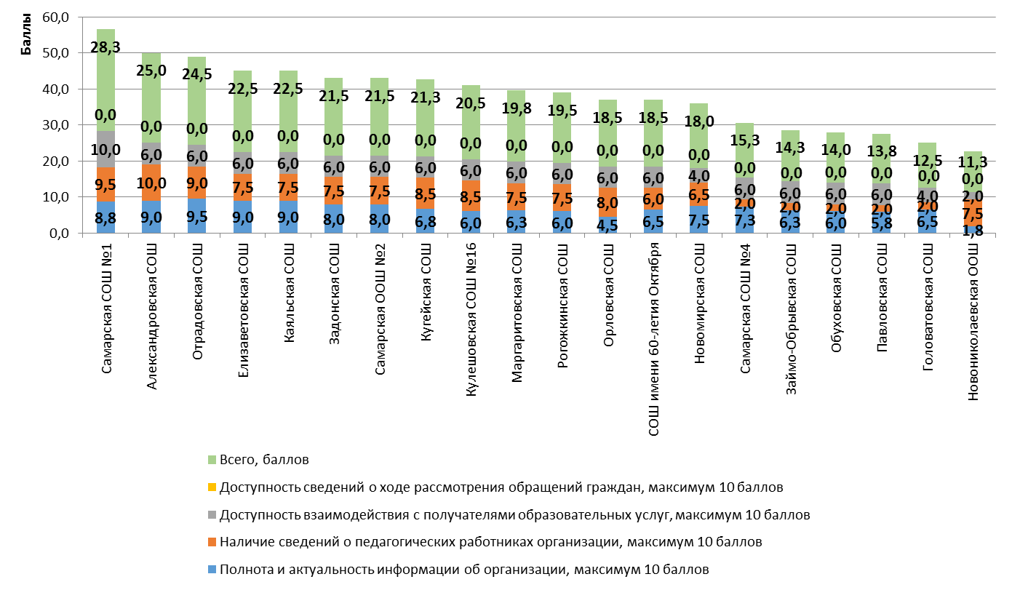

Рисунок 2.1 – Ранжирование средних и основных общеобразовательных школ Азовского района Ростовской области по показателям, характеризующим открытость и доступность информации, размещенной на сайте  
(по состоянию на ноябрь 2016 г.)

11 школ (Елизаветовская СОШ, Каяльская СОШ, Задонская СОШ. Самарская ООШ №2, Кугейская СОШ, Кулешовская СОШ №16, Маргаритовская СОШ, Рогожкинская СОШ, Орловская СОШ, СОШ имени 60-летия Октября, Новомирская СОШ) показали удовлетворительные результаты (22,5; 22,5; 21,5; 21,5; 21,3; 20,5; 19,8; 19,5; 18,5; 18,5; 18,0баллов соответственно из 40 возможных).

6школ (Самарская СОШ №4, Займо-Обрывская СОШ, Обуховская СОШ, Павловская СОШ, ГоловатовскаяСОШ, Новониколаевская ООШ)показали неудовлетворительные результаты (15,3; 14,3; 14,0; 13,8; 12,5; 11,3 баллов из 40 возможных).

Таблица 2.2 – Дефициты сайтов средних и основных общеобразовательных школ Азовского района Ростовской области по показателям, характеризующим открытость и доступность информации (по состоянию на ноябрь 2016 г.)

| **№** | **Школа** | **Дефициты** |
| --- | --- | --- |
| 1 | Самарская СОШ №1 | 1) Отсутствие версии сайта для слабовидящих.  2) Отсутствие (или недостаточно) сведений о наличии положений о структурных подразделениях (об органах управления) с приложением копий указанных положений.  3) Отсутствие (или неактуальный) отчета о результатах самообследования (публичного доклада).  4) Отсутствие информации о численности обучающихся по реализуемым образовательным программам (за счет разных источников финансирования).  5) Отсутствие (или недостаточно) информации о количестве вакантных мест для приема (перевода) по каждой образовательной программе, профессии, специальности, направлению подготовки (за счет разных источников финансирования).  6) Отсутствие информации о контактных данных заместителей руководителя организации.  7) Отсутствие сведений о ходе рассмотрения обращений потребителей образовательных услуг. |
| 2 | Александров­ская СОШ | 1) У образовательной организации 2 сайта (<http://40939.ru>, <http://alexsosh.ru>), содержание которых может отличаться.  2) Перепутаны наименования некоторых документов на сайте, например, документ называется «Положение о рабочей программе», а загружается документ «Положение о методическом объединении педагогов» (<http://alexsosh.ru/media/documents/2015-2016/loc_akty/poloj_mo.doc>).  3) Отсутствие федеральных государственных образовательных стандартов (для среднего образования) (с приложением их копий или ссылок на них).  4) Отсутствие информация о порядке оказания платных образовательных услуг.  5) Недостаточно сведений о материально-техническом оснащении организации.  6) Отсутствие (или недостаточно) информации о количестве вакантных мест для приема (перевода) по каждой образовательной программе, профессии, специальности, направлению подготовки (за счет разных источников финансирования).  7) Отсутствие информации о контактных данных заместителей руководителя организации.  8) Отсутствиевозможности внесения предложений (электронный сервис для on-line взаимодействия с руководителями и педагогическими работниками образовательной организации, электронная приемная, блог).  9) Отсутствие сведений о ходе рассмотрения обращений потребителей образовательных услуг. |
| 3 | Отрадовская СОШ | 1) Отсутствие на сайте режима(графика) работы организации.  2) Отсутствие актуальной информации о трудоустройстве (дальнейшей учебе) выпускников.  3) Отсутствие информации о контактных данных заместителей руководителя организации.  4) Отсутствиеданных об общем стаже работы, стаже работы по специальности педагогических работников.  5) Отсутствие возможности внесения предложений (электронный сервис для on-line взаимодействия с руководителями и педагогическими работниками образовательной организации, электронная приемная, блог).  6) Отсутствие сведений о ходе рассмотрения обращений потребителей образовательных услуг. |
| 4 | Елизаветовская СОШ | 1) Отсутствие информации о дате создания организации.  2) Отсутствие информация о порядке оказания платных образовательных услуг.  3) Недостаточно сведений о материально-техническом оснащении организации (объекты спорта).  4) Отсутствие (или недостаточно) информации о количестве вакантных мест для приема (перевода) по каждой образовательной программе, профессии, специальности, направлению подготовки (за счет разных источников финансирования).  5) Отсутствие информации о контактных данных заместителей руководителя организации.  6) Отсутствие информации о наименовании направления подготовки и (или) специальности (по диплому) для педагогических работников (сведения об образовании).  7) Отсутствие информации оповышении квалификации и (или) профессиональной переподготовке педагогических работников.  8) Отсутствие возможности внесения предложений (электронный сервис для on-line взаимодействия с руководителями и педагогическими работниками образовательной организации, электронная приемная, блог).  9) Отсутствие сведений о ходе рассмотрения обращений потребителей образовательных услуг. |
| 5 | Каяльская СОШ | 1) Отсутствие информации о дате создания организации.  2) Отсутствие на сайте режима(графика) работы организации.  3) Отсутствие (или недостаточно) сведений о наличии положений о структурных подразделениях (об органах управления) с приложением копий указанных положений.  4) Отсутствие федеральных государственных образовательных стандартов (для среднего образования) (с приложением их копий или ссылок на них).  5) Отсутствие (или недостаточно) информации о количестве вакантных мест для приема (перевода) по каждой образовательной программе, профессии, специальности, направлению подготовки (за счет разных источников финансирования).  6) Отсутствие информации о контактных данных заместителей руководителя организации.  7) Отсутствие информации о наименовании направления подготовки и (или) специальности (по диплому) для педагогических работников (сведения об образовании).  8) Отсутствие информации о повышении квалификации и (или) профессиональной переподготовке педагогических работников.  9) Отсутствие возможности внесения предложений (электронный сервис для on-line взаимодействия с руководителями и педагогическими работниками образовательной организации, электронная приемная, блог).  10) Отсутствие сведений о ходе рассмотрения обращений потребителей образовательных услуг. |
| 6 | Задонская СОШ | 1) Неудачный дизайн, сайт перегружен графикой, меню плохо видно.  2) Сайт недостаточно хорошо структурирован, поиск информации затруднен.  3) Отсутствие специального раздела «Сведения об образовательной организации», в котором информация представлена в виде набора страниц и (или) иерархического списка и (или) ссылок на другие разделы сайта.  4) Отсутствие версии сайта для слабовидящих.  5) Отсутствие на сайте режима (графика) работы организации.  6) Отсутствие на сайте раздела (подраздела) «Предписания органов, осуществляющих государственный контроль (надзор) в сфере образования, отчеты об исполнении таких предписаний».  7) Аннотации к рабочим программам дисциплин представлены на сайте выборочно.  8) Отсутствие (или недостаточно) информации о методических и иных документах, разработанных образовательной организацией для обеспечения образовательного процесса.  9) Отсутствие федеральных государственных образовательных стандартов (с приложением их копий или ссылок на них).  10) Отсутствие информация о порядке оказания платных образовательных услуг.  11) Отсутствие (или недостаточно) информации о количестве вакантных мест для приема (перевода) по каждой образовательной программе, профессии, специальности, направлению подготовки (за счет разных источников финансирования).  12) Отсутствие информации о контактных данных заместителей руководителя организации.  13) Отсутствие информации о наименовании направления подготовки и (или) специальности (по диплому) для педагогических работников (сведения об образовании).  14) Отсутствие информации о повышении квалификации и (или) профессиональной переподготовке педагогических работников.  15) Отсутствие возможности внесения предложений (электронный сервис для on-line взаимодействия с руководителями и педагогическими работниками образовательной организации, электронная приемная, блог).  16) Отсутствие сведений о ходе рассмотрения обращений потребителей образовательных услуг. |
| 7 | Самарская ООШ №2 | 1) Отсутствие информации о дате создания организации.  2) Отсутствие (или недостаточно) сведений о наличии положений о структурных подразделениях (об органах управления) с приложением копий указанных положений.  3) Неактуальная версия учебного плана (на 2015-2016 уч. год).  4) Неактуальная версия календарного учебного графика (на 2015-2016 уч. год).  5) Отсутствие федеральных государственных образовательных стандартов (с приложением их копий или ссылок на них).  6) Отсутствие информации о численности обучающихся по реализуемым образовательным программам (за счет разных источников финансирования).  7) Отсутствие (или недостаточно) информации о количестве вакантных мест для приема (перевода) по каждой образовательной программе, профессии, специальности, направлению подготовки (за счет разных источников финансирования).  8) Отсутствие информации о трудоустройстве (дальнейшей учебе) выпускников.  9) Отсутствие информации о контактных данных заместителей руководителя организации.  10) Отсутствие информации о наименовании направления подготовки и (или) специальности (по диплому) для педагогических работников (сведения об образовании).  11) Отсутствие информации о повышении квалификации и (или) профессиональной переподготовке педагогических работников.  12) Отсутствие возможности внесения предложений (электронный сервис для on-line взаимодействия с руководителями и педагогическими работниками образовательной организации, электронная приемная, блог).  13) Отсутствие сведений о ходе рассмотрения обращений потребителей образовательных услуг. |
| 8 | Кугейская СОШ | 1) Сайт недостаточно хорошо структурирован, поиск информации затруднен. Например, на сайте есть два раздела «Документы», отличающих по содержанию: <http://kugey.ru/index.php/2016-02-17-05-18-13/2016-02-17-05-22-50> и <http://kugey.ru/index.php/2010-04-21-09-22-31/2011-10-19-08-40-48>.  2) Отсутствие версии сайта для слабовидящих.  3) Отсутствие информации оструктурных подразделениях (и / или органах управления) (о структуре управления организацией).  4) Отсутствие (или недостаточно) сведений о наличии положений о структурных подразделениях (об органах управления) с приложением копий указанных положений.  5) Отсутствие (или недостаточно представлены) локальных нормативных актов.  6) Отсутствие (или неактуальный) отчета о результатах самообследования (публичного доклада).  7) Отсутствие информации о реализуемых уровнях образования, формах обучения и нормативных сроках обучения.  8) Отсутствие описания образовательной программы с приложением ее копии (по основному общему образованию).  9) Аннотации к рабочим программам дисциплин представлены на сайте выборочно.  10) Отсутствие федеральных государственных образовательных стандартов (с приложением их копий или ссылок на них).  11) Отсутствие информации о численности обучающихся по реализуемым образовательным программам (за счет разных источников финансирования).  12) Недостаточно сведений о материально-техническом оснащении организации (сведения о наличии оборудованных учебных кабинетов, объекты для проведения практических занятий).  13) Отсутствие (или недостаточно) информации о количестве вакантных мест для приема (перевода) по каждой образовательной программе, профессии, специальности, направлению подготовки (за счет разных источников финансирования).  14) Отсутствие информации о контактных данных заместителей руководителя организации.  15) Отсутствие актуальной информации о повышении квалификации и (или) профессиональной переподготовке педагогических работников.  16) Отсутствие возможности внесения предложений (электронный сервис для on-line взаимодействия с руководителями и педагогическими работниками образовательной организации, электронная приемная, блог).  17) Отсутствие сведений о ходе рассмотрения обращений потребителей образовательных услуг. |
| 9 | Кулешовская СОШ №16 | 1) Сайт недостаточно хорошо структурирован, поиск информации затруднен.  2) Отсутствие специального раздела «Сведения об образовательной организации», в котором информация представлена в виде набора страниц и (или) иерархического списка и (или) ссылок на другие разделы сайта.  3) Отсутствие версии сайта для слабовидящих.  4) Отсутствие на сайте режима (графика) работы организации.  5) Отсутствие информации о структурных подразделениях (и / или органах управления) (о структуре управления организацией).  6) Отсутствие (или недостаточно) сведений о наличии положений о структурных подразделениях (об органах управления) с приложением копий указанных положений.  7) Отсутствие информации о реализуемых уровнях образования, формах обучения и нормативных сроках обучения.  8) Отсутствие календарного учебного графика на 2016-2017 уч. год.  9) Отсутствие плана финансово-хозяйственной деятельности образовательной организации на 2016 год.  10) Отсутствие информации об объеме образовательной деятельности, финансовое обеспечение которой осуществляется за счет разных источников финансирования.  11) Отсутствие информации о численности обучающихся по реализуемым образовательным программам (за счет разных источников финансирования).  12) Отсутствие информация о порядке оказания платных образовательных услуг.  13) Отсутствие (или неактуально) информации о количестве вакантных мест для приема (перевода) по каждой образовательной программе, профессии, специальности, направлению подготовки (за счет разных источников финансирования).  14) Отсутствие информации о трудоустройстве (дальнейшей учебе) выпускников.  15) Отсутствие информации о контактных данных заместителей руководителя организации.  16) Отсутствие информации о повышении квалификации и (или) профессиональной переподготовке педагогических работников.  17) Отсутствие возможности внесения предложений (электронный сервис для on-line взаимодействия с руководителями и педагогическими работниками образовательной организации, электронная приемная, блог).  18) Отсутствие сведений о ходе рассмотрения обращений потребителей образовательных услуг. |
| 10 | Маргаритов­ская СОШ | 1) Отсутствие информации о структурных подразделениях (и / или органах управления) (о структуре управления организацией).  2) Отсутствие (или недостаточно представлены) локальных нормативных актов.  3) Отсутствие (или неактуальный) отчета о результатах самообследования (публичного доклада).На сайте представлены только показатели деятельности организации, т.е. приложение к отчету. В этом приложении не указано к какому отчетному периоду относятся данные.  4) Отсутствие описания образовательной программы с приложением ее копии (по основному общему образованию).  5) Отсутствие информации о реализуемых образовательных программах с указанием учебных предметов, курсов, дисциплин (модулей), практики, предусмотренных соответствующей образовательной программой.  6) Отсутствие информации об учебном планена 2016-2017 уч. год (с приложением его копии) (ссылки на учебные планы не работают <http://margsosh.ru/margsosh.ru/media/documents/2016-2017/ucheb/Учебный%20план%20%20маргаритовской%20СОШ.pdf><http://margsosh.ru/margsosh.ru/media/documents/2016-2017/ucheb/Учебный%20план%20чумбурской%20НОШ.pdf>).  7) Отсутствие сведений об аннотациях к рабочим программам дисциплин (по каждой дисциплине в составе образовательной программы) с приложением их копий.  8) Неактуальная версия календарного учебного графика (на 2015-2016 уч. год).  9) Отсутствие (или недостаточно) информации о методических и иных документах, разработанных образовательной организацией для обеспечения образовательного процесса.  10) Отсутствие федеральных государственных образовательных стандартов (с приложением их копий или ссылок на них).  11) Недостаточно сведений о материально-техническом оснащении организации.  12) Отсутствие (или недостаточно) информации о количестве вакантных мест для приема (перевода) по каждой образовательной программе, профессии, специальности, направлению подготовки (за счет разных источников финансирования).  13) Отсутствие информации о контактных данных заместителей руководителя организации.  14) Отсутствие информации о наименовании направления подготовки и (или) специальности (по диплому) для педагогических работников (сведения об образовании).  16) Отсутствие возможности внесения предложений (электронный сервис для on-line взаимодействия с руководителями и педагогическими работниками образовательной организации, электронная приемная, блог).  17) Отсутствие сведений о ходе рассмотрения обращений потребителей образовательных услуг. |
| 11 | Рогожкинская СОШ | 1) Отсутствие на сайте режима (графика) работы организации.  2) Отсутствие (или неактуальный) отчета о результатах самообследования (публичного доклада).  3) Отсутствие информации о реализуемых уровнях образования, формах обучения и нормативных сроках обучения.  4) Есть описание только образовательной программы основного общего образования.  5) Неактуальная версия учебного плана (на 2015-2016 уч. год).  6) Отсутствие сведений об аннотациях к рабочим программам дисциплин (по каждой дисциплине в составе образовательной программы) с приложением их копий.  7) Неактуальная версия календарного учебного графика (на 2015-2016 уч. год).  8) Отсутствие федеральных государственных образовательных стандартов (с приложением их копий или ссылок на них).  9) Недостаточно сведений о материально-техническом оснащении организации. Соответствующий раздел на сайте практически почти не заполнен (http://rogojkinoshk.ru/index.php?com=web&ctrl=category&task=show&id=1260).  10) Отсутствие (или недостаточно) информации о количестве вакантных мест для приема (перевода) по каждой образовательной программе, профессии, специальности, направлению подготовки (за счет разных источников финансирования).  11) Отсутствие информации о контактных данных заместителей руководителя организации.  12) Отсутствие информации о наименовании направления подготовки и (или) специальности (по диплому) для педагогических работников (сведения об образовании).  13) Отсутствие информации о повышении квалификации и (или) профессиональной переподготовке педагогических работников.  14) Отсутствие возможности внесения предложений (электронный сервис для on-line взаимодействия с руководителями и педагогическими работниками образовательной организации, электронная приемная, блог).  15) Отсутствие сведений о ходе рассмотрения обращений потребителей образовательных услуг. |
| 12 | Орловская СОШ | 1) Неудачный дизайн, сайт перегружен фоновой графикой, меню неинформативно.Сайт недостаточно хорошо структурирован, поиск информации затруднен.  2) Отсутствие специального раздела «Сведения об образовательной организации», в котором информация представлена в виде набора страниц и (или) иерархического списка и (или) ссылок на другие разделы сайта.  3) Отсутствие версии сайта для слабовидящих.  4) Отсутствие (или неактуальный) отчета о результатах самообследования (публичного доклада).  5) Отсутствие раздела (подраздела) «Предписания органов, осуществляющих государственный контроль (надзор) в сфере образования, отчеты об исполнении таких предписаний».  6) Отсутствие информации о реализуемых уровнях образования, формах обучения и нормативных сроках обучения.  7) Отсутствие описания образовательной программы с приложением ее копии (по основному общему образованию).  8) Отсутствие информации о реализуемых образовательных программах с указанием учебных предметов, курсов, дисциплин (модулей), практики, предусмотренных соответствующей образовательной программой.  9) Неактуальная версия учебного плана (на 2015-2016 уч. год).  10) Отсутствие сведений об аннотациях к рабочим программам дисциплин (по каждой дисциплине в составе образовательной программы) с приложением их копий.  11) Отсутствие календарного учебного графика на 2016-2017 уч. год.  12) Отсутствие федеральных государственных образовательных стандартов (с приложением их копий или ссылок на них).  13) Отсутствие информации о численности обучающихся по реализуемым образовательным программам (за счет разных источников финансирования).  14) Отсутствие информация о порядке оказания платных образовательных услуг.  15) Недостаточно сведений о материально-техническом оснащении организации.  16) Отсутствие (или недостаточно) информации о количестве вакантных мест для приема (перевода) по каждой образовательной программе, профессии, специальности, направлению подготовки (за счет разных источников финансирования).  17) Отсутствие информации о трудоустройстве (дальнейшей учебе) выпускников.  18) Отсутствие информации о контактных данных заместителей руководителя организации.  19) Отсутствие сведений о квалификации (категории), ученом звании и степени (при наличии) педагогических работников организации.  20) Отсутствие сведений об общем стаже работы, стаже работы по специальностипедагогических работников организации.  21) Отсутствие возможности внесения предложений (электронный сервис для on-line взаимодействия с руководителями и педагогическими работниками образовательной организации, электронная приемная, блог).  22) Отсутствие сведений о ходе рассмотрения обращений потребителей образовательных услуг. |
| 13 | СОШ имени 60-летия Октября | 1) Сайт перегружен фоновой графикой, сайт недостаточно хорошо структурирован, поиск информации затруднен.  2) Многие разделы сайта неактуальны (напр., <http://school60let.ru/index.php/2010-04-21-09-22-31/130-------01012013->) – «Данные об обучающихся по состоянию на 01.01.2013 г».  3) Отсутствие специального раздела «Сведения об образовательной организации», в котором информация представлена в виде набора страниц и (или) иерархического списка и (или) ссылок на другие разделы сайта.  4) Отсутствие версии сайта для слабовидящих.  5) Отсутствие (или недостаточно) сведений о наличии положений о структурных подразделениях (об органах управления) с приложением копий указанных положений.  6) Отсутствие (или неактуальный) отчета о результатах самообследования (публичного доклада).  7) Отсутствие раздела (подраздела) «Предписания органов, осуществляющих государственный контроль (надзор) в сфере образования, отчеты об исполнении таких предписаний».  8) Отсутствие описания образовательной программы с приложением ее копии (по основному общему образованию).  9) Отсутствие информации о реализуемых образовательных программах с указанием учебных предметов, курсов, дисциплин (модулей), практики, предусмотренных соответствующей образовательной программой.  10) Отсутствие календарного учебного графика на 2016-2017 уч. год.  11) Отсутствие информации о численности обучающихся по реализуемым образовательным программам (за счет разных источников финансирования).  12) Отсутствие информация о порядке оказания платных образовательных услуг.  13) Отсутствие (или недостаточно) информации о количестве вакантных мест для приема (перевода) по каждой образовательной программе, профессии, специальности, направлению подготовки (за счет разных источников финансирования).  14) Отсутствие информации о трудоустройстве (дальнейшей учебе) выпускников.  15) Отсутствие информации о контактных данных заместителей руководителя организации.  16) Отсутствие информации об уровне образования педагогических работников организации.  17) Отсутствие информации о наименовании направления подготовки и (или) специальности (по диплому) для педагогических работников (сведения об образовании).  18) Отсутствие сведений об общем стаже работы, стаже работы по специальностипедагогических работников организации.  19) Отсутствие информации о повышении квалификации и (или) профессиональной переподготовке педагогических работников.  20) Отсутствие возможности внесения предложений (электронный сервис для on-line взаимодействия с руководителями и педагогическими работниками образовательной организации, электронная приемная, блог).  21) Отсутствие сведений о ходе рассмотрения обращений потребителей образовательных услуг. |
| 14 | Новомирская СОШ | 1) Сайт недостаточно хорошо структурирован, поиск информации затруднен. Например, на сайте есть два раздела «Документы», отличающих по содержанию: <http://novomirsk.ru/index.php/2014-11-29-04-27-10/2014-11-29-04-59-22> и <http://novomirsk.ru/index.php/2013-06-09-18-14-53>.  2) Отсутствие версии сайта для слабовидящих.  3) Отсутствие (или недостаточно) сведений о наличии положений о структурных подразделениях (об органах управления) с приложением копий указанных положений.  4) Отсутствие сведений об уставе образовательной организации, ссылка не работает: <http://novomirsk.ru/media/doc/2016/docs/ustav.pdf>.  5) Отсутствие информации о реализуемых образовательных программах с указанием учебных предметов, курсов, дисциплин (модулей), практики, предусмотренных соответствующей образовательной программой, ссылка не работает:  <http://novomirsk.ru/media/doc/2016/obr/oop_noo.pdf>.  6) Отсутствие учебного плана на 2016-2017 уч. год, ссылка не работает: <http://novomirsk.ru/media/doc/2016/Учебный%20план%20на%202016-2017%20учебный%20год.pdf>.  7) Отсутствие сведений об аннотациях к рабочим программам дисциплин (по каждой дисциплине в составе образовательной программы) с приложением их копий, ссылки не работают, напр.: <http://novomirsk.ru/media/doc/2016/obr/annotacii_11-11.zip>.  10) Отсутствие календарного учебного графика на 2016-2017 уч. год. , ссылка не работает:  <http://novomirsk.ru/media/doc/2016/Календарный%20учебный%20график%20на%202016-2017%20учебный%20год.pdf>.  11) Отсутствие (или недостаточно) информации о методических и иных документах, разработанных образовательной организацией для обеспечения образовательного процесса.  12) Отсутствие (или неактуальная) информации о численности обучающихся по реализуемым образовательным программам (за счет разных источников финансирования).  13) Отсутствие (или недостаточно) информации о количестве вакантных мест для приема (перевода) по каждой образовательной программе, профессии, специальности, направлению подготовки (за счет разных источников финансирования).  14) Отсутствие информации о трудоустройстве (дальнейшей учебе) выпускников, ссылка не работает:  <http://novomirsk.ru/media/doc/2016/docs/trudoustroystvo.docx>.  15) Отсутствие информации о контактных данныхруководства организации: электронная почта не отображается на сайте.  16) Отсутствие информации о контактных данных заместителей руководителя организации: электронная почта не отображается на сайте.  17) Отсутствие информации о наименовании направления подготовки и (или) специальности (по диплому) для педагогических работников (сведения об образовании).  18) Отсутствие информации о повышении квалификации и (или) профессиональной переподготовке педагогических работников.  19) Отсутствие возможностивзаимодействия участников образовательного процесса с организацией по электронной почте: электронная почта не отображается на сайте.  20) Отсутствие возможности внесения предложений (электронный сервис для on-line взаимодействия с руководителями и педагогическими работниками образовательной организации, электронная приемная, блог).  21) Отсутствие сведений о ходе рассмотрения обращений потребителей образовательных услуг. |
| 15 | Самарская СОШ №4 | 1) Отсутствие информации о дате создания организации.  2) Отсутствие (или неактуальный) отчета о результатах самообследования (публичного доклада).  3) Отсутствие описания образовательной программы с приложением ее копии (по основному общему образованию).  4) Отсутствие информации о реализуемых образовательных программах с указанием учебных предметов, курсов, дисциплин (модулей), практики, предусмотренных соответствующей образовательной программой.  5) Неактуальная версия учебного плана (на 2015-2016 уч. год).  6) Неактуальная версия календарного учебного графика (на 2015-2016 уч. год).  7) Отсутствие федеральных государственных образовательных стандартов (с приложением их копий или ссылок на них).  В данном разделе сайта размещены другие документы: <http://samara4.ru/index.php?com=web&ctrl=category&task=show&id=80>.  8) Отсутствие информация о порядке оказания платных образовательных услуг.  9) Недостаточно сведений о материально-техническом оснащении организации.  10) Отсутствие (или недостаточно) информации о количестве вакантных мест для приема (перевода) по каждой образовательной программе, профессии, специальности, направлению подготовки (за счет разных источников финансирования).  11) Отсутствиесведений о заместителе (-ях) руководителя организации.  12) Отсутствие информации оконтактных данных заместителей руководителя организации.  13) Отсутствие информации о педагогических работниках организации (<http://samara4.ru/index.php?com=web&ctrl=category&task=show&id=90>).  14) Отсутствие возможности внесения предложений (электронный сервис для on-line взаимодействия с руководителями и педагогическими работниками образовательной организации, электронная приемная, блог).  15) Отсутствие сведений о ходе рассмотрения обращений потребителей образовательных услуг. |
| 16 | Займо-Обрывская СОШ | 1) Не работает поиск по сайту.  2) Отсутствие информации о дате создания организации.  3) Отсутствие информации о структурных подразделениях (и / или органах управления) (о структуре управления организацией).  4) Отсутствие (или недостаточно) сведений о наличии положений о структурных подразделениях (об органах управления) с приложением копий указанных положений.  5) Отсутствие сведений о реализуемых уровнях образования и нормативных сроках обучения.  6)Отсутствие информации об учебном плане на 2016-2017 уч. год (с приложением его копии).  7) Отсутствие календарного учебного графика на 2016-2017 уч. год.  8) Отсутствие федеральных государственных образовательных стандартов (с приложением их копий или ссылок на них).  9) Отсутствие (или неактуальная) информации о численности обучающихся по реализуемым образовательным программам (за счет разных источников финансирования).  10) Отсутствие информация о порядке оказания платных образовательных услуг, раздел пустой: <http://zososh.ru/index.php?com=web&ctrl=category&task=show&id=120>.  11) Недостаточно сведений о материально-техническом оснащении организации.  12) Отсутствие сведений об электронных образовательных ресурсах, к которым обеспечивается доступ обучающихся.  13) Отсутствие (или недостаточно) информации о количестве вакантных мест для приема (перевода) по каждой образовательной программе, профессии, специальности, направлению подготовки (за счет разных источников финансирования), раздел пустой:  <http://zososh.ru/index.php?com=web&ctrl=category&task=show&id=140>.  14) Отсутствие информации о трудоустройстве (дальнейшей учебе) выпускников.  15) Отсутствие сведений о заместителе (-ях) руководителя организации.  16) Отсутствие информации о контактных данных заместителей руководителя организации.  17) Отсутствие информации о педагогических работниках организации (<http://zososh.ru/index.php?com=web&ctrl=category&task=show&id=90>).  18) Отсутствие возможности внесения предложений (электронный сервис для on-line взаимодействия с руководителями и педагогическими работниками образовательной организации, электронная приемная, блог).  19) Отсутствие сведений о ходе рассмотрения обращений потребителей образовательных услуг. |
| 17 | Обуховская СОШ | 1) Сайт недостаточно хорошо структурирован, поиск информации затруднен. Например, на сайте есть два раздела «Документы», отличающих по содержанию: <http://www.obuhovka.ru/index.php/2013-12-27-05-43-48> и <http://www.obuhovka.ru/index.php/2010-04-21-09-22-31/2016-11-07-07-41-44/464-2016-11-07-07-41-11>.  2) Отсутствие специального раздела «Сведения об образовательной организации», в котором информация представлена в виде набора страниц и (или) иерархического списка и (или) ссылок на другие разделы сайта.  3) Отсутствие версии сайта для слабовидящих.  4) Отсутствие информации о дате создания организации.  5) Отсутствие на сайте режима (графика) работы организации.  6) Отсутствие (или неактуальный) отчета о результатах самообследования (публичного доклада).  7) Отсутствие описания образовательной программы с приложением ее копии (по основному общему образованию).  8) Отсутствие информации о реализуемых образовательных программах с указанием учебных предметов, курсов, дисциплин (модулей), практики, предусмотренных соответствующей образовательной программой. Есть информация только по начальному общему образованию, документ выложен не в том разделе (ФГОС).  9) Отсутствие сведений об аннотациях к рабочим программам дисциплин (по каждой дисциплине в составе образовательной программы) с приложением их копий.  10) Отсутствие федеральных государственных образовательных стандартов (с приложением их копий или ссылок на них).  11) Отсутствие информация о порядке оказания платных образовательных услуг.  12) Недостаточно сведений о материально-техническом оснащении организации.  13) Отсутствие (или недостаточно) информации о количестве вакантных мест для приема (перевода) по каждой образовательной программе, профессии, специальности, направлению подготовки (за счет разных источников финансирования).  14) Отсутствие информации о трудоустройстве (дальнейшей учебе) выпускников.  15) Отсутствие сведений о заместителе (-ях) руководителя организации.  16) Отсутствие информации о контактных данных заместителей руководителя организации.  17) Отсутствие информации о педагогических работниках организации.  18) Данные о повышении квалификации педагогических работников требуют обновления.  19) Отсутствие возможности внесения предложений (электронный сервис для on-line взаимодействия с руководителями и педагогическими работниками образовательной организации, электронная приемная, блог).  20) Отсутствие сведений о ходе рассмотрения обращений потребителей образовательных услуг. |
| 18 | Павловская СОШ | 1) Отсутствие информации о дате создания организации.  2) Отсутствие информации о структурных подразделениях (и / или органах управления) (о структуре управления организацией).  3) Отсутствие информации о реализуемых уровнях образования, формах обучения и нормативных сроках обучения.  4) Отсутствие описания образовательной программы с приложением ее копии (по основному общему образованию).  5) Отсутствие информации о реализуемых образовательных программах с указанием учебных предметов, курсов, дисциплин (модулей), практики, предусмотренных соответствующей образовательной программой.  6) Отсутствие учебного плана на 2016-2017 уч. год.  7) Отсутствие сведений об аннотациях к рабочим программам дисциплин (по каждой дисциплине в составе образовательной программы) с приложением их копий.  8) Отсутствие календарного учебного графика на 2016-2017 уч. год.  9) Отсутствие федеральных государственных образовательных стандартов (с приложением их копий или ссылок на них).  10) Отсутствие информация о порядке оказания платных образовательных услуг (раздел пустой: <http://pavlovka09.ru/index.php?com=web&ctrl=category&task=show&id=120>).  11) Отсутствие сведений о материально-техническом оснащении организации (раздел пустой: <http://pavlovka09.ru/index.php?com=web&ctrl=category&task=show&id=100>).  12) Отсутствие сведений о заместителе (-ях) руководителя организации.  13) Отсутствие информации о контактных данных заместителей руководителя организации.  14) Отсутствие информации о педагогических работниках организации (раздел пустой: <http://pavlovka09.ru/index.php?com=web&ctrl=category&task=show&id=90>).  15) Отсутствие возможности внесения предложений (электронный сервис для on-line взаимодействия с руководителями и педагогическими работниками образовательной организации, электронная приемная, блог).  16) Отсутствие сведений о ходе рассмотрения обращений потребителей образовательных услуг. |
| 19 | ГоловатовскаяСОШ | 1) Отсутствие информации о дате создания организации.  2) Отсутствие информации о структурных подразделениях (и / или органах управления) (о структуре управления организацией).  3) Отсутствие (или недостаточно) сведений о наличии положений о структурных подразделениях (об органах управления) с приложением копий указанных положений.  4) Отсутствие (или недостаточно представлены) локальных нормативных актов.  5) Неактуальная версия учебного плана (на 2015-2016 уч. год).  6) Аннотации к рабочим программам дисциплин представлены на сайте выборочно.  7) Неактуальная версия календарного учебного графика (на 2015-2016 уч. год).  8) Отсутствие (или недостаточно) информации о методических и иных документах, разработанных образовательной организацией для обеспечения образовательного процесса.  9) Отсутствие федеральных государственных образовательных стандартов (с приложением их копий или ссылок на них) (раздел пустой: <http://golovatovka.ru/index.php?com=web&ctrl=category&task=show&id=70>).  10) Отсутствие плана финансово-хозяйственной деятельности образовательной организации на 2016 год.  11) Отсутствие информации об объеме образовательной деятельности, финансовое обеспечение которой осуществляется за счет разных источников финансирования.  12) Отсутствие информации о численности обучающихся по реализуемым образовательным программам (за счет разных источников финансирования).  13) Недостаточно сведений о материально-техническом оснащении организации.  14) Отсутствие (или недостаточно) информации о количестве вакантных мест для приема (перевода) по каждой образовательной программе, профессии, специальности, направлению подготовки (за счет разных источников финансирования) (раздел пустой:<http://golovatovka.ru/index.php?com=web&ctrl=category&task=show&id=120>).  15) Отсутствие информации о трудоустройстве (дальнейшей учебе) выпускников.  16) Отсутствие сведений о заместителе (-ях) руководителя организации.  17) Отсутствие информации о контактных данных заместителей руководителя организации.  18) Отсутствие информации о педагогических работниках организации (раздел пустой: <http://golovatovka.ru/index.php?com=web&ctrl=collectiv&task=show>).  19) Отсутствие доступности взаимодействия с получателями образовательных услугс помощью электронных сервисов (электронная форма для обращений участников образовательного процесса).  20) Отсутствие возможности внесения предложений (электронный сервис для on-line взаимодействия с руководителями и педагогическими работниками образовательной организации, электронная приемная, блог).  21) Отсутствие сведений о ходе рассмотрения обращений потребителей образовательных услуг. |
| 20 | Ново­николаевская ООШ | 1) Сайт недостаточно хорошо структурирован, поиск информации затруднен.  2) В заголовке сайта указано название организации «Ново-Николаевская ООШ». Это название не соответствует наименованию организации, указанному в учредительных документах – «Новониколаевская ООШ». Кроме того, сайт организации невозможно найти в сети Интернет, если указывать официальное наименование организации. При этом поисковая система находит сайт в интернете, если указать неправильное наименование организации.  3) Отсутствие специального раздела «Сведения об образовательной организации», в котором информация представлена в виде набора страниц и (или) иерархического списка и (или) ссылок на другие разделы сайта.  4) Отсутствие версии сайта для слабовидящих.  5) Отсутствие информации о дате создания организации.  6) Отсутствие информации об учредителе (учредителях) образовательной организации.  7) Отсутствие информации о месте нахождения образовательной организации и ее филиалов (при наличии).  8) Отсутствие информации о режиме и графике работы.  9) Отсутствие информации о наименованиях структурных подразделений (и / или органов управления).  10) Отсутствие (или недостаточно представлены) локальных нормативных актов.  11) Отсутствие (или неактуальный) отчета о результатах самообследования (публичного доклада).  12) Отсутствие раздела (подраздела) «Предписания органов, осуществляющих государственный контроль (надзор) в сфере образования, отчеты об исполнении таких предписаний».  13) Отсутствие информации о реализуемых уровнях образования, формах обучения и нормативных сроках обучения.  14) Отсутствие (или неактуальная) описания образовательной программы с приложением ее копии (по основному общему образованию).  15) Отсутствие информации о реализуемых образовательных программах с указанием учебных предметов, курсов, дисциплин (модулей), практики, предусмотренных соответствующей образовательной программой.  16) Неактуальная версия учебного плана (на 2015-2016 уч. год).  17) Неактуальная версия календарного учебного графика (на 2013-2014 уч. год).  18) Отсутствие федеральных государственных образовательных стандартов (с приложением их копий или ссылок на них).  19) Отсутствие плана финансово-хозяйственной деятельности образовательной организации на 2016 год.  20) Отсутствие информации об объеме образовательной деятельности, финансовое обеспечение которой осуществляется за счет разных источников финансирования.  21) Отсутствие информации о численности обучающихся по реализуемым образовательным программам (за счет разных источников финансирования).  22) Отсутствие информация о порядке оказания платных образовательных услуг.  23) Отсутствие сведений о материально-техническом оснащении организации.  24) Отсутствие информация о доступе к информационным системам и информационно-телекоммуникационным сетям.  25) Отсутствие (или недостаточно) информации о количестве вакантных мест для приема (перевода) по каждой образовательной программе, профессии, специальности, направлению подготовки (за счет разных источников финансирования).  26) Отсутствие информации о трудоустройстве (дальнейшей учебе) выпускников.  27) Отсутствие информация оконтактных данных руководителя и заместителя (-ей) руководителя организации (телефон, электронная почта)  28) Отсутствие информация о телефоне и электронной почте организации.  29) Отсутствие возможности внесения предложений (электронный сервис для on-line взаимодействия с руководителями и педагогическими работниками образовательной организации, электронная приемная, блог).  30) Отсутствие сведений о ходе рассмотрения обращений потребителей образовательных услуг. |

Сформулируем наиболее общие выводы по данному разделу применительно к средним и основным общеобразовательным школам Азовского района Ростовской области:

1) Большинство сайтов общеобразовательных школимеет специальный раздел «Сведения об образовательной организации», в котором размещена необходимая информация.Вместе с тем, для отдельных сайтов характерны следующие недостатки:

а) отсутствие необходимых разделов и подразделов («Сведения об образовательной организации», «Образование», «Предписания органов, осуществляющих государственный контроль…»);

б) неудобная структура (в том числе дублирующие друг друга разделы) и навигация по сайту, затрудняющая поиск информации;

в) избыточная графика (в том числе фоновая), затрудняющая работу с меню и чтение текстовой информации;

г) нелогичное расположение документов по разделам сайта, затрудняющее их нахождение;

д) нерегулярное обновление информации на сайте;

е) отсутствие версии сайта для слабовидящих.

2) На наш взгляд, необходимо поддерживать структуру специального раздела в максимально возможном соответствии с Приказом Рособрнадзора от 29.05.2014 № 785 «Об утверждении требований к структуре официального сайта образовательной организации в информационно-телекоммуникационной сети «Интернет» и формату представления на нем информации».

3) На отдельных сайтах образовательных организаций в той или иной степени недостаточно представлены сведения об организации:

а) Отсутствуют сведения о дате создания организации.

б) Не указывается режим (график) работы учреждения (вместо него иногда указывают график работы руководителя (заместителей руководителя).

в) На сайтах некоторых школ не описана (или плохо описана) структура органов управления (структурные подразделения). Иногда вместо этого на сайтах указывают ведомственную подчиненность отделу образования района или др. По нашему мнению, речь идет именно о структуре органов управления самой образовательной организации. Нужно описать состав органов управления школы (здесь типичными примерами являются: общее собрание работников, педагогический совет, совет организации или др.), например, в виде организационной диаграммы или в текстовом виде. При наличии подразделений (органов управления) нужно представить на сайте соответствующие положения о подразделении.

г) Недостаточно представлены локальные нормативные акты, предусмотренные частью 2 статьи 30 Федерального закона «Об образовании в Российской Федерации», правила внутреннего распорядка обучающихся, правила внутреннего трудового распорядка и коллективный договор.

д) Не представлен актуальный (за истекший отчетный период) отчет о результатах самообследования (и / или публичный доклад).

е) Отсутствуют план финансово-хозяйственной деятельности и муниципальное задание образовательной организации на текущий и плановый периоды.

4) На сайтах образовательных организаций при заполнении раздела «Образование» наиболее часто встречаются следующие виды дефицитов:

а) Не указаны реализуемые уровни образования, формы обучения, нормативные сроки обучения.

б) Отсутствие описания образовательных программ, не приложены их копии (или на сайте представлены образовательные программы не по всем реализуемым данной образовательной организацией уровням образования).

в) Отсутствуют учебный план и календарный учебный график на плановый период.

г) Аннотация к рабочим программам дисциплин (по каждой дисциплине в составе образовательной программы) или сами рабочие программы дисциплин отсутствуют или представлены на сайте выборочно.

д) Копии федеральных государственных образовательных стандартов (или рабочиепрямые ссылки на них) не представлены на сайте (или на сайте представлены федеральные государственные образовательные стандарты не по всем реализуемым данной образовательной организацией уровням образования).

е) Недостаточно представлены методические и иные документы, разработанные образовательной организацией для обеспечения образовательного процесса.

5) На сайтах образовательных организаций при заполнении разделов с информацией об учащихся и выпускниках наиболее часто встречаются следующие виды дефицитов:

а) отсутствие актуальных сведений о численности обучающихся по реализуемым образовательным программам за счет разных источников финансирования;

б) отсутствие актуальных сведений о количестве вакантных мест для приема (перевода) по каждой образовательной программе (прим. – на наш взгляд, данная информация должна сопровождаться датой публикации и регулярно обновляться);

в) отсутствие информации о порядке оказания платных образовательных услуг (прим. – если такие услуги не оказываются, надо это указать в соответствующем разделе / подразделе);

д) отсутствие сведений о трудоустройстве (продолжении учебы) выпускников.

6) На сайтах школ при заполнении разделов с информацией о руководстве и педагогических работниках организации наиболее часто встречаются следующие виды дефицитов:

а) отсутствие сведений о заместителях руководителя организации и их контактных данных (телефон, e-mail);

б) отсутствие данных о педагогических работниках, включая сведения об образовании (в том числе, специальность или направление подготовки), стаже (общем и педагогическом), повышении квалификации, контактных данных (телефон, e-mail) и др. (Приложение 2, пп. 41-52).

7) Желательно размещать на сайте более подробное описание материально-технического обеспечения организации, ориентированное, в первую очередь, на потребителей образовательных услуг (Приложение 2, пп. 31-38).

8) Ответственные специалисты образовательныхорганизаций могут использовать для самопроверки наполненности сайта актуальной информацией Приложение 2 данного отчета или требования, изложенные в Приказе Рособрнадзора от 29.05.2014 № 785 и в Постановлении Правительства РФ от 10.07.2013 № 582 (ред. от 20.10.2015) «Об утверждении Правил размещения на официальном сайте образовательной организации в информационно-телекоммуникационной сети «Интернет» и обновления информации об образовательной организации».

9) На отдельных сайтах организаций отсутствуют средства взаимодействия с получателями образовательных услуг (электронная форма для обращений участников образовательного процесса, форум,блог, гостевая книга, электронный сервис для on-line взаимодействия с руководителями и педагогическими работниками образовательной организации, электронная приемная или др.), с помощью которых можно вносить предложения (взаимодействовать с руководителями и педагогическими работниками образовательной организации – Приложение 2, пп. 55-56). Однако те организации, которые такой механизм имеют, обычно ограничиваются специальной формой обратной связи, которая по функциям соответствует обычной электронной почте. Посылаемые сообщения, как правило, на сайте организации не публикуются.

10) В целом и, в частности как следствие п. 9 – на сайтах всех анализируемых образовательных организаций нет сведений о ходе рассмотрения обращений граждан, поступивших в организацию от получателей образовательных услуг (Приложение 2, пп. 57-60).

**3. Показатели комфортности условий, в которых осуществляется образовательная деятельность**

Проведено ранжирование средних и основных общеобразовательных школ Азовского района Ростовской областипо показателям комфортности условий, в которых осуществляется образовательная деятельность. Для проведения ранжирования использованы показатели, представленные в Приложении 1 (блок «B»).

Следует учесть, что ранжирование средних и основных общеобразовательных школ Азовского района Ростовской области по показателям комфортности условий основывалось на данных, содержавшихся в формах федерального статистического наблюдения[3], ив отчетах о результатах самообследования (публичных докладах) школ[4] и в других отчетах с официальных сайтов образовательных организаций, а также на информации, предоставленной образовательными организациями по запросу ГАУ РО РИАЦРО.[5] При отсутствии данных по тому или иному показателю выставлялось 0 баллов.

Результаты ранжирования средних и основных общеобразовательных школ Азовского района Ростовской области по показателям комфортности условий представлены в таблице 3.1.

На рисунке 3.1 данные о ранжировании средних и основных общеобразовательных школ Азовского района Ростовской области представлены в графической форме.

Таблица 3.1 – Ранжирование средних и основных общеобразовательных школ Азовского района Ростовской области по показателям, характеризующие общий критерий оценки качества образовательной деятельности организаций, касающийся комфортности условий, в которых осуществляется образовательная деятельность

| **№** | **Школа** | **Максимум 10 баллов** | | | | | | | **Всего, баллов** |
| --- | --- | --- | --- | --- | --- | --- | --- | --- | --- |
| **Материаль­но-техническое и информа­ционное обеспечение организа­ции** | **Наличие необходимых условий для охраны и укрепления здоровья, организации питания обучающихся** | **Условия для индиви­дуальной работы с обучаю­щимися** | **Наличие допол­нительных образова­тельных программ** | **Наличие возможности развития творческих способностей и интересов обучаю­щихся** | **Наличие возможности оказания психолого-педагогической, медицинской и социальной помощи обучающимся** | **Наличие условий для беспрепятствен­ного доступа инвалидов** |
| 1 | Елизаветов­ская СОШ | 6 | 6 | 6 | 10 | 10 | 2 | 10 | **50** |
| 2 | Кулешовская СОШ №16 | 5 | 6 | 6 | 10 | 10 | 10 | 0 | **47** |
| 3 | Новомирская СОШ | 8 | 8 | 6 | 4 | 10 | 0 | 10 | **46** |
| 4 | Отрадовская СОШ | 7 | 9 | 6 | 10 | 10 | 0 | 0 | **42** |
| 5 | Павловская СОШ | 7 | 8 | 6 | 8 | 10 | 2 | 0 | **41** |
| 6 | Каяльская СОШ | 5 | 8 | 6 | 8 | 10 | 2 | 0 | **39** |
| 7 | Самарская СОШ №1 | 8 | 5 | 10 | 0 | 0 | 6 | 10 | **39** |
| 8 | Самарская СОШ №4 | 5 | 5 | 6 | 8 | 0 | 4 | 10 | **38** |
| 9 | Головатовская СОШ | 5 | 8 | 6 | 8 | 10 | 0 | 0 | **37** |
| 10 | Маргаритов­ская СОШ | 8 | 9 | 0 | 8 | 10 | 0 | 0 | **35** |
| 11 | Александров­ская СОШ | 1 | 5 | 6 | 8 | 10 | 2 | 0 | **32** |
| 12 | СОШ им. 60-летия Октября | 9 | 7 | 6 | 6 | 0 | 2 | 0 | **30** |
| 13 | Задонская СОШ | 5 | 5 | 0 | 6 | 10 | 0 | 0 | **26** |
| 14 | Кугейская СОШ | 8 | 6 | 6 | 6 | 0 | 0 | 0 | **26** |
| 15 | Новониколаев­ская ООШ | 4 | 7 | 6 | 8 | 0 | 0 | 0 | **25** |
| 16 | Самарская ООШ №2 | 6 | 2 | 6 | 6 | 5 | 0 | 0 | **25** |
| 17 | Займо-Обрывская СОШ | 4 | 6 | 6 | 6 | 0 | 0 | 0 | **22** |
| 18 | Обуховская СОШ | 8 | 0 | 6 | 8 | 0 | 0 | 0 | **22** |
| 19 | Орловская СОШ | 5 | 5 | 6 | 6 | 0 | 0 | 0 | **22** |
| 20 | Рогожкинская СОШ | 4 | 8 | 0 | 8 | 0 | 0 | 0 | **20** |

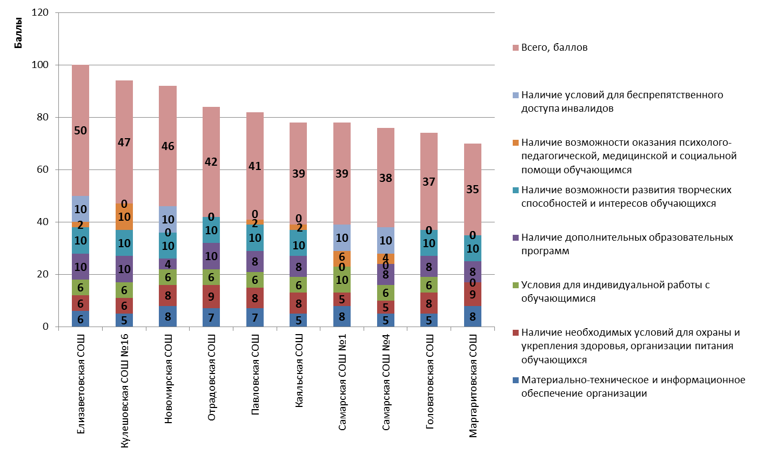

Рисунок 3.1 – Ранжирование средних и основных общеобразовательных школ Азовского района Ростовской области по показателям, характеризующие общий критерий оценки качества образовательной деятельности организаций, касающийся комфортности условий, в которых осуществляется образовательная деятельность

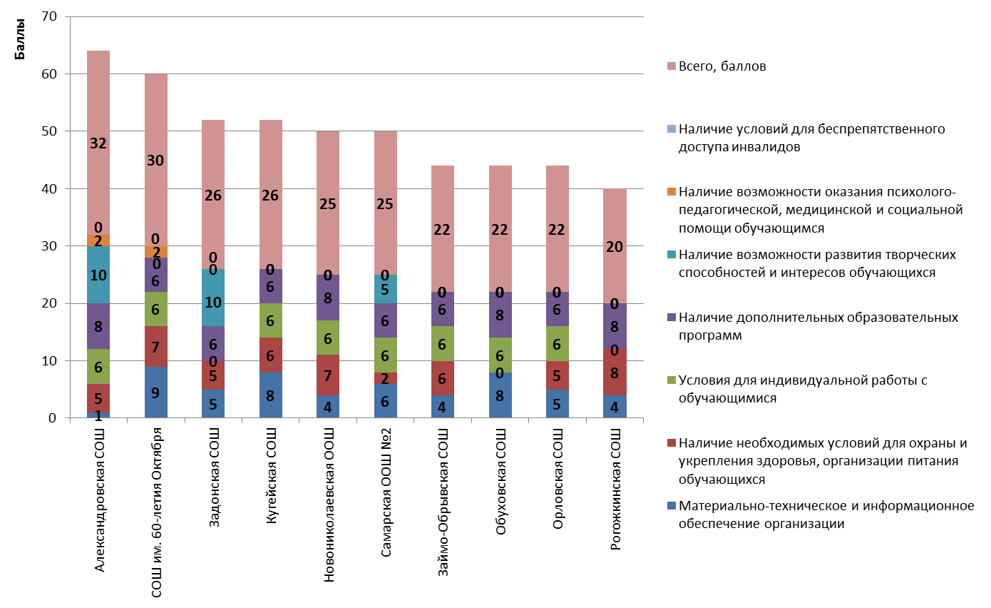

Продолжение рисунка 3.1

Из рисунка 3.1 следует, что три школы (Елизаветовская СОШ, Кулешовская СОШ №16, Новомирская СОШ) показали хорошие результаты (соответственно 50, 47, 46 баллов из 70 возможных).

13 школ (Отрадовская СОШ, Павловская СОШ, Каяльская СОШ, Самарская СОШ №1, Самарская СОШ №4, Головатовская СОШ, Маргаритовская СОШ, Александровская СОШ, СОШ им. 60-летия Октября, Задонская СОШ, Кугейская СОШ, Новониколаевская ООШ, Самарская ООШ №2) показали удовлетворительные результаты(соответственно 42, 41, 39, 39, 38, 37, 35, 32, 30, 26, 26, 25, 25баллов из 70 возможных).

И четыре школы (Займо-Обрывская СОШ, Обуховская СОШ, Орловская СОШ, Рогожкинская СОШ) показали неудовлетворительные результаты (соответственно 22, 22, 22, 20 баллов из 70 возможных).

В таблице 3.2 содержатся примечания по каждой средней и основной общеобразовательной школе Азовского района Ростовской области, описывающие недостатки и / или дефициты в комфортности условий образовательной деятельности.

Таблица 3.2 – Дефициты средних и основных общеобразовательных школ Азовского района Ростовской области по показателям комфортности условий образовательной деятельности

| **№** | **Школа** | **Дефициты** |
| --- | --- | --- |
| 1 | Елизаветовская СОШ | 1) Недостаточная обеспеченность учащихся образовательной организации автотранспортными средствами.  2) Низкая скорость подключения к сети Интернет.  3) Недостаточная обеспеченность учащихся образовательной организации местами общественного питания.  4) Отсутствие электронной библиотеки.  5) В штате организации нет учителя-логопеда.  6) В штате организации нет социального педагога.  7) В штате организации нет медицинского работника (-в). |
| 2 | Кулешовская СОШ №16 | 1) Здание (-я) организации требует (-ют) капитального ремонта.  2) Отсутствие в организации автотранспортных средств, предназначенных для перевозки учащихся.  3) Недостаточная обеспеченность учащихся образовательной организации местами общественного питания.  4) Отсутствие электронной библиотеки.  5) Здание (-ия) организации не обеспечивает условия для беспрепятственного доступаинвалидов. |
| 3 | Новомирская СОШ | 1) Отсутствие электронной библиотеки.  2) Нет сведений о наличии в организации естественнонаучных и технических, эколого-биологических, туристко-краеведческих, физкультурно-спортивных кружков (секций).  3) В штате организации нет учителя-логопеда.  4) В штате организации нет педагога-психолога.  5) В штате организации нет социального педагога.  6) В штате организации нет медицинского работника (-в). |
| 4 | Отрадовская СОШ | 1) В организации нет актового (лекционного) зала.  2) Отсутствие электронной библиотеки.  3) В штате организации нет учителя-логопеда.  4) В штате организации нет педагога-психолога.  5) В штате организации нет социального педагога.  6) В штате организации нет медицинского работника (-в).  7) Здание (-ия) организации не обеспечивает условия для беспрепятственного доступа инвалидов. |
| 5 | Павловская СОШ | 1) В организации нет актового (лекционного) зала.  2) Отсутствие электронной библиотеки.  3) Нет сведений о наличии в организации естественнонаучных и технических кружков (секций).  4) В штате организации нет учителя-логопеда.  5) В штате организации нет социального педагога.  6) В штате организации нет медицинского работника (-в).  7) Здание (-ия) организации не обеспечивает условия для беспрепятственного доступа инвалидов. |
| 6 | Каяльская СОШ | 1) В организации нет актового (лекционного) зала.  2) Отсутствие в организации автотранспортных средств, предназначенных для перевозки учащихся.  3) Отсутствие электронной библиотеки.  4) Отсутствие сведений о наличии в организации естественнонаучных и технических кружков (секций).  5) В штате организации нет учителя-логопеда.  6) В штате организации нет социального педагога.  7) В штате организации нет медицинского работника (-в).  8) Здание (-ия) организации не обеспечивает условия для беспрепятственного доступа инвалидов. |
| 7 | Самарская СОШ №1 | 1) Отсутствие в организации автотранспортных средств, предназначенных для перевозки учащихся.  2) Недостаточная обеспеченность учащихся образовательной организации местами общественного питания.  3) Отсутствие сведений о наличии в организации кружков (секций).  4) Нет сведений о том, что учащиеся в 2015 – 2016 учебном году приняли участие (и стали призерами) в конкурсах и олимпиадах, выставках, смотрах, физкультурных и спортивных мероприятиях, других массовых мероприятиях.  5) В штате организации нет медицинского работника (-в). |
| 8 | Самарская СОШ №4 | 1) Здание (-я) организации требует (-ют) капитального ремонта.  2) Недостаточная обеспеченность учащихся образовательной организации автотранспортными средствами.  3) Недостаточная обеспеченность учащихся образовательной организации местами общественного питания.  4) Отсутствие электронной библиотеки.  5) Отсутствие сведений о наличии в организации естественнонаучных и технических кружков (секций).  6) Нет сведений о том, что учащиеся в 2015 – 2016 учебном году приняли участие (и стали призерами) в конкурсах и олимпиадах, выставках, смотрах, физкультурных и спортивных мероприятиях, других массовых мероприятиях.  7) В штате организации нет учителя-логопеда.  8) В штате организации нет медицинского работника (-в). |
| 9 | Головатовская СОШ | 1) В организации нет актового (лекционного) зала.  2) Отсутствие в организации автотранспортных средств, предназначенных для перевозки учащихся.  3) Отсутствие электронной библиотеки.  4) Отсутствие сведений о наличии в организации естественнонаучных и технических кружков (секций).  5) В штате организации нет учителя-логопеда.  6) В штате организации нет педагога-психолога.  7) В штате организации нет социального педагога.  8) В штате организации нет медицинского работника (-в).  9) Здание (-ия) организации не обеспечивает условия для беспрепятственного доступа инвалидов. |
| 10 | Маргаритовская СОШ | 1) Низкая скорость подключения к сети Интернет.  2) Отсутствие индивидуальных учебных планов.  3) Отсутствие электронной библиотеки.  4) Отсутствие сведений о наличии в организации естественнонаучных и технических кружков (секций).  5) В штате организации нет учителя-логопеда.  6) В штате организации нет педагога-психолога.  7) В штате организации нет социального педагога.  8) В штате организации нет медицинского работника (-в).  9) Здание (-ия) организации не обеспечивает условия для беспрепятственного доступа инвалидов. |
| 11 | Александровская СОШ | 1) Здание (-я) организации требует (-ют) капитального ремонта.  2) В организации нет актового (лекционного) зала.  3) Недостаточная обеспеченность учащихся образовательной организации автотранспортными средствами.  4) Низкая скорость подключения к сети Интернет.  5) Нет сведений о наличии в организации посадочных мест в столовой (буфете).  6) Отсутствие электронной библиотеки.  7) Отсутствие сведений о наличии в организации естественнонаучных и технических кружков (секций).  8) В штате организации нет учителя-логопеда.  9) В штате организации нет социального педагога.  10) В штате организации нет медицинского работника (-в).  11) Здание (-ия) организации не обеспечивает условия для беспрепятственного доступа инвалидов. |
| 12 | СОШ им. 60-летия Октября | 1) Недостаточная обеспеченность учащихся образовательной организации местами общественного питания.  2) Отсутствие электронной библиотеки.  3) Отсутствие сведений о наличии в организации естественнонаучных и технических, физкультурно-спортивных кружков (секций).  4) Отсутствие сведений о том, что учащиеся в 2015 – 2016 учебном году приняли участие (и стали призерами) в конкурсах и олимпиадах, выставках, смотрах, физкультурных и спортивных мероприятиях, других массовых мероприятиях.  5) В штате организации нет учителя-логопеда.  6) В штате организации нет социального педагога.  7) В штате организации нет медицинского работника (-в).  8) Здание (-ия) организации не обеспечивает условия для беспрепятственного доступа инвалидов. |
| 13 | Задонская СОШ | 1) В организации нет актового (лекционного) зала.  2) Отсутствие в организации автотранспортных средств, предназначенных для перевозки учащихся.  3) Недостаточная обеспеченность учащихся образовательной организации местами общественного питания.  4) Отсутствие индивидуальных учебных планов.  5) Отсутствие электронной библиотеки.  6) Отсутствие сведений о наличии в организации естественнонаучных и технических, эколого-биологических, туристко-краеведческих кружков (секций).  7) В штате организации нет учителя-логопеда.  8) В штате организации нет педагога-психолога.  9) В штате организации нет социального педагога.  10) В штате организации нет медицинского работника (-в).  11) Здание (-ия) организации не обеспечивает условия для беспрепятственного доступа инвалидов. |
| 14 | Кугейская СОШ | 1) Низкая скорость подключения к сети Интернет.  2) Недостаточная обеспеченность учащихся образовательной организации местами общественного питания.  3) Отсутствие электронной библиотеки.  4) Отсутствие сведений о наличии в организации естественнонаучных и технических, эколого-биологических, туристко-краеведческих кружков (секций).  5) Отсутствие сведений о том, что учащиеся в 2015 – 2016 учебном году приняли участие (и стали призерами) в конкурсах и олимпиадах, выставках, смотрах, физкультурных и спортивных мероприятиях, других массовых мероприятиях.  6) В штате организации нет учителя-логопеда.  7) В штате организации нет педагога-психолога.  8) В штате организации нет социального педагога.  9) В штате организации нет медицинского работника (-в).  10) Здание (-ия) организации не обеспечивает условия для беспрепятственного доступа инвалидов. |
| 15 | Новониколаевская ООШ | 1) В организации нет актового (лекционного) зала.  2) Отсутствие в организации автотранспортных средств, предназначенных для перевозки учащихся.  3) Низкая скорость подключения к сети Интернет.  4) Недостаточная обеспеченность учащихся образовательной организации местами общественного питания.  5) Отсутствие электронной библиотеки.  6) Отсутствие сведений о наличии в организации естественнонаучных и технических кружков (секций).  7) Отсутствие сведений о том, что учащиеся в 2015 – 2016 учебном году приняли участие (и стали призерами) в конкурсах и олимпиадах, выставках, смотрах, физкультурных и спортивных мероприятиях, других массовых мероприятиях.  8) В штате организации нет учителя-логопеда.  9) В штате организации нет педагога-психолога.  10) В штате организации нет социального педагога.  11) В штате организации нет медицинского работника (-в).  12) Здание (-ия) организации не обеспечивает условия для беспрепятственного доступа инвалидов. |
| 16 | Самарская ООШ №2 | 1) Отсутствие в организации автотранспортных средств, предназначенных для перевозки учащихся.  2) В организации нет физкультурного зала.  3) Недостаточная обеспеченность учащихся образовательной организации местами общественного питания.  4) Отсутствие электронной библиотеки.  5) Отсутствие сведений о наличии в организации естественнонаучных и технических, эколого-биологических, туристко-краеведческих кружков (секций).  6) Отсутствие сведений о том, что учащиеся в 2015 – 2016 учебном году стали призерами в конкурсах и олимпиадах, выставках, смотрах, физкультурных и спортивных мероприятиях, других массовых мероприятиях.  7) В штате организации нет учителя-логопеда.  8) В штате организации нет педагога-психолога.  9) В штате организации нет социального педагога.  10) В штате организации нет медицинского работника (-в).  11) Здание (-ия) организации не обеспечивает условия для беспрепятственного доступа инвалидов. |
| 17 | Займо-Обрывская СОШ | 1) В организации нет актового (лекционного) зала.  2) Недостаточная обеспеченность учащихся образовательной организации автотранспортными средствами.  3) Низкая скорость подключения к сети Интернет.  4) Недостаточная обеспеченность учащихся образовательной организации местами общественного питания.  5) Отсутствие электронной библиотеки.  6) Отсутствие сведений о наличии в организации естественнонаучных и технических, эколого-биологических, туристко-краеведческих кружков (секций).  7) Отсутствие сведений о том, что учащиеся в 2015 – 2016 учебном году приняли участие (и стали призерами) в конкурсах и олимпиадах, выставках, смотрах, физкультурных и спортивных мероприятиях, других массовых мероприятиях.  8) В штате организации нет учителя-логопеда.  9) В штате организации нет педагога-психолога.  10) В штате организации нет социального педагога.  11) В штате организации нет медицинского работника (-в).  12) Здание (-ия) организации не обеспечивает условия для беспрепятственного доступа инвалидов. |
| 18 | Обуховская СОШ | 1) В организации нет актового (лекционного) зала.  2) В организации нет физкультурного зала.  3) Недостаточная обеспеченность учащихся образовательной организации местами общественного питания.  4) Отсутствие электронной библиотеки.  5) Отсутствие сведений о наличии в организации физкультурно-спортивных кружков (секций).  6) Нет сведений о том, что учащиеся в 2015 – 2016 учебном году приняли участие (и стали призерами) в конкурсах и олимпиадах, выставках, смотрах, физкультурных и спортивных мероприятиях, других массовых мероприятиях.  7) В штате организации нет учителя-логопеда.  8) В штате организации нет педагога-психолога.  9) В штате организации нет социального педагога.  10) В штате организации нет медицинского работника (-в).  11) Здание (-ия) организации не обеспечивает условия для беспрепятственного доступа инвалидов. |
| 19 | Орловская СОШ | 1) В организации нет актового (лекционного) зала.  2) Низкая скорость подключения к сети Интернет.  3) Недостаточная обеспеченность учащихся образовательной организации местами общественного питания.  4) Отсутствие электронной библиотеки.  5) Отсутствие сведений о наличии в организации естественнонаучных и технических кружков (секций), кружков (секций) художественного творчества.  6) Отсутствие сведений о том, что учащиеся в 2015 – 2016 учебном году приняли участие (и стали призерами) в конкурсах и олимпиадах, выставках, смотрах, физкультурных и спортивных мероприятиях, других массовых мероприятиях.  7) В штате организации нет учителя-логопеда.  8) В штате организации нет педагога-психолога.  9) В штате организации нет социального педагога.  10) В штате организации нет медицинского работника (-в).  11) Здание (-ия) организации не обеспечивает условия для беспрепятственного доступа инвалидов. |
| 20 | Рогожкинская СОШ | 1) В организации нет актового (лекционного) зала.  2) Отсутствие в организации автотранспортных средств, предназначенных для перевозки учащихся.  3) Низкая скорость подключения к сети Интернет.  4) Отсутствие индивидуальных учебных планов.  5) Отсутствие электронной библиотеки.  6) Отсутствие сведений о наличии в организации естественнонаучных и технических кружков (секций).  7) Отсутствие сведений о том, что учащиеся в 2015 – 2016 учебном году приняли участие (и стали призерами) в конкурсах и олимпиадах, выставках, смотрах, физкультурных и спортивных мероприятиях, других массовых мероприятиях.  8) В штате организации нет учителя-логопеда.  9) В штате организации нет педагога-психолога.  10) В штате организации нет социального педагога.  11) В штате организации нет медицинского работника (-в).  12) Здание (-ия) организации не обеспечивает условия для беспрепятственного доступа инвалидов. |

Сформулируем выводы по данному разделу применительно к средним и основным общеобразовательным школам Азовского района Ростовской области:

1) В 19из 20 школ нет электронной библиотеки.

2) В 19 из 20 школ нет штатных медицинских работников, в 18 школах нет штатного учителя-логопеда, в 17 школах нет штатного социального педагога, в 12 школах нет штатного педагога психолога. В целом в 12 из 20 анализируемых школ вообще нет указанных выше специалистов.

3) Практически во всех школах действуют кружки (секции). Вместе с тем, отмечено, что кружки (секции) естественнонаучной и техническойнаправленности действуют только в 4-х из 20-ти школ. Только по одной школе (Самарская СОШ №1) нет информации (собранной по формам ФСН) о наличии кружков (секций).

4) Только 4 из 20-ти школ (Елизаветовская СОШ, Новомирская СОШ, Самарская СОШ №1, Самарская СОШ №4) имеют здания, обеспечивающие условия для беспрепятственного доступа инвалидов.

5) У 12-ти школ отмечена недостаточная обеспеченность учащихся образовательной организации автотранспортными средствами, в том числе у 8 образовательных организаций (Головатовская СОШ, Задонская СОШ, Кулешовская СОШ №16, Каяльская СОШ, Рогожкинская СОШ, Самарская СОШ №1, Новониколаевская ООШ, Самарская ООШ №2) вообще отсутствуют автотранспортные средства, предназначенные для перевозки учащихся.

6) В 11 школах отсутствует актовый (лекционный) зал.

7) Все исследуемые школы подключены к сети Интернет.Вместе с тем, 8школ (Александровская СОШ, Елизаветовская СОШ, Займо-Обрывская СОШ, Кугейская СОШ, Маргаритовская СОШ, Орловская СОШ, Рогожкинская СОШ, Новониколаевская ООШ) подключены к сети Интернет с низкой скоростью, что может препятствовать применению в учебном процессе дистанционных технологий. Также, с нашей точки зрения, этого может быть недостаточно для целей управления организацией.

8) В 5-ти школах (Задонская СОШ, Обуховская СОШ, Орловская СОШ, Самарская СОШ №1, Самарская СОШ №4) отмечена недостаточная обеспеченность учащихся посадочными местами в столовых (буфетах). По одной школе (Александровская СОШ) отсутствуют сведения о наличии в организации посадочных мест в столовой (буфете).

9) У 3-х школ (Александровская СОШ, Кулешовская СОШ №16, Самарская СОШ №4) здания требуют капитального ремонта.

10) В 2-х школах (Обуховская СОШ, Самарская ООШ №2) отсутствует физкультурный (спортивный) зал.

11) По 10-ти школам (Займо-Обрывская СОШ, Кугейская СОШ, Обуховская СОШ, Орловская СОШ, Рогожкинская СОШ, Самарская СОШ №1, Самарская СОШ №4, СОШ им. 60-летия Октября, Новониколаевская ООШ, Самарская ООШ №2) полностью или частично отсутствуют данные о том, что учащиеся в 2015 – 2016 учебном году приняли участие (и / или стали призерами) в конкурсах и олимпиадах, выставках, смотрах, физкультурных и спортивных мероприятиях, других массовых мероприятиях.Отсутствие данной информации обусловлено тем, что на сайтахэтих организаций не опубликован отчет о результатах самообследования (или публичный доклад) за 2015 – 2016 учебный год (или данная информация не отражена в отчетах).

**4. Показатели кадрового обеспечения деятельности образовательных организаций**

Проведено ранжирование средних и основных общеобразовательных школ Азовского района Ростовской области по показателям, касающимся их кадрового обеспечения. Ранжирование основывалось на данных, содержавшихся в формах федерального статистического наблюдения школ.[6] Для проведения ранжирования использованы показатели, представленные в Приложении 1 (блок «C»).Результаты ранжирования средних и основных общеобразовательных школ Азовского района Ростовской области по показателям, касающимся их кадрового обеспечения, представлены в таблице 4.1.

На рисунке 4.1 представлены данные о ранжировании средних и основных общеобразовательных школ Азовского района Ростовской по удельному весу (доле) численности учителей, имеющих высшее педагогическое образование, в общей численности учителей.

На рисунке 4.2 представлены данные о ранжировании средних и основных общеобразовательных школ Азовского района Ростовской по удельному весу (доле) численности учителей, имеющих высшую и первую квалификационную категорию, в общей численности учителей.

Таблица 4.1 –Ранжирование средних и основных общеобразовательных школ Азовского района Ростовской области по показателям, касающимся их кадрового обеспечения (ранжировано по сумме столбцов 4 и 5)

|  |  |  |  |  |
| --- | --- | --- | --- | --- |
| **№** | **Школа** | **Удельный вес (доля) численности учителей, имеющих высшее педагогическое образование, в общей численности учителей, %** | **Удельный вес (доля) численности учителей, имеющих высшую квалификационную категорию, в общей численности учителей, %** | **Удельный вес (доля) численности учителей, имеющих первую квалификационную категорию, в общей численности учителей, %** |
| **1** | **2** | **3** | **4** | **5** |
| 1 | Орловская СОШ | 85,71 | 21,43 | 71,43 |
| 2 | Самарская ООШ №2 | 91,67 | 0,00 | 91,67 |
| 3 | Каяльская СОШ | 100,00 | 33,33 | 53,33 |
| 4 | Самарская СОШ №1 | 74,29 | 48,57 | 37,14 |
| 5 | Кулешовская СОШ №16 | 77,97 | 35,59 | 45,76 |
| 6 | Займо-Обрывская СОШ | 85,71 | 21,43 | 57,14 |
| 7 | Маргаритовская СОШ | 64,29 | 50,00 | 28,57 |
| 8 | Александровская СОШ | 43,75 | 3,13 | 75,00 |
| 9 | Головатовская СОШ | 61,54 | 15,38 | 61,54 |
| 10 | Обуховская СОШ | 69,23 | 23,08 | 53,85 |
| 11 | Задонская СОШ | 76,67 | 43,33 | 30,00 |
| 12 | Новомирская СОШ | 80,00 | 20,00 | 50,00 |
| 13 | Рогожкинская СОШ | 70,00 | 30,00 | 40,00 |
| 14 | Павловская СОШ | 64,29 | 0,00 | 64,29 |
| 15 | Елизаветовская СОШ | 84,21 | 21,05 | 42,11 |
| 16 | Самарская СОШ №4 | 77,78 | 33,33 | 24,44 |
| 17 | Отрадовская СОШ | 45,45 | 0,00 | 54,55 |
| 18 | Кугейская СОШ | 62,50 | 0,00 | 37,50 |
| 19 | СОШ им. 60-летия Октября | 53,85 | 7,69 | 23,08 |
| 20 | Новониколаевская ООШ | 60,00 | 13,33 | 13,33 |

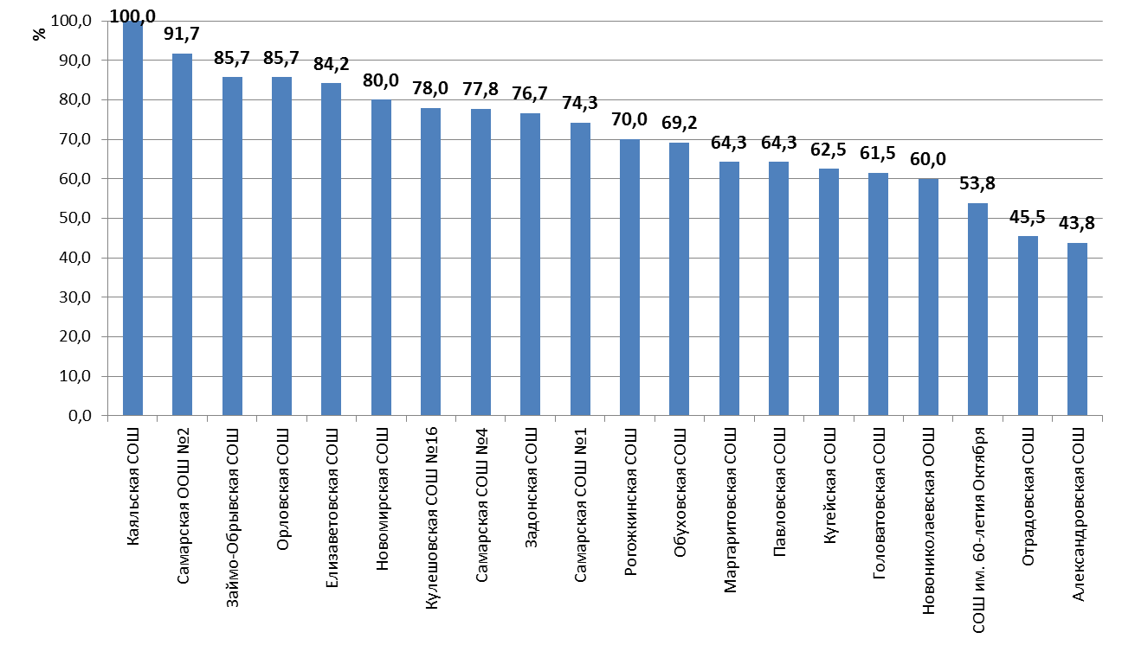

Рисунок 4.1 – Удельный вес (доля) численности учителей, имеющих высшее педагогическое образование, в общей численности учителей

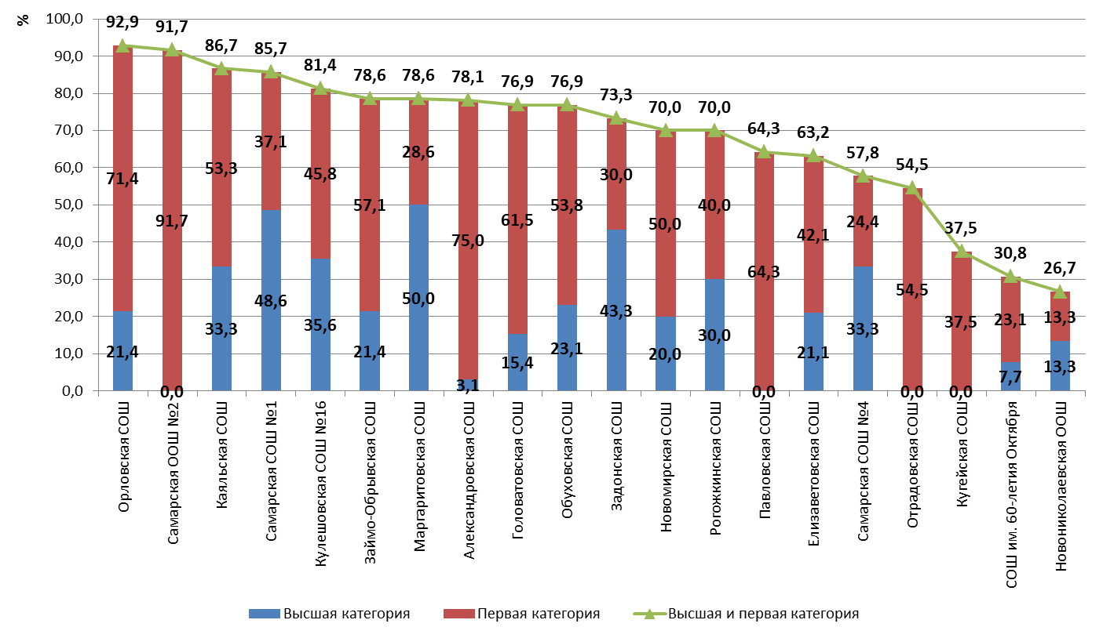

Рисунок 4.2 – Удельный вес (доля) численности учителей, имеющих высшую и первую квалификационную категорию, в общей численности учителей (ранжировано по «высшая и первая категория»)

Из диаграммы 4.1 можно сделать следующие выводы:[7]

1) Две школы (Каяльская СОШ, Самарская ООШ №2) имеют удельный вес (долю) численности учителей с высшим педагогическим образованием, превышающий 90,0%, и могут быть отнесены к зоне «Благоприятная».

2) 9 школ (Займо-Обрывская СОШ, Орловская СОШ, Елизаветовская СОШ, Новомирская СОШ, Кулешовская СОШ №16, Самарская СОШ №4, Задонская СОШ, Самарская СОШ №1, Рогожкинская СОШ) имеют удельный вес (долю) численности учителей с высшим педагогическим образованием от 70,0% до 85,7%. Эти школы демонстрируют достаточно хорошие показатели и могут быть отнесены к зоне «Средне благоприятная».

3) 9 школ (Обуховская СОШ, Маргаритовская СОШ, Павловская СОШ, Кугейская СОШ, Головатовская СОШ, Новониколаевская ООШ, СОШ им. 60-летия Октября, Отрадовская СОШ, Александровская СОШ) имеют удельный вес (долю) численности учителей с высшим педагогическим образованием от 43,8% до 69,2%. Эти школа демонстрируют удовлетворительные показатели, и могут быть отнесены к зоне «Внимания».

Из диаграммы 4.2 можно сделать следующие выводы:[8]

1) 5 школ (Орловская СОШ, Самарская ООШ №2, Каяльская СОШ, Самарская СОШ №1, Кулешовская СОШ №16) имеют удельный вес (долю) численности учителей с высшей и первой квалификационной категорией от 81,45 до 92,9%, и могут быть отнесены к зоне «Благоприятная».

2) 8 школ (Займо-Обрывская СОШ, Маргаритовская СОШ, Александровская СОШ, Головатовская СОШ, Обуховская СОШ, Задонская СОШ, Новомирская СОШ, Рогожкинская СОШ)имеют удельный вес (долю) численности учителей с высшей и первой квалификационной категорией от 70,0% до 78,6%. Таким образом, эти школы демонстрируют достаточно хорошие показатели и могут быть отнесенык зоне «Средне благоприятная».

3)7 школ (Павловская СОШ, Елизаветовская СОШ, Самарская СОШ №4, Отрадовская СОШ, Кугейская СОШ, СОШ им. 60-летия Октября, Новониколаевская ООШ) имеют удельный вес (долю) численности учителей с высшей и первой квалификационной категорией от 26,7% до 64,3%. Эти школы демонстрируют удовлетворительные показатели, и могут быть отнесены к зоне «Внимания».

На основе данных о доле учителей, имеющих высшее педагогическое образование, высшую и первую квалификационные категории, построим матрицу ранжирования на основе качественной оценки кадрового обеспечения средних и основных общеобразовательных школ Азовского района Ростовской области (таблица 4.2).

По результатам ранжирования можно сделать следующие выводы:[9]

1) В благоприятной зоне матрицы (выделено зеленым цветом) находятся две школы – Каяльская СОШ, Самарская ООШ №2.

2) В «средне благоприятной» зоне матрицы (выделено желтым цветом) находятся 7 школ – Орловская СОШ, Кулешовская СОШ №16, Самарская СОШ №1, Займо-Обрывская СОШ, Новомирская СОШ, Задонская СОШ, Рогожкинская СОШ.

3) В зоне «внимания» матрицы (выделено красным цветом) находятся 11 школ – Елизаветовская СОШ, Самарская СОШ №4, Обуховская СОШ, Маргаритовская СОШ, Головатовская СОШ, Александровская СОШ, Павловская СОШ, Кугейская СОШ, Новониколаевская ООШ, СОШ им. 60-летия Октября, Отрадовская СОШ.

Таблица 4.2 – Матрица ранжирования средних и основных общеобразовательных школ Азовского района Ростовской области на основе качественной оценки кадрового обеспечения

|  |  |  |  |  |  |
| --- | --- | --- | --- | --- | --- |
|  | | | **По доле учителей, имеющих высшую и первую квалификационные категории** | | |
| **Зона** | | |
| **По доле учителей, имеющих высшее педагогическое образование** | **Зона** |  | «Благоприятная» | «Средне благоприятная» | «Внимания» |
| «Благоприятная» | Каяльская СОШ, Самарская ООШ №2, |  |  |
| «Средне благоприятная» | Орловская СОШ, Кулешовская СОШ №16, Самарская СОШ №1 | Займо-Обрывская СОШ, Новомирская СОШ, Задонская СОШ, Рогожкинская СОШ | Елизаветовская СОШ, Самарская СОШ №4 |
| «Внимания» |  | Обуховская СОШ, Маргаритовская СОШ, Головатовская СОШ, Александровская СОШ | Павловская СОШ, Кугейская СОШ, Новониколаевская ООШ, СОШ им. 60-летия Октября, Отрадовская СОШ |

**5.Описание выборки социологического опроса получателей образовательных услуг**

В опросе приняли участие 1219 родителей учеников исследуемых средних и основных общеобразовательных школ Азовского района Ростовской области. Выборка опрошенных по образовательным организациям представлена в таблице 5.1.

Таблица 5.1 – Выборка социологического опроса в соотношении с комплектованием средних и основных общеобразовательных школ Азовского района Ростовской области, чел.

|  |  |  |  |  |  |  |
| --- | --- | --- | --- | --- | --- | --- |
| **№ п/п** | **Школа** | **Числен­ность учащихся** | **Кол-во опрошенных родителей** | | | |
| **1-4 классы** | **5-9 классы** | **10-11 классы** | **Всего** |
| 1 | Александровская СОШ | 493 | 36 | 35 | 16 | 87 |
| 2 | Головатовская СОШ | 193 | 20 | 25 | 11 | 56 |
| 3 | Елизаветовская СОШ | 264 | 26 | 28 | 10 | 64 |
| 4 | Задонская СОШ | 352 | 66 | 61 | 7 | 134 |
| 5 | Займо-Обрывская СОШ | 177 | 26 | 28 | 5 | 59 |
| 6 | Кулешовская СОШ №16 | 914 | 42 | 44 | 15 | 101 |
| 7 | Каяльская СОШ | 175 | 21 | 21 | 8 | 50 |
| 8 | Кугейская СОШ | 196 | 22 | 25 | 8 | 55 |
| 9 | Маргаритовская СОШ | 123 | 20 | 19 | 5 | 44 |
| 10 | Новомирская СОШ | 239 | 22 | 28 | 10 | 60 |
| 11 | Обуховская СОШ | 215 | 26 | 30 | 9 | 65 |
| 12 | Орловская СОШ | 134 | 15 | 20 | 5 | 40 |
| 13 | Отрадовская СОШ | 91 | 15 | 10 | 5 | 30 |
| 14 | Павловская СОШ | 126 | 16 | 16 | 8 | 40 |
| 15 | Рогожкинская СОШ | 92 | 15 | 16 | 4 | 35 |
| 16 | Самарская СОШ №1 | 477 | 27 | 36 | 17 | 80 |
| 17 | Самарская СОШ №4 | 744 | 40 | 40 | 20 | 100 |
| 18 | СОШ им. 60-летия Октября | 107 | 8 | 21 | 5 | 34 |
| 19 | Новониколаевская ООШ | 154 | 22 | 23 | 0 | 45 |
| 20 | Самарская ООШ №2 | 108 | 18 | 22 | 0 | 40 |
|  | **Итого** | **5374** | 503 | 548 | 168 | **1219** |

Распределение опрошенных родителей по полу, возрасту и уровню образования представлено в таблицах 5.2-5.4. Распределение ответов групп респондентов на вопрос о поле ребенка представлено в таблице 5.5.Распределение учащихся, являющихся детьми опрошенных родителей, по классам представлено в таблице 5.6.

Таблица 5.2 – Распределение ответов групп респондентов на вопрос  
«Ваш пол», %

|  |  |  |  |  |
| --- | --- | --- | --- | --- |
| **№ п/п** | **Школа** | **мужской** | **женский** | **итого** |
| 1 | Александровская СОШ | 14,9 | 85,1 | 100,0 |
| 2 | Головатовская СОШ | 19,6 | 80,4 | 100,0 |
| 3 | Елизаветовская СОШ | 10,0 | 90,0 | 100,0 |
| 4 | Задонская СОШ | 27,6 | 72,4 | 100,0 |
| 5 | Займо-Обрывская СОШ | 21,4 | 78,6 | 100,0 |
| 6 | Кулешовская СОШ №16 | 14,9 | 85,1 | 100,0 |
| 7 | Каяльская СОШ | 4,0 | 96,0 | 100,0 |
| 8 | Кугейская СОШ | 13,5 | 86,5 | 100,0 |
| 9 | Маргаритовская СОШ | 4,8 | 95,2 | 100,0 |
| 10 | Новомирская СОШ | 13,6 | 86,4 | 100,0 |
| 11 | Обуховская СОШ | 11,3 | 88,7 | 100,0 |
| 12 | Орловская СОШ | 10,0 | 90,0 | 100,0 |
| 13 | Отрадовская СОШ | 10,7 | 89,3 | 100,0 |
| 14 | Павловская СОШ | 15,0 | 85,0 | 100,0 |
| 15 | Рогожкинская СОШ | 30,3 | 69,7 | 100,0 |
| 16 | Самарская СОШ №1 | 7,8 | 92,2 | 100,0 |
| 17 | Самарская СОШ №4 | 18,2 | 81,8 | 100,0 |
| 18 | СОШ им. 60-летия Октября | 20,6 | 79,4 | 100,0 |
| 19 | Новониколаевская ООШ | 13,3 | 86,7 | 100,0 |
| 20 | Самарская ООШ №2 | 22,2 | 77,8 | 100,0 |

Таблица 5.3 – Распределение ответов групп респондентов на вопрос  
«Ваш возраст», %

|  |  |  |  |  |  |  |  |
| --- | --- | --- | --- | --- | --- | --- | --- |
| **№ п/п** | **Школа** | **Возраст, лет** | | | | | **итого** |
| **до 25** | **25-34** | **35-44** | **45-54** | **старше 55** |
| 1 | Александровская СОШ | 0,0 | 29,9 | 62,1 | 4,6 | 3,4 | 100,0 |
| 2 | Головатовская СОШ | 0,0 | 35,7 | 50,0 | 7,1 | 7,1 | 100,0 |
| 3 | Елизаветовская СОШ | 1,6 | 37,7 | 52,5 | 6,6 | 1,6 | 100,0 |
| 4 | Задонская СОШ | 0,8 | 34,4 | 53,9 | 9,4 | 1,6 | 100,0 |
| 5 | Займо-Обрывская СОШ | 0,0 | 29,6 | 51,9 | 16,7 | 1,9 | 100,0 |
| 6 | Кулешовская СОШ №16 | 0,0 | 29,7 | 61,4 | 8,9 | 0,0 | 100,0 |
| 7 | Каяльская СОШ | 0,0 | 26,5 | 59,2 | 10,2 | 4,1 | 100,0 |
| 8 | Кугейская СОШ | 0,0 | 43,1 | 45,1 | 7,8 | 3,9 | 100,0 |
| 9 | Маргаритовская СОШ | 0,0 | 31,8 | 50,0 | 18,2 | 0,0 | 100,0 |
| 10 | Новомирская СОШ | 0,0 | 33,3 | 38,3 | 23,3 | 5,0 | 100,0 |
| 11 | Обуховская СОШ | 0,0 | 33,3 | 49,2 | 15,9 | 1,6 | 100,0 |
| 12 | Орловская СОШ | 0,0 | 40,0 | 42,5 | 17,5 | 0,0 | 100,0 |
| 13 | Отрадовская СОШ | 3,4 | 41,4 | 48,3 | 6,9 | 0,0 | 100,0 |
| 14 | Павловская СОШ | 0,0 | 34,2 | 36,8 | 28,9 | 0,0 | 100,0 |
| 15 | Рогожкинская СОШ | 3,2 | 41,9 | 38,7 | 12,9 | 3,2 | 100,0 |
| 16 | Самарская СОШ №1 | 0,0 | 24,7 | 61,0 | 14,3 | 0,0 | 100,0 |
| 17 | Самарская СОШ №4 | 0,0 | 29,3 | 51,5 | 17,2 | 2,0 | 100,0 |
| 18 | СОШ им. 60-летия Октября | 0,0 | 27,3 | 57,6 | 9,1 | 6,1 | 100,0 |
| 19 | Новониколаевская ООШ | 2,2 | 37,8 | 37,8 | 20,0 | 2,2 | 100,0 |
| 20 | Самарская ООШ №2 | 2,7 | 35,1 | 45,9 | 16,2 | 0,0 | 100,0 |

Таблица 5.4 – Распределение ответов групп респондентов на вопрос  
«Ваше образование», %

|  |  |  |  |  |  |  |  |  |
| --- | --- | --- | --- | --- | --- | --- | --- | --- |
| **№ п/п** | **Школа** | **Образование** | | | | | | **Итого** |
| **неполное среднее** | **среднее** | **среднее специальное** | **неполное высшее** | **высшее** | **ученая степень** |
| 1 | Александровская СОШ | 12,6 | 31,0 | 35,6 | 5,7 | 14,9 | 0,0 | 100,0 |
| 2 | Головатовская СОШ | 7,1 | 14,3 | 41,1 | 3,6 | 33,9 | 0,0 | 100,0 |
| 3 | Елизаветовская СОШ | 8,3 | 21,7 | 38,3 | 0,0 | 31,7 | 0,0 | 100,0 |
| 4 | Задонская СОШ | 7,1 | 18,9 | 41,7 | 3,9 | 27,6 | 0,8 | 100,0 |
| 5 | Займо-Обрывская СОШ | 3,6 | 23,2 | 53,6 | 1,8 | 17,9 | 0,0 | 100,0 |
| 6 | Кулешовская СОШ №16 | 0,0 | 6,9 | 27,7 | 3,0 | 61,4 | 1,0 | 100,0 |
| 7 | Каяльская СОШ | 8,2 | 20,4 | 32,7 | 4,1 | 34,7 | 0,0 | 100,0 |
| 8 | Кугейская СОШ | 3,9 | 35,3 | 41,2 | 3,9 | 15,7 | 0,0 | 100,0 |
| 9 | Маргаритовская СОШ | 2,3 | 40,9 | 52,3 | 0,0 | 4,5 | 0,0 | 100,0 |
| 10 | Новомирская СОШ | 3,3 | 35,0 | 48,3 | 0,0 | 13,3 | 0,0 | 100,0 |
| 11 | Обуховская СОШ | 0,0 | 9,7 | 48,4 | 12,9 | 29,0 | 0,0 | 100,0 |
| 12 | Орловская СОШ | 7,5 | 30,0 | 47,5 | 5,0 | 10,0 | 0,0 | 100,0 |
| 13 | Отрадовская СОШ | 0,0 | 51,9 | 44,4 | 0,0 | 3,7 | 0,0 | 100,0 |
| 14 | Павловская СОШ | 5,0 | 30,0 | 40,0 | 5,0 | 20,0 | 0,0 | 100,0 |
| 15 | Рогожкинская СОШ | 0,0 | 33,3 | 30,3 | 6,1 | 27,3 | 3,0 | 100,0 |
| 16 | Самарская СОШ №1 | 3,9 | 11,7 | 36,4 | 2,6 | 45,5 | 0,0 | 100,0 |
| 17 | Самарская СОШ №4 | 1,0 | 8,1 | 34,3 | 4,0 | 51,5 | 1,0 | 100,0 |
| 18 | СОШ им. 60-летия Октября | 5,9 | 26,5 | 32,4 | 2,9 | 32,4 | 0,0 | 100,0 |
| 19 | Новониколаевская ООШ | 9,1 | 34,1 | 36,4 | 0,0 | 18,2 | 2,3 | 100,0 |
| 20 | Самарская ООШ №2 | 0,0 | 35,9 | 43,6 | 7,7 | 12,8 | 0,0 | 100,0 |

Таблица 5.5 – Распределение ответов групп респондентов на вопрос  
«Укажите пол Вашего ребенка (если у Вас несколько детей, которые являются школьниками, то указывайте старшего ребенка)», %

|  |  |  |  |  |
| --- | --- | --- | --- | --- |
| **№ п/п** | **Школа** | **мальчик** | **девочка** | **итого** |
| 1 | Александровская СОШ | 33,7 | 66,3 | 100,0 |
| 2 | Головатовская СОШ | 63,0 | 37,0 | 100,0 |
| 3 | Елизаветовская СОШ | 43,5 | 56,5 | 100,0 |
| 4 | Задонская СОШ | 53,4 | 46,6 | 100,0 |
| 5 | Займо-Обрывская СОШ | 52,6 | 47,4 | 100,0 |
| 6 | Кулешовская СОШ №16 | 59,0 | 41,0 | 100,0 |
| 7 | Каяльская СОШ | 40,4 | 59,6 | 100,0 |
| 8 | Кугейская СОШ | 54,0 | 46,0 | 100,0 |
| 9 | Маргаритовская СОШ | 47,4 | 52,6 | 100,0 |
| 10 | Новомирская СОШ | 50,0 | 50,0 | 100,0 |
| 11 | Обуховская СОШ | 55,0 | 45,0 | 100,0 |
| 12 | Орловская СОШ | 47,4 | 52,6 | 100,0 |
| 13 | Отрадовская СОШ | 51,7 | 48,3 | 100,0 |
| 14 | Павловская СОШ | 51,3 | 48,7 | 100,0 |
| 15 | Рогожкинская СОШ | 40,0 | 60,0 | 100,0 |
| 16 | Самарская СОШ №1 | 55,1 | 44,9 | 100,0 |
| 17 | Самарская СОШ №4 | 38,9 | 61,1 | 100,0 |
| 18 | СОШ им. 60-летия Октября | 36,4 | 63,6 | 100,0 |
| 19 | Новониколаевская ООШ | 54,5 | 45,5 | 100,0 |
| 20 | Самарская ООШ №2 | 51,3 | 48,7 | 100,0 |

Таблица 5.6 – Распределение ответов групп респондентов на вопрос  
«В каком классе сейчас учится Ваш ребенок?»,%

|  |  |  |  |  |  |  |  |  |  |  |  |  |
| --- | --- | --- | --- | --- | --- | --- | --- | --- | --- | --- | --- | --- |
| **№ п/п** | **Школа** | **Класс** | | | | | | | | | | |
| **1** | **2** | **3** | **4** | **5** | **6** | **7** | **8** | **9** | **10** | **11** |
| 1 | Александровская СОШ | 13,8 | 4,6 | 4,6 | 18,4 | 6,9 | 9,2 | 8,0 | 11,5 | 4,6 | 9,2 | 9,2 |
| 2 | Головатовская СОШ | 10,7 | 5,4 | 8,9 | 10,7 | 7,1 | 16,1 | 7,1 | 7,1 | 7,1 | 8,9 | 10,7 |
| 3 | Елизаветовская СОШ | 10,9 | 10,9 | 10,9 | 7,8 | 10,9 | 7,8 | 9,4 | 6,3 | 9,4 | 6,3 | 9,4 |
| 4 | Задонская СОШ | 10,4 | 16,4 | 8,2 | 14,2 | 3,7 | 12,7 | 9,0 | 10,4 | 9,7 | 2,2 | 3,0 |
| 5 | Займо-Обрывская СОШ | 3,4 | 15,3 | 11,9 | 13,6 | 6,8 | 13,6 | 5,1 | 6,8 | 15,3 | 0,0 | 8,5 |
| 6 | Кулешовская СОШ №16 | 0,0 | 9,9 | 17,8 | 13,9 | 5,0 | 8,9 | 11,9 | 11,9 | 5,9 | 3,0 | 11,9 |
| 7 | Каяльская СОШ | 8,0 | 16,0 | 6,0 | 12,0 | 4,0 | 6,0 | 14,0 | 16,0 | 2,0 | 12,0 | 4,0 |
| 8 | Кугейская СОШ | 9,1 | 9,1 | 14,5 | 7,3 | 7,3 | 10,9 | 5,5 | 5,5 | 16,4 | 7,3 | 7,3 |
| 9 | Маргаритовская СОШ | 9,1 | 9,1 | 18,2 | 9,1 | 9,1 | 9,1 | 6,8 | 9,1 | 9,1 | 6,8 | 4,5 |
| 10 | Новомирская СОШ | 6,7 | 6,7 | 13,3 | 10,0 | 11,7 | 5,0 | 10,0 | 6,7 | 13,3 | 10,0 | 6,7 |
| 11 | Обуховская СОШ | 0,0 | 16,9 | 21,5 | 1,5 | 4,6 | 4,6 | 4,6 | 12,3 | 20,0 | 7,7 | 6,2 |
| 12 | Орловская СОШ | 5,0 | 12,5 | 12,5 | 7,5 | 5,0 | 5,0 | 12,5 | 15,0 | 12,5 | 7,5 | 5,0 |
| 13 | Отрадовская СОШ | 16,7 | 13,3 | 20,0 | 0,0 | 0,0 | 0,0 | 6,7 | 10,0 | 16,7 | 0,0 | 16,7 |
| 14 | Павловская СОШ | 5,0 | 5,0 | 7,5 | 22,5 | 7,5 | 7,5 | 10,0 | 7,5 | 7,5 | 15,0 | 5,0 |
| 15 | Рогожкинская СОШ | 0,0 | 14,3 | 22,9 | 5,7 | 0,0 | 11,4 | 8,6 | 14,3 | 11,4 | 5,7 | 5,7 |
| 16 | Самарская СОШ №1 | 0,0 | 13,8 | 11,3 | 8,8 | 11,3 | 10,0 | 3,8 | 8,8 | 11,3 | 12,5 | 8,8 |
| 17 | Самарская СОШ №4 | 0,0 | 18,0 | 6,0 | 16,0 | 14,0 | 10,0 | 2,0 | 8,0 | 6,0 | 15,0 | 5,0 |
| 18 | СОШ им. 60-летия Октября | 0,0 | 0,0 | 11,8 | 11,8 | 29,4 | 8,8 | 0,0 | 11,8 | 11,8 | 2,9 | 11,8 |
| 19 | Новониколаевская ООШ | 4,4 | 8,9 | 8,9 | 26,7 | 17,8 | 2,2 | 11,1 | 8,9 | 11,1 | 0,0 | 0,0 |
| 20 | Самарская ООШ №2 | 10,0 | 12,5 | 12,5 | 10,0 | 5,0 | 5,0 | 10,0 | 15,0 | 20,0 | 0,0 | 0,0 |

**6. Показатели доброжелательности, вежливости, профессиональной компетентности работников образовательных организаций**

Социологический компонент независимой оценки качества образовательных услуг, который реализовывался в исследовании через опрос родителей школьников, был направлен на изучение следующих позиций:

* восприятие коммуникативных качеств сотрудников образовательных организаций и социально-психологического климата в организации;
* степень удовлетворенности профессиональными качествами сотрудников образовательной организации.

Результаты проведенного исследования показывают, что от 8,8% до 34,9% школьников обучаются в анализируемых школах менее 3-х лет; от 12,8% до 47,1% школьников обучаются в анализируемых школах от 3-х до 6-ти лет; и от 25,6% до 59,6% школьников обучаются в анализируемых школах более 6-ти лет.

В среднем 43,8% школьников опрошенных родителей обучаются в анализируемых школах более 6-ти лет (таблица 6.1, рисунок 6.1).[10]

Таким образом, можно сделать вывод, что опрошенные родители имеют достаточные временные основания для оценки качества образовательных услуг.

Таблица 6.1 – Распределение ответов групп респондентов на вопрос  
«Сколько лет Ваш ребенок учится в этой школе?», %

|  |  |  |  |  |  |
| --- | --- | --- | --- | --- | --- |
| **№ п/п** | **Школа** | **Количество лет** | | | **итого** |
| **до 3-х лет** | **от 3-х до 6-ти лет** | **более 6-ти лет** |
| 1 | Александровская СОШ | 25,6 | 36,0 | 38,4 | 100,0 |
| 2 | Головатовская СОШ | 22,2 | 38,9 | 38,9 | 100,0 |
| 3 | Елизаветовская СОШ | 31,3 | 26,6 | 42,2 | 100,0 |
| 4 | Задонская СОШ | 30,6 | 29,1 | 40,3 | 100,0 |
| 5 | Займо-Обрывская СОШ | 22,0 | 27,1 | 50,8 | 100,0 |
| 6 | Кулешовская СОШ №16 | 23,8 | 33,7 | 42,6 | 100,0 |
| 7 | Каяльская СОШ | 27,1 | 22,9 | 50,0 | 100,0 |
| 8 | Кугейская СОШ | 22,2 | 33,3 | 44,4 | 100,0 |
| 9 | Маргаритовская СОШ | 34,9 | 39,5 | 25,6 | 100,0 |
| 10 | Новомирская СОШ | 22,4 | 24,1 | 53,4 | 100,0 |
| 11 | Обуховская СОШ | 22,2 | 22,2 | 55,6 | 100,0 |
| 12 | Орловская СОШ | 31,6 | 31,6 | 36,8 | 100,0 |
| 13 | Отрадовская СОШ | 30,0 | 20,0 | 50,0 | 100,0 |
| 14 | Павловская СОШ | 33,3 | 28,2 | 38,5 | 100,0 |
| 15 | Рогожкинская СОШ | 33,3 | 15,2 | 51,5 | 100,0 |
| 16 | Самарская СОШ №1 | 20,3 | 32,9 | 46,8 | 100,0 |
| 17 | Самарская СОШ №4 | 21,2 | 38,4 | 40,4 | 100,0 |
| 18 | СОШ им. 60-летия Октября | 8,8 | 47,1 | 44,1 | 100,0 |
| 19 | Новониколаевская ООШ | 28,9 | 44,4 | 26,7 | 100,0 |
| 20 | Самарская ООШ №2 | 28,2 | 12,8 | 59,0 | 100,0 |

Распределение успеваемости учеников родителей, принявших участие в опросе, представлено в таблице 6.2 и на рисунке 6.2.

Успеваемость учеников родителей, принявших участие в опросе, находится в пределах статистического разброса. В среднем 64,0% учеников учатся на «отлично», «хорошо» и «преимущественно на хорошо», а примерно 26,0% – на «хорошо» и «удовлетворительно».

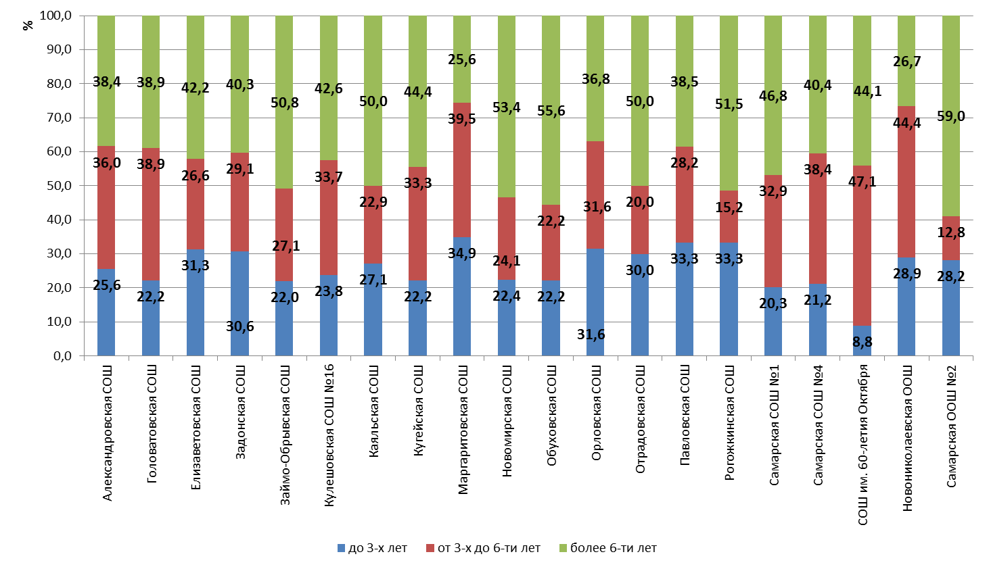

Рисунок 6.1– Распределение ответов групп респондентов на вопрос «Сколько лет Ваш ребенок учится в этой школе?», %

Таблица 6.2 – Распределение ответов групп респондентов на вопрос«Какова успеваемость Вашего ребенка?», %

|  |  |  |  |  |  |  |  |  |
| --- | --- | --- | --- | --- | --- | --- | --- | --- |
| **№ п/п** | **Школа** | **преимущественно на «отлично»** | **на «отлично» и «хорошо»** | **преимущественно на «хорошо»** | **на «хорошо» и «удовлетворительно»** | **преимущественно на «удовлетворительно»** | **на «удовлетворительно» и «неудовлетворительно»** | **итого** |
| 1 | Александровская СОШ | 5,7 | 34,5 | 26,4 | 21,8 | 10,3 | 1,1 | 100,0 |
| 2 | Головатовская СОШ | 16,7 | 25,9 | 20,4 | 25,9 | 7,4 | 3,7 | 100,0 |
| 3 | Елизаветовская СОШ | 9,7 | 29,0 | 24,2 | 33,9 | 3,2 | 0,0 | 100,0 |
| 4 | Задонская СОШ | 17,1 | 34,1 | 18,6 | 21,7 | 4,7 | 3,9 | 100,0 |
| 5 | Займо-Обрывская СОШ | 10,2 | 16,9 | 30,5 | 40,7 | 1,7 | 0,0 | 100,0 |
| 6 | Кулешовская СОШ №16 | 19,2 | 34,3 | 19,2 | 23,2 | 4,0 | 0,0 | 100,0 |
| 7 | Каяльская СОШ | 17,8 | 31,1 | 22,2 | 15,6 | 13,3 | 0,0 | 100,0 |
| 8 | Кугейская СОШ | 7,8 | 31,4 | 23,5 | 19,6 | 15,7 | 2,0 | 100,0 |
| 9 | Маргаритовская СОШ | 13,6 | 20,5 | 20,5 | 31,8 | 6,8 | 6,8 | 100,0 |
| 10 | Новомирская СОШ | 17,9 | 23,2 | 28,6 | 21,4 | 5,4 | 3,6 | 100,0 |
| 11 | Обуховская СОШ | 3,2 | 34,9 | 20,6 | 22,2 | 12,7 | 6,3 | 100,0 |
| 12 | Орловская СОШ | 15,4 | 23,1 | 20,5 | 30,8 | 10,3 | 0,0 | 100,0 |
| 13 | Отрадовская СОШ | 10,3 | 31,0 | 17,2 | 24,1 | 13,8 | 3,4 | 100,0 |
| 14 | Павловская СОШ | 5,6 | 33,3 | 19,4 | 38,9 | 2,8 | 0,0 | 100,0 |
| 15 | Рогожкинская СОШ | 18,2 | 18,2 | 30,3 | 27,3 | 3,0 | 3,0 | 100,0 |
| 16 | Самарская СОШ №1 | 15,4 | 44,9 | 20,5 | 15,4 | 3,8 | 0,0 | 100,0 |
| 17 | Самарская СОШ №4 | 16,2 | 34,3 | 33,3 | 11,1 | 4,0 | 1,0 | 100,0 |
| 18 | СОШ им. 60-летия Октября | 17,6 | 20,6 | 20,6 | 29,4 | 11,8 | 0,0 | 100,0 |
| 19 | Новониколаевская ООШ | 9,1 | 27,3 | 20,5 | 25,0 | 15,9 | 2,3 | 100,0 |
| 20 | Самарская ООШ №2 | 5,0 | 20,0 | 22,5 | 40,0 | 12,5 | 0,0 | 100,0 |

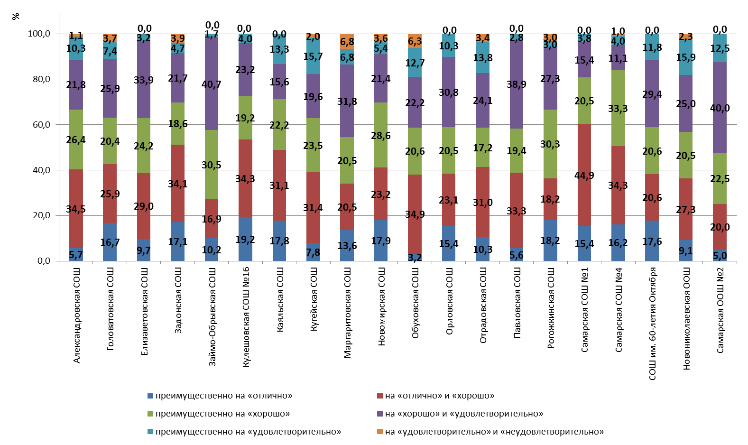

Рисунок 6.2 – Распределение ответов групп респондентов на вопрос «Какова успеваемость Вашего ребенка?», %

*А) Коммуникативные качества сотрудников образовательных организаций и социально-психологический климат*

Анализ результатов восприятия родителями школьников *коммуникативных качеств сотрудников образовательных организаций и социально-психологического климата* в организациях показывают, что респонденты высоко оценивают (доля удовлетворенных получателей услуг) все изучаемые параметры (таблица 6.3):

- вежливость и доброжелательность администрации школы (разброс оценок удовлетворенности от 93,3% до 100,0%);

- вежливость и доброжелательность педагогов(разброс оценок удовлетворенности от 97,0% до 100%);

- вежливость и доброжелательность технического персонала(разброс оценок удовлетворенности от 87,5% до 100%); следует отметить, что в однойшколе доля удовлетворенных родителей по этому параметру ниже 90% (Самарская СОШ №1 – 87,5%);

- отношения Вашего ребенка с педагогами(разброс оценок удовлетворенности от 97,0% до 100%);

- отношения Вашего ребенка с другими учениками(разброс оценок удовлетворенности от 97,0% до 100%);

- обеспечение администрацией и педагогами психологического комфорта учащихся в школе(разброс оценок удовлетворенности от 97,4% до 100%).

*Интегрированные показатели* восприятия опрошенными родителями школьников коммуникативных качеств сотрудников и социально-психологического климата в анализируемых средних и основных общеобразовательных школах Азовского района Ростовской области представлены на рисунках 6.3 – 6.4.

Таблица 6.3 – Доля удовлетворенных коммуникативными качествами сотрудников средних и основных общеобразовательных школ Азовского района Ростовской области и социально-психологическим климатом (процент респондентов, которые выставили от 5 до 10 баллов по 10-ти балльной шкале), %

|  |  |  |  |  |  |  |  |  |  |  |  |
| --- | --- | --- | --- | --- | --- | --- | --- | --- | --- | --- | --- |
| **№ п/п** | **Параметры** | **Александровская СОШ** | **Головатовская СОШ** | **Елизаветовская СОШ** | **Задонская СОШ** | **Займо-Обрывская СОШ** | **Кулешовская СОШ №16** | **Каяльская СОШ** | **Кугейская СОШ** | **Маргаритовская СОШ** | **Новомирская СОШ** |
| 1 | вежливость и доброжелательность администрации школы | 100,0 | 100,0 | 100,0 | 93,3 | 100,0 | 100,0 | 100,0 | 100,0 | 100,0 | 100,0 |
| 2 | вежливость и доброжелательность педагогов | 100,0 | 100,0 | 100,0 | 97,0 | 100,0 | 100,0 | 100,0 | 100,0 | 100,0 | 100,0 |
| 3 | вежливость и доброжелательность технического персонала | 98,9 | 100,0 | 100,0 | 91,7 | 100,0 | 99,0 | 100,0 | 100,0 | 97,7 | 100,0 |
| 4 | отношения Вашего ребенка с педагогами | 100,0 | 98,2 | 100,0 | 97,8 | 100,0 | 100,0 | 100,0 | 100,0 | 100,0 | 100,0 |
| 5 | отношения Вашего ребенка с другими учениками | 100,0 | 98,2 | 100,0 | 97,7 | 100,0 | 99,0 | 100,0 | 100,0 | 100,0 | 98,3 |
| 6 | обеспечение администрацией и педагогами психологического комфорта учащихся в школе | 100,0 | 100,0 | 100,0 | 97,7 | 100,0 | 98,0 | 100,0 | 100,0 | 100,0 | 100,0 |

Продолжение таблицы6.3

|  |  |  |  |  |  |  |  |  |  |  |  |
| --- | --- | --- | --- | --- | --- | --- | --- | --- | --- | --- | --- |
| **№ п/п** | **Параметры** | **Обуховская СОШ** | **Орловская СОШ** | **Отрадовская СОШ** | **Павловская СОШ** | **Рогожкинская СОШ** | **Самарская СОШ №1** | **Самарская СОШ №4** | **СОШ им. 60-летия Октября** | **Новонико­лаевская ООШ** | **Самарская ООШ №2** |
| 1 | вежливость и доброжелательность администрации школы | 100,0 | 97,5 | 100,0 | 100,0 | 100,0 | 100,0 | 100,0 | 100,0 | 100,0 | 100,0 |
| 2 | вежливость и доброжелательность педагогов | 100,0 | 100,0 | 100,0 | 100,0 | 100,0 | 100,0 | 100,0 | 100,0 | 100,0 | 100,0 |
| 3 | вежливость и доброжелательность технического персонала | 93,8 | 97,5 | 100,0 | 100,0 | 100,0 | 87,5 | 99,0 | 97,1 | 100,0 | 100,0 |
| 4 | отношения Вашего ребенка с педагогами | 98,5 | 100,0 | 100,0 | 100,0 | 100,0 | 100,0 | 100,0 | 97,0 | 100,0 | 100,0 |
| 5 | отношения Вашего ребенка с другими учениками | 100,0 | 100,0 | 100,0 | 100,0 | 100,0 | 100,0 | 99,0 | 97,0 | 97,8 | 100,0 |
| 6 | обеспечение администрацией и педагогами психологического комфорта учащихся в школе | 98,4 | 100,0 | 100,0 | 100,0 | 100,0 | 97,4 | 100,0 | 100,0 | 100,0 | 100,0 |

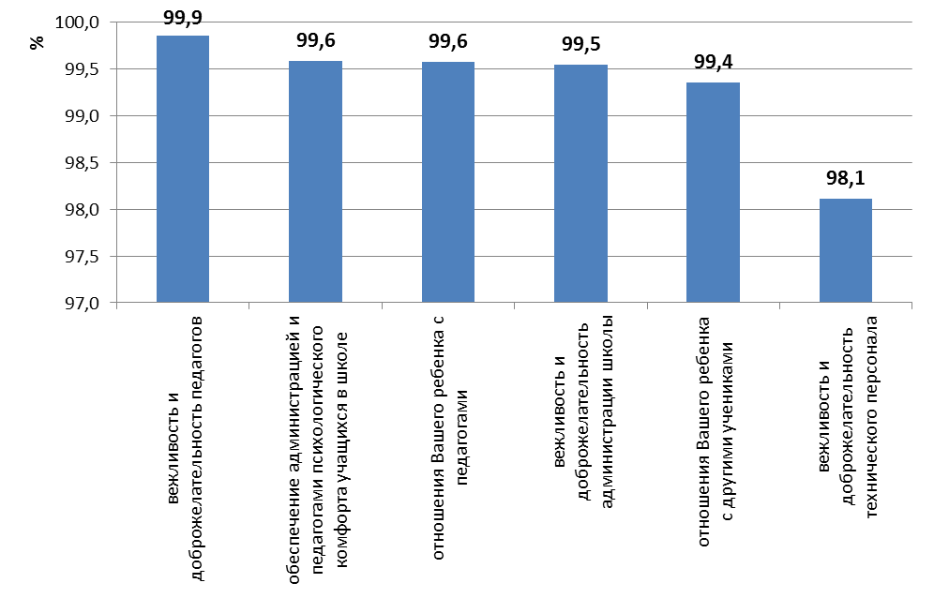

Рисунок 6.3– Доля удовлетворенных коммуникативными качествами сотрудников средних и основных общеобразовательных школ Азовского района Ростовской области и социально-психологическим климатом  
(в среднем по каждому параметру), %

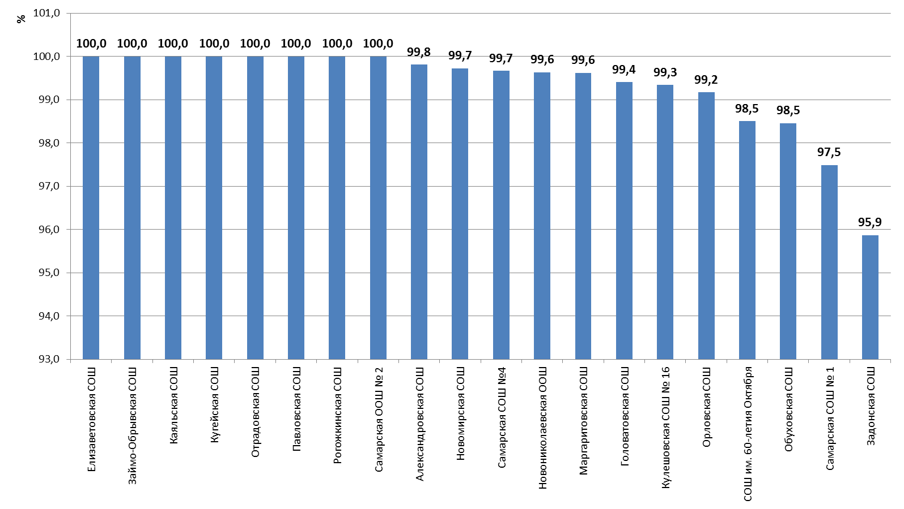

Рисунок 6.4 – Доля удовлетворенных коммуникативными качествами сотрудников средних и основных общеобразовательных школ Азовского района Ростовской области и социально-психологическим климатом  
(в среднем по каждой школе), %

Анализ интегрированных показателей по средним и основным общеобразовательным школам Азовского района Ростовской области показывает, что в отношении состояния социально-психологического климата в образовательных организациях разброс оценок небольшой – в диапазоне от 98,1% (вежливость и доброжелательность технического персонала) до 99,9% (вежливость и доброжелательность педагогов).

Отмечено, что родители школьников, обучающиеся в следующих образовательных организациях, немного реже выставляют высокие оценки по отдельным параметрам:

а) Задонская СОШ – 95,9% (вежливость и доброжелательность технического персонала – 91,7%; вежливость и доброжелательность администрации школы – 93,3%);

б) Самарская СОШ №1 – 97,5% (вежливость и доброжелательность технического персонала – 87,5%).

*Б) Компетентность работников образовательных организаций*

*Профессиональные качества и компетентность сотрудников*анализируемыхсредних и основных общеобразовательных школ Азовского района Ростовской области оцениваются родителями школьников также достаточно высоко (таблица 6.4).В частности, доля удовлетворенных получателей услуг:

- уровнем преподавания гуманитарных дисциплинизменяется в пределах от97,1% до 100%;

- уровнем преподавания математических дисциплинизменяется в пределах от 95,4% до 100,0%;

- уровнемпреподавания естественнонаучных дисциплинизменяется в пределах от 97,0% до 100,0%;

- справедливостью оценки педагогами достижений и возможностей каждого ребенкаизменяется в пределах от 97,9% до 100,0%;

- учетом педагогами индивидуальных особенностей детейизменяется в пределах от 92,5% до 100,0%;следует отметить, что в однойшколе доля удовлетворенных родителей учащихся по этому параметру ниже 93,0% (Орловская СОШ – 92,5%);

- характером управленческой деятельности администрации школыизменяется в пределах от 97,0% до 100,0%;

- учетом администрацией школы мнений родителей при принятии управленческих решений, готовностью администрации школы сотрудничать с родителямиизменяется в пределах от 94,9% до 100,0%.Следует отметить, что в двухшколах доля удовлетворенных родителей учащихся по этому параметру ниже 95% (Орловская СОШ – 94,9%; Самарская СОШ №1 – 94,9%).

*Интегрированные показатели* восприятия опрошенными родителями школьников удовлетворенности показателями профессиональной компетентности сотрудников анализируемых средних и основных общеобразовательных школ Азовского района Ростовской области представлены на рисунках 6.5 – 6.6.

Анализ интегрированных показателей по анализируемым средним и основным общеобразовательным школам Азовского района Ростовской области показывает, что в отношении компетентности сотрудников образовательных организаций разброс оценок также невелик – в диапазоне от 98,9% (учет администрацией школы мнений родителей при принятии управленческих решений, готовность администрации школы сотрудничать с родителями) до 99,7% (уровень преподавания гуманитарных дисциплин).

Таблица 6.4 – Доля удовлетворенных компетентностью сотрудников средних и основных общеобразовательных школ Азовского района Ростовской области  
(процент респондентов, которые выставили от 5 до 10 баллов по 10-ти балльной шкале), %

|  |  |  |  |  |  |  |  |  |  |  |  |
| --- | --- | --- | --- | --- | --- | --- | --- | --- | --- | --- | --- |
| **№ п/п** | **Параметры** | **Александровская СОШ** | **Головатовская СОШ** | **Елизаветовская СОШ** | **Задонская СОШ** | **Займо-Обрывская СОШ** | **Кулешовская СОШ №16** | **Каяльская СОШ** | **Кугейская СОШ** | **Маргаритовская СОШ** | **Новомирская СОШ** |
| 1 | уровень преподавания гуманитарных дисциплин | 100,0 | 100,0 | 100,0 | 97,7 | 100,0 | 100,0 | 100,0 | 100,0 | 100,0 | 100,0 |
| 2 | уровень преподавания математических дисциплин | 100,0 | 100,0 | 100,0 | 95,4 | 100,0 | 100,0 | 100,0 | 100,0 | 100,0 | 100,0 |
| 3 | уровень преподавания естественнонаучных дисциплин | 100,0 | 100,0 | 100,0 | 98,3 | 100,0 | 100,0 | 100,0 | 100,0 | 100,0 | 100,0 |
| 4 | справедливость оценки педагогом достижений и возможностей каждого ребенка | 100,0 | 100,0 | 100,0 | 98,5 | 98,3 | 100,0 | 97,9 | 100,0 | 100,0 | 100,0 |
| 5 | учет педагогами индивидуальных особенностей детей | 100,0 | 100,0 | 100,0 | 97,7 | 98,2 | 99,0 | 100,0 | 100,0 | 100,0 | 100,0 |
| 6 | характер управленческой деятельности администрации школы | 100,0 | 98,2 | 100,0 | 97,7 | 98,3 | 99,0 | 100,0 | 100,0 | 100,0 | 98,3 |
| 7 | учет администрацией школы мнений родителей при принятии управленческих решений, готовность администрации школы сотрудничать с родителями | 100,0 | 100,0 | 100,0 | 96,9 | 98,3 | 99,0 | 98,0 | 100,0 | 100,0 | 100,0 |

Продолжение таблицы6.4

|  |  |  |  |  |  |  |  |  |  |  |  |
| --- | --- | --- | --- | --- | --- | --- | --- | --- | --- | --- | --- |
| **№ п/п** | **Параметры** | **Обуховская СОШ** | **Орловская СОШ** | **Отрадовская СОШ** | **Павловская СОШ** | **Рогожкинская СОШ** | **Самарская СОШ №1** | **Самарская СОШ №4** | **СОШ им. 60-летия Октября** | **Новониколаевская ООШ** | **Самарская ООШ №2** |
| 1 | уровень преподавания гуманитарных дисциплин | 100,0 | 100,0 | 100,0 | 100,0 | 100,0 | 98,7 | 100,0 | 97,1 | 100,0 | 100,0 |
| 2 | уровень преподавания математических дисциплин | 98,4 | 100,0 | 100,0 | 100,0 | 100,0 | 100,0 | 100,0 | 97,0 | 97,7 | 100,0 |
| 3 | уровень преподавания естественнонаучных дисциплин | 97,7 | 100,0 | 100,0 | 100,0 | 100,0 | 98,5 | 100,0 | 97,0 | 100,0 | 100,0 |
| 4 | справедливость оценки педагогом достижений и возможностей каждого ребенка | 98,5 | 100,0 | 100,0 | 100,0 | 100,0 | 100,0 | 100,0 | 100,0 | 100,0 | 100,0 |
| 5 | учет педагогами индивидуальных особенностей детей | 98,4 | 92,5 | 100,0 | 100,0 | 100,0 | 98,7 | 100,0 | 96,4 | 100,0 | 100,0 |
| 6 | характер управленческой деятельности администрации школы | 100,0 | 100,0 | 100,0 | 100,0 | 100,0 | 97,4 | 100,0 | 97,0 | 100,0 | 100,0 |
| 7 | учет администрацией школы мнений родителей при принятии управленческих решений, готовность администрации школы сотрудничать с родителями | 100,0 | 94,9 | 100,0 | 100,0 | 100,0 | 94,9 | 100,0 | 96,9 | 100,0 | 100,0 |

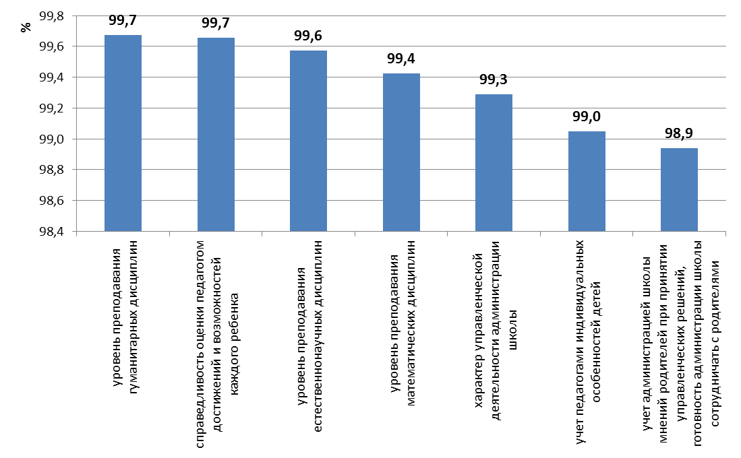

Рисунок 6.5– Доля удовлетворенных компетентностью сотрудников средних и основных общеобразовательных школ Азовского района Ростовской области(в среднем по каждому параметру), %

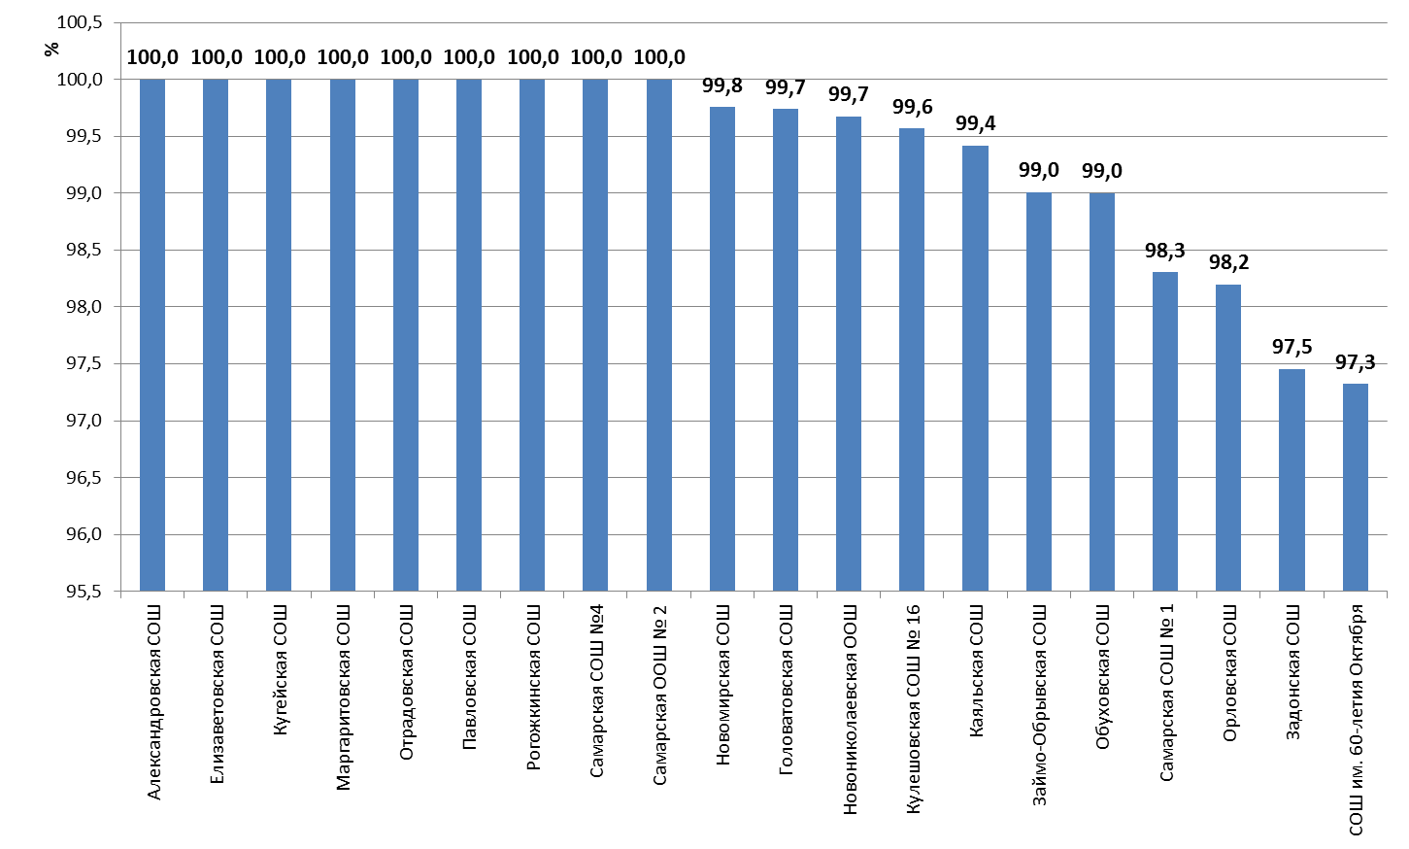

Рисунок 6.6 – Доля удовлетворенных компетентностью сотрудников средних и основных общеобразовательных школ Азовского района Ростовской области(в среднем по каждой школе), %

Отмечено, что родители школьников, обучающиеся в следующих образовательных организациях, немного реже выставляют высокие баллы по следующим параметрам:

а) СОШ им. 60-летия Октября – 97,3% (уровень преподавания гуманитарных дисциплин – 97,1%; уровень преподавания математических дисциплин – 97,0%; уровень преподавания естественнонаучных дисциплин – 97,0%; учет педагогами индивидуальных особенностей детей – 96,4%; характер управленческой деятельности администрации школы – 97,0%; учет администрацией школы мнений родителей при принятии управленческих решений, готовность администрации школы сотрудничать с родителями – 96,9%);

б) Задонская СОШ – 97,5% (уровень преподавания гуманитарных дисциплин – 97,7%; уровень преподавания математических дисциплин – 95,4%; учет педагогами индивидуальных особенностей детей – 97,7%; характер управленческой деятельности администрации школы – 97,7%; учет администрацией школы мнений родителей при принятии управленческих решений, готовность администрации школы сотрудничать с родителями – 96,9%).

**7. Показатели удовлетворенности качеством образовательной деятельности образовательных организаций**

Инструментарий социологического опроса родителей школьников содержал в себе блок вопросов, посвященных оценке материально-технического обеспечения организации, информационной обеспеченности, а также качества образования и воспитательной работы.

*А) Материально-техническое и информационное обеспечение образовательной организации*

Результаты опроса по блоку «*материально-техническое и информационное обеспечение»* деятельности анализируемых средних и основных общеобразовательных школ Азовского района Ростовской области показывают,что респонденты высоко оценивают изучаемые параметры (таблица 7.1).Вместе с тем, ряд оценок по исследуемым параметрам демонстрируют значительный разброс по отдельным образовательным организациям. В частности, доля удовлетворенных получателей услуг:

- комфортностью пребывания в школе изменяется в пределах от 78,2% до 100,0%; следует отметить, что в трех школах доля удовлетворенных родителей учащихся по этому параметру ниже 90,0% (Кулешовская СОШ №16 – 78,2%; Задонская СОШ – 84,3%; Орловская СОШ – 87,5%);

- санитарно-гигиеническими условиями в школе изменяется в пределах от 88,0% до 100,0%; следует отметить, что в одной школе доля удовлетворенных родителей учащихся по этому параметру ниже 90,0% (Кулешовская СОШ №16 – 88%);

- обеспеченностью учебных кабинетов наглядными пособиями и учебным оборудованием изменяется в пределах от 90,0% до 100,0%; следует отметить, что в одной школе доля удовлетворенных родителей учащихся по этому параметру равна 90,0% (Орловская СОШ – 90,0%);

- обеспеченностью школы техническими средствами обученияизменяется в пределах от 85,6% до 100,0%; следует отметить, что в одной школе доля удовлетворенных родителей учащихся по этому параметру ниже 90,0% (Задонская СОШ – 85,6%);

- доступом к ресурсам сети Интернетизменяется в пределах от 75,7% до 100,0%; следует отметить, что в трех школах доля удовлетворенных родителей учащихся по этому параметру ниже 90,0% (Задонская СОШ – 75,7%;Орловская СОШ – 84,4%; Самарская ООШ №2 – 88,6%);

- медицинским обслуживанием изменяется в пределах от 37,0% до 100,0%; следует отметить, что в 10-ти школах доля удовлетворенных родителей учащихся по этому параметру ниже 90,0% (Александровская СОШ – 37,0%; Рогожкинская СОШ – 45,5%; Каяльская СОШ – 64,9%; СОШ им. 60-летия Октября – 65,2%; Орловская СОШ – 65,4%; Самарская ООШ №2 – 71,8%; Задонская СОШ – 74,6%; Головатовская СОШ – 75,0%; Самарская СОШ № 1 – 83,6%; Займо-Обрывская СОШ – 84,2%);

- организацией питанияизменяется в пределах от 73,3% до 100,0%; следует отметить, что в 4-х школах доля удовлетворенных родителей учащихся по этому параметру ниже 90,0% (Александровская СОШ – 73,3%; СОШ им. 60-летия Октября – 84,4%; Орловская СОШ – 85,0%; Самарская СОШ №1 – 89,5%);

- благоустройством школьной территорииизменяется в пределах от 80,6% до 100,0%; следует отметить, что в трех школах доля удовлетворенных родителей учащихся по этому параметру ниже 90,0% (Задонская СОШ – 80,6%; Орловская СОШ – 86,8%; СОШ им. 60-летия Октября – 87,5%);

- организацией охраны и соблюдением безопасности пребывания ребенка в школеизменяется в пределах от 77,1% до 100,0%; следует отметить, что в трех школах доля удовлетворенных родителей учащихся по этому параметру ниже 90,0% (Орловская СОШ – 77,1%; Самарская ООШ №2 – 85,0%; Задонская СОШ – 85,3%);

- полнотой, доступностью и актуальностью информации о деятельности школы на официальном сайтеизменяется в пределах от 90,9% до 100,0%;

- полнотой и своевременностью информации о деятельности школы, предоставляемой на родительских собраниях, изменяется в пределах от 97,1% до 100,0%.

Интегрированные показатели удовлетворенности потребителей образовательных услуг материально-техническим и информационным обеспечением анализируемых школ Азовского района Ростовской области представлены на рисунках 7.1 и 7.2.

Если посмотреть на интегрированные показатели удовлетворенности потребителей материально-техническим и информационным обеспечением анализируемых школ Азовского района Ростовской области (рисунок 7.1), то на фоне достаточно высокой степени удовлетворенностинемного реже родители школьниковвысокими баллами оценивают медицинское обслуживание (82,1%).

Более всего родители школьников удовлетворены полнотой и своевременностью информации о деятельности школы, предоставляемой на родительских собраниях (99,6%), обеспеченностью учебных кабинетов наглядными пособиями и учебным оборудованием (98,0%).

Таблица 7.1 – Доля удовлетворенных материально-техническим и информационным обеспечением средних и основных общеобразовательных школ Азовского района Ростовской области (процент респондентов, которые выставили от 5 до 10 баллов по 10-ти балльной шкале), %

|  |  |  |  |  |  |  |  |  |  |  |  |
| --- | --- | --- | --- | --- | --- | --- | --- | --- | --- | --- | --- |
| **№ п/п** | **Параметры** | **Александровская СОШ** | **Головатовская СОШ** | **Елизаветовская СОШ** | **Задонская СОШ** | **Займо-Обрывская СОШ** | **Кулешовская СОШ № 16** | **Каяльская СОШ** | **Кугейская СОШ** | **Маргаритовская СОШ** | **Новомирская СОШ** |
| 1 | комфортность пребывания в школе | 94,3 | 96,4 | 100,0 | 84,3 | 96,6 | 78,2 | 100,0 | 100,0 | 100,0 | 100,0 |
| 2 | санитарно-гигиенические условия в школе | 97,7 | 98,2 | 100,0 | 91,0 | 98,3 | 88,0 | 100,0 | 96,3 | 100,0 | 100,0 |
| 3 | обеспеченность учебных кабинетов наглядными пособиями и учебным оборудованием | 95,3 | 98,2 | 100,0 | 90,9 | 98,3 | 95,0 | 100,0 | 100,0 | 100,0 | 100,0 |
| 4 | обеспеченность школы техническими средствами обучения | 98,8 | 98,2 | 100,0 | 85,6 | 98,3 | 92,1 | 100,0 | 100,0 | 100,0 | 100,0 |
| 5 | доступ к ресурсам сети Интернет | 96,5 | 94,2 | 100,0 | 75,7 | 96,4 | 93,3 | 97,7 | 100,0 | 100,0 | 98,3 |
| 6 | медицинское обслуживание | 37,0 | 75,0 | 100,0 | 74,6 | 84,2 | 93,1 | 64,9 | 96,4 | 100,0 | 96,5 |
| 7 | организация питания | 73,3 | 92,7 | 100,0 | 93,2 | 100,0 | 96,0 | 98,0 | 100,0 | 100,0 | 100,0 |
| 8 | благоустройство школьной территории | 96,5 | 98,1 | 100,0 | 80,6 | 98,2 | 100,0 | 100,0 | 98,2 | 100,0 | 100,0 |
| 9 | организация охраны и соблюдение безопасности пребывания ребенка в школе | 91,9 | 92,9 | 100,0 | 85,3 | 98,3 | 100,0 | 100,0 | 100,0 | 100,0 | 100,0 |
| 10 | полнота, доступность и актуальность информации о деятельности школы на официальном сайте | 96,5 | 96,4 | 100,0 | 92,3 | 98,3 | 98,0 | 97,7 | 100,0 | 100,0 | 100,0 |
| 11 | полнота и своевременность информации о деятельности школы на родительских собраниях | 100,0 | 100,0 | 100,0 | 98,5 | 100,0 | 100,0 | 100,0 | 98,2 | 100,0 | 100,0 |

Продолжение таблицы7.1

|  |  |  |  |  |  |  |  |  |  |  |  |
| --- | --- | --- | --- | --- | --- | --- | --- | --- | --- | --- | --- |
| **№ п/п** | **Параметры** | **Обуховская СОШ** | **Орловская СОШ** | **Отрадовская СОШ** | **Павловская СОШ** | **Рогожкинская СОШ** | **Самарская СОШ № 1** | **Самарская СОШ №4** | **СОШ им. 60-летия Октября** | **Новониколаевская ООШ** | **Самарская ООШ № 2** |
| 1 | комфортность пребывания в школе | 100,0 | 87,5 | 96,6 | 100,0 | 100,0 | 96,2 | 100,0 | 90,9 | 100,0 | 100,0 |
| 2 | санитарно-гигиенические условия в школе | 100,0 | 92,5 | 100,0 | 100,0 | 100,0 | 97,4 | 100,0 | 91,2 | 100,0 | 100,0 |
| 3 | обеспеченность учебных кабинетов наглядными пособиями и учебным оборудованием | 100,0 | 90,0 | 100,0 | 100,0 | 100,0 | 97,4 | 100,0 | 97,1 | 100,0 | 97,5 |
| 4 | обеспеченность школы техническими средствами обучения | 98,3 | 92,1 | 100,0 | 100,0 | 100,0 | 97,3 | 97,9 | 100,0 | 100,0 | 100,0 |
| 5 | доступ к ресурсам сети Интернет | 93,8 | 84,4 | 100,0 | 100,0 | 97,1 | 95,7 | 97,8 | 96,6 | 97,6 | 88,6 |
| 6 | медицинское обслуживание | 94,2 | 65,4 | 100,0 | 100,0 | 45,5 | 83,6 | 94,6 | 65,2 | 100,0 | 71,8 |
| 7 | организация питания | 96,7 | 85,0 | 100,0 | 100,0 | 94,3 | 89,5 | 100,0 | 84,4 | 97,8 | 97,5 |
| 8 | благоустройство школьной территории | 100,0 | 86,8 | 100,0 | 100,0 | 97,1 | 97,4 | 100,0 | 87,5 | 100,0 | 100,0 |
| 9 | организация охраны и соблюдение безопасности пребывания ребенка в школе | 95,2 | 77,1 | 100,0 | 100,0 | 94,3 | 98,7 | 100,0 | 93,1 | 97,8 | 85,0 |
| 10 | полнота, доступность и актуальность информации о деятельности школы на официальном сайте | 100,0 | 90,9 | 100,0 | 100,0 | 100,0 | 95,8 | 98,9 | 96,4 | 100,0 | 97,3 |
| 11 | полнота и своевременность информации о деятельности школы на родительских собраниях | 100,0 | 100,0 | 100,0 | 100,0 | 97,1 | 98,7 | 100,0 | 100,0 | 100,0 | 100,0 |

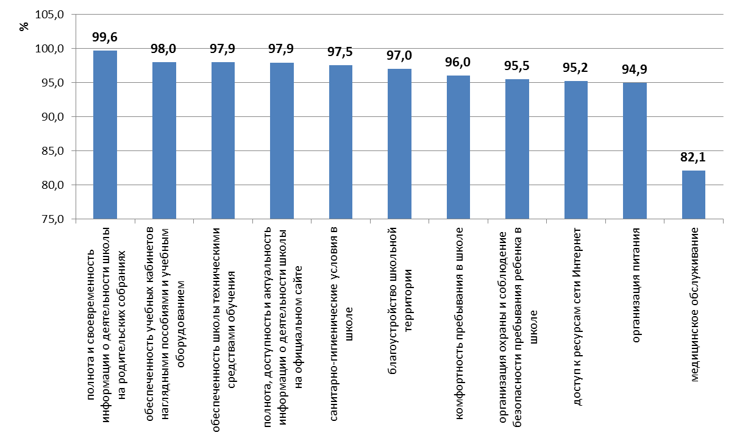

Рисунок 7.1 – Доля удовлетворенных материально-техническим и информационным обеспечением средних и основных общеобразовательных школ Азовского района Ростовской области (в среднем по каждому параметру), %

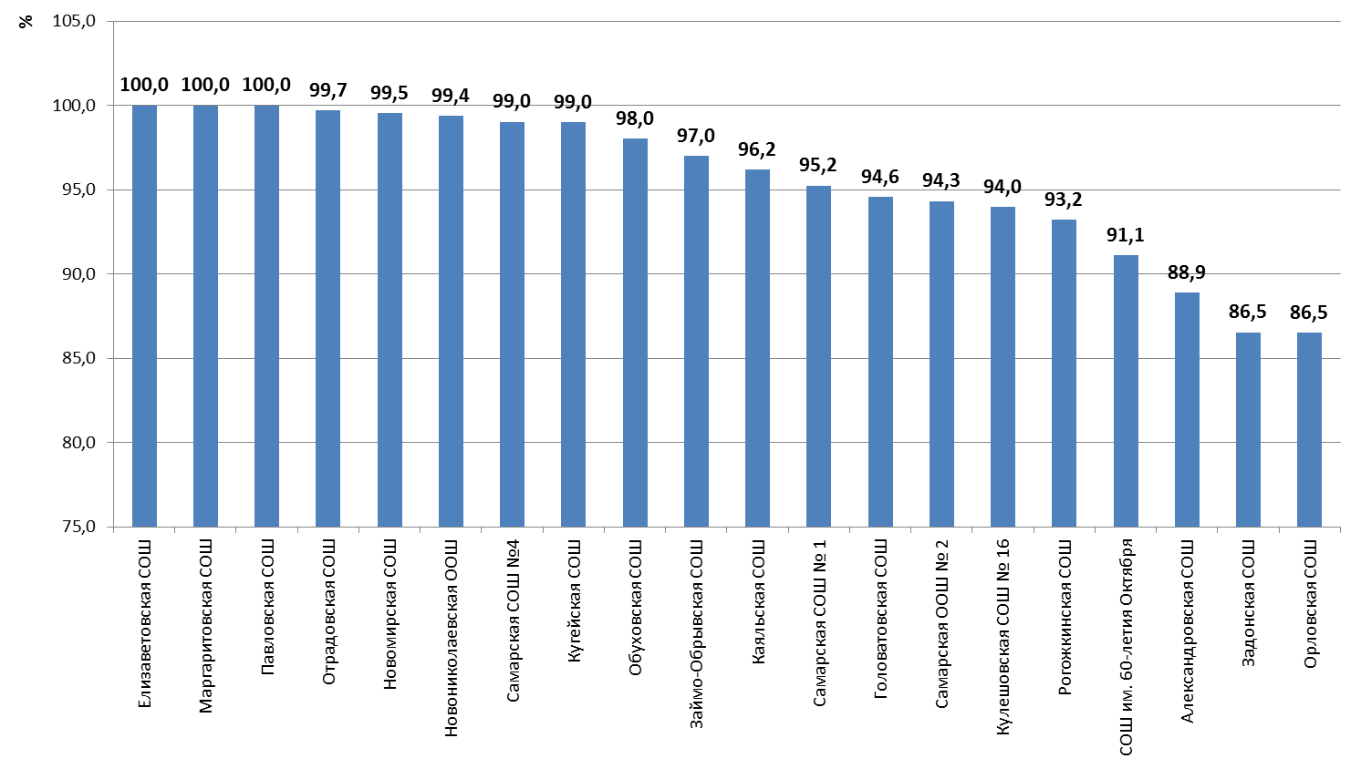

Рисунок 7.2 – Доля удовлетворенных материально-техническим и информационным обеспечением средних и основных общеобразовательных школ Азовского района Ростовской области(в среднем по каждой школе), %

Отмечено, что родители школьников, обучающиеся в следующих образовательных организациях, немного реже выставляют высокие баллы по следующим параметрам:

а) Орловская СОШ – 86,5% (комфортность пребывания в школе – 87,5%; обеспеченность учебных кабинетов наглядными пособиями и учебным оборудованием – 90,0%; доступ к ресурсам сети Интернет – 84,4%;медицинское обслуживание – 65,4%;организация питания – 85,0%;благоустройство школьной территории – 86,8%; организация охраны и соблюдение безопасности пребывания ребенка в школе – 77,1%);

б) Задонская СОШ – 86,5% (комфортность пребывания в школе – 84,3%; обеспеченность школы техническими средствами обучения – 85,6%; доступ к ресурсам сети Интернет – 75,7%; медицинское обслуживание – 74,6%; благоустройство школьной территории – 80,6%; организация охраны и соблюдение безопасности пребывания ребенка в школе – 85,3%);

в) Александровская СОШ – 88,9% (медицинское обслуживание – 37,0%; организация питания – 73,3%);

г) СОШ им. 60-летия Октября – 88,9% (медицинское обслуживание – 65,2%; организация питания – 84,4%; благоустройство школьной территории – 87,5%);

д) Рогожкинская СОШ – 93,2% (медицинское обслуживание – 45,5%);

е) Кулешовская СОШ №16 – 94,0% (комфортность пребывания в школе – 78,2%; санитарно-гигиенические условия в школе – 88,0%);

ж) Самарская ООШ №2 – 94,3% (доступ к ресурсам сети Интернет – 88,6%; медицинское обслуживание – 71,8%; организация охраны и соблюдение безопасности пребывания ребенка в школе – 85,0%);

з) Головатовская СОШ – 94,6% (медицинское обслуживание – 75,5%).

*Б) Качество образования и воспитательная работа*

Результаты опроса по блоку «*качество образования и воспитательная работа»* деятельности средних и основных общеобразовательных школ Азовского района Ростовской областипоказывают, что респонденты высоко оценивают изучаемые параметры (таблица 7.2). В частности, доля удовлетворенных получателей услуг по параметрам:

- «получение Вашим ребенком базовых знаний по основным предметам» изменяется в пределах от 98,2% до 100,0%;

- «получение ребенком знаний, являющихся основой личностного развития» изменяется в пределах от 97,1% до 100,0%;

- «получение ребенком знаний, востребованных на современном рынке труда» изменяется в пределах от 94,3% до 100,0%;

- «результаты ОГЭ и ЕГЭ» изменяется в пределах от 93,3% до 100,0%;

- «характер воспитательной работы в школе по формированию патриотизма, гражданской ответственности, нравственности» изменяется в пределах от 94,9% до 100,0%;

- «развитие инициативы, самостоятельности учащихся, ответственности за состояние дел в школе, развитие ученического самоуправления» – 95,6%.

Интегрированные показатели удовлетворенности потребителей качеством образования и воспитательной работы средних и основных общеобразовательных школ Азовского района Ростовской области Ростовской области представлены на рисунках 7.3 и 7.4.

Таблица 7.2 – Доля удовлетворенных качеством образования и воспитательной работой средних и основных общеобразовательных школ Азовского района Ростовской области  
(процент респондентов, которые выставили от 5 до 10 баллов по 10-ти балльной шкале), %

|  |  |  |  |  |  |  |  |  |  |  |  |
| --- | --- | --- | --- | --- | --- | --- | --- | --- | --- | --- | --- |
| **№ п/п** | **Параметры** | **Александровская СОШ** | **Головатовская СОШ** | **Елизаветовская СОШ** | **Задонская СОШ** | **Займо-Обрывская СОШ** | **Кулешовская СОШ №16** | **Каяльская СОШ** | **Кугейская СОШ** | **Маргаритовская СОШ** | **Новомирская СОШ** |
| 1 | получение Вашим ребенком базовых знаний по основным предметам | 100,0 | 100,0 | 100,0 | 99,2 | 100,0 | 100,0 | 100,0 | 98,2 | 100,0 | 100,0 |
| 2 | получение ребенком знаний, являющихся основой личностного развития | 100,0 | 98,2 | 100,0 | 97,7 | 100,0 | 100,0 | 100,0 | 98,2 | 100,0 | 100,0 |
| 3 | получение ребенком знаний, востребованных на современном рынке труда | 98,8 | 96,4 | 100,0 | 95,8 | 100,0 | 97,8 | 100,0 | 98,2 | 100,0 | 100,0 |
| 4 | результаты ОГЭ и ЕГЭ | 98,5 | 100,0 | 100,0 | 93,3 | 100,0 | 98,4 | 100,0 | 100,0 | 100,0 | 98,1 |
| 5 | характер воспитательной работы в школе по формированию патриотизма, гражданской ответственности, нравственности | 100,0 | 98,2 | 100,0 | 96,2 | 100,0 | 100,0 | 98,0 | 100,0 | 100,0 | 100,0 |
| 6 | развитие инициативы, самостоятельности учащихся, ответственности за состояние дел в школе, развитие ученического самоуправления | 98,8 | 100,0 | 100,0 | 96,9 | 98,3 | 99,0 | 100,0 | 100,0 | 100,0 | 100,0 |

Продолжение таблицы7.2

|  |  |  |  |  |  |  |  |  |  |  |  |
| --- | --- | --- | --- | --- | --- | --- | --- | --- | --- | --- | --- |
| **№ п/п** | **Параметры** | **Обуховская СОШ** | **Орловская СОШ** | **Отрадовская СОШ** | **Павловская СОШ** | **Рогожкинская СОШ** | **Самарская СОШ №1** | **Самарская СОШ №4** | **СОШ им. 60-летия Октября** | **Новониколаевская ООШ** | **Самарская ООШ №2** |
| 1 | получение Вашим ребенком базовых знаний по основным предметам | 98,5 | 100,0 | 100,0 | 100,0 | 100,0 | 98,7 | 100,0 | 100,0 | 100,0 | 100,0 |
| 2 | получение ребенком знаний, являющихся основой личностного развития | 100,0 | 100,0 | 100,0 | 100,0 | 97,1 | 100,0 | 99,0 | 100,0 | 100,0 | 100,0 |
| 3 | получение ребенком знаний, востребованных на современном рынке труда | 100,0 | 100,0 | 100,0 | 100,0 | 94,3 | 98,5 | 100,0 | 100,0 | 97,7 | 100,0 |
| 4 | результаты ОГЭ и ЕГЭ | 100,0 | 100,0 | 100,0 | 100,0 | 100,0 | 97,8 | 100,0 | 100,0 | 100,0 | 100,0 |
| 5 | характер воспитательной работы в школе по формированию патриотизма, гражданской ответственности, нравственности | 100,0 | 100,0 | 100,0 | 100,0 | 100,0 | 97,3 | 99,0 | 96,4 | 100,0 | 94,9 |
| 6 | развитие инициативы, самостоятельности учащихся, ответственности за состояние дел в школе, развитие ученического самоуправления | 100,0 | 100,0 | 100,0 | 100,0 | 97,1 | 95,6 | 98,9 | 100,0 | 100,0 | 100,0 |

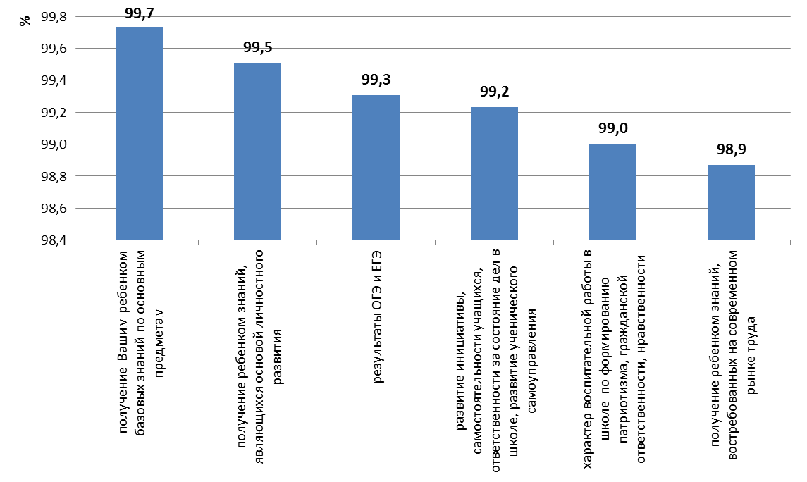

Рисунок 7.3 – Доля удовлетворенных качеством образования и воспитательной работой средних и основных общеобразовательных школ Азовского района Ростовской области(в среднем по каждому параметру), %

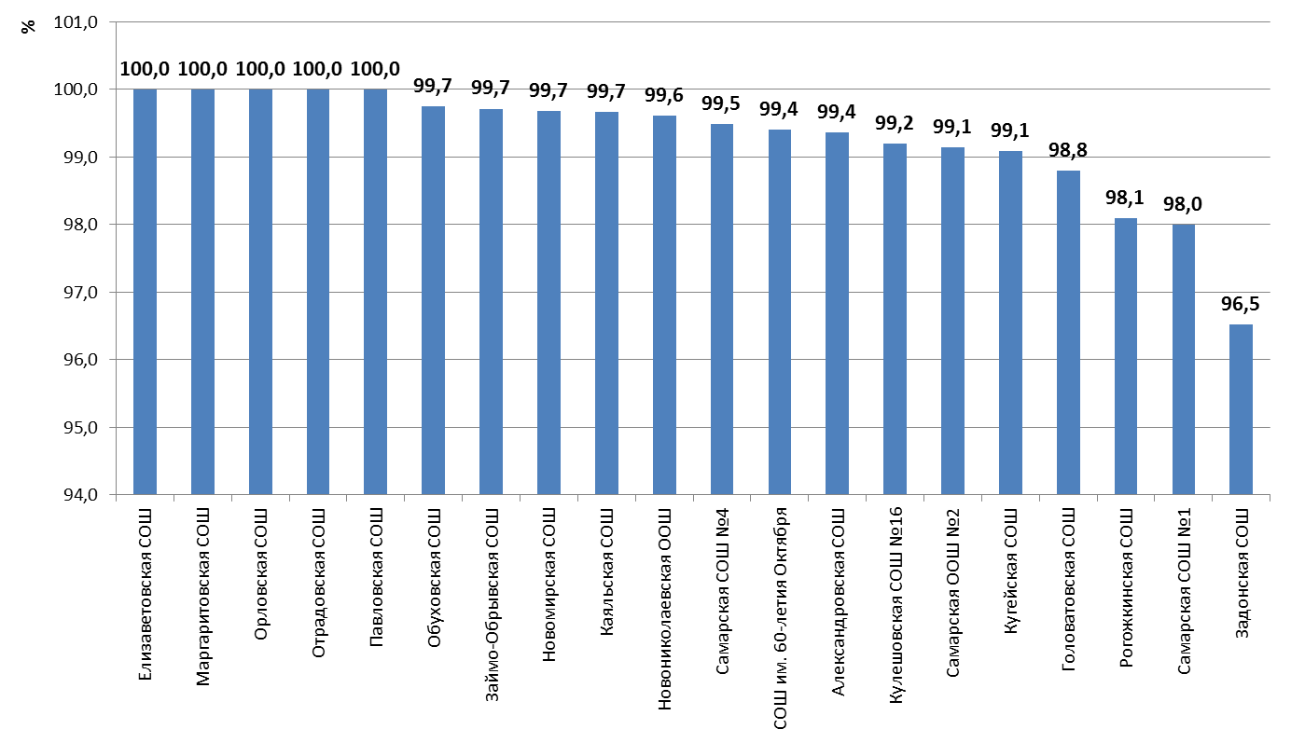

Рисунок 7.4 – Доля удовлетворенных качеством образования и воспитательной работой средних и основных общеобразовательных школ Азовского района Ростовской области(в среднем по каждой школе), %

Из диаграммы 7.3 следует, что более всего родители школьников удовлетворены параметрами: «получение Вашим ребенком базовых знаний по основным предметам» (99,7%), «получение ребенком знаний, являющихся основой личностного развития» (99,5%), «результаты ОГЭ и ЕГЭ» (99,3%).

На фоне общих высоких оценок меньше всего родителей школьников устраивает параметр «получение ребенком знаний, востребованных на современном рынке труда» (98,9%).

Отмечено, что родители школьников, обучающиеся в следующих образовательных организациях, немного реже выставляют высокие баллы по следующим параметрам:

а) Задонская СОШ – 96,5% (результаты ОГЭ и ЕГЭ – 93,3%);

б) Самарская СОШ №1 – 98,0% (развитие инициативы, самостоятельности учащихся, ответственности за состояние дел в школе, развитие ученического самоуправления – 95,6%);

в) Рогожкинская СОШ – 98,1 (получение ребенком знаний, востребованных на современном рынке труда – 94,3%).

В целом же все характеристики данного блока оцениваются родителями высоко.

*В) Готовность рекомендовать образовательную организацию родственникам и знакомым*

Эмпирические замеры фиксируют высокие показатели готовности родителей рекомендовать анализируемые средние и основные общеобразовательные школы Азовского района Ростовской области своим родственникам и знакомым, однако отмечена уже статистически значимая разница в ответах опрошенных (таблица 7.3, рисунок 7.5).

От 79,3% до 100,0% опрошенных родителей 19-ти средних и основных общеобразовательных школ Азовского района Ростовской области выражают готовность рекомендовать эти организации для обучения своим родственникам и знакомым.

В одной школе (СОШ им. 60-летия Октября) эта доля меньше: только 32,4% готовы и 23,5% скорее готовы рекомендовать данную школу для обучения своим родственникам и знакомым.

На рисунке 7.6 представлены школы, в которых доля респондентов, не готовых рекомендовать образовательную организацию родственникам и знакомым, превышает 3,5%.

На рисунке 7.7 представлены школы, в которых доля респондентов, затрудняющихся в ответе на вопрос «Готовы ли Вы рекомендовать обучение в данном образовательном учреждении Вашим родственникам и знакомым?», превышает 8%.

Таким образом, по данным социологического опроса, родители учеников рассматриваемых образовательныхорганизаций высоко оценивают материально-технические условия обучения, коммуникативные и профессиональные компетенции педагогов и администрации, содержание образовательного процесса и воспитательную работу и готовы рекомендовать обучение детей в анализируемых средних и основных общеобразовательных школах Азовского района Ростовской области родственникам и знакомым.

Таблица 7.3 – Распределение ответов групп респондентов на вопрос  
«Готовы ли Вы рекомендовать обучение в данной образовательной организации  
Вашим родственникам и знакомым?», %

|  |  |  |  |  |  |  |  |  |  |  |  |
| --- | --- | --- | --- | --- | --- | --- | --- | --- | --- | --- | --- |
| **№ п/п** | **Параметры** | **Александровская СОШ** | **Головатовская СОШ** | **Елизаветовская СОШ** | **Задонская СОШ** | **Займо-Обрывская СОШ** | **Кулешовская СОШ №16** | **Каяльская СОШ** | **Кугейская СОШ** | **Маргаритовская СОШ** | **Новомирская СОШ** |
| 1 | готов | 48,3 | 76,4 | 98,4 | 56,8 | 65,5 | 70,3 | 72,0 | 58,8 | 86,0 | 75,0 |
| 2 | скорее готов | 31,0 | 7,3 | 1,6 | 33,3 | 31,0 | 29,7 | 20,0 | 29,4 | 11,6 | 20,0 |
| 3 | скорее не готов | 1,1 | 1,8 | 0,0 | 0,0 | 0,0 | 0,0 | 2,0 | 3,9 | 0,0 | 1,7 |
| 4 | не готов | 0,0 | 0,0 | 0,0 | 0,8 | 0,0 | 0,0 | 2,0 | 0,0 | 0,0 | 0,0 |
| 5 | затрудняюсь ответить | 19,5 | 14,5 | 0,0 | 9,1 | 3,4 | 0,0 | 4,0 | 7,8 | 2,3 | 3,3 |

Продолжение таблицы7.3

|  |  |  |  |  |  |  |  |  |  |  |  |
| --- | --- | --- | --- | --- | --- | --- | --- | --- | --- | --- | --- |
| **№ п/п** | **Параметры** | **Обуховская СОШ** | **Орловская СОШ** | **Отрадовская СОШ** | **Павловская СОШ** | **Рогожкинская СОШ** | **Самарская СОШ №1** | **Самарская СОШ №4** | **СОШ им. 60-летия Октября** | **Новониколаевская ООШ** | **Самарская ООШ №2** |
| 1 | готов | 55,7 | 62,5 | 86,2 | 84,6 | 77,1 | 75,6 | 89,9 | 32,4 | 66,7 | 76,9 |
| 2 | скорее готов | 26,2 | 20,0 | 13,8 | 7,7 | 17,1 | 16,7 | 8,1 | 23,5 | 24,4 | 23,1 |
| 3 | скорее не готов | 1,6 | 5,0 | 0,0 | 0,0 | 0,0 | 1,3 | 0,0 | 11,8 | 0,0 | 0,0 |
| 4 | не готов | 1,6 | 2,5 | 0,0 | 0,0 | 0,0 | 0,0 | 0,0 | 5,9 | 0,0 | 0,0 |
| 5 | затрудняюсь ответить | 14,8 | 10,0 | 0,0 | 7,7 | 5,7 | 6,4 | 2,0 | 26,5 | 8,9 | 0,0 |

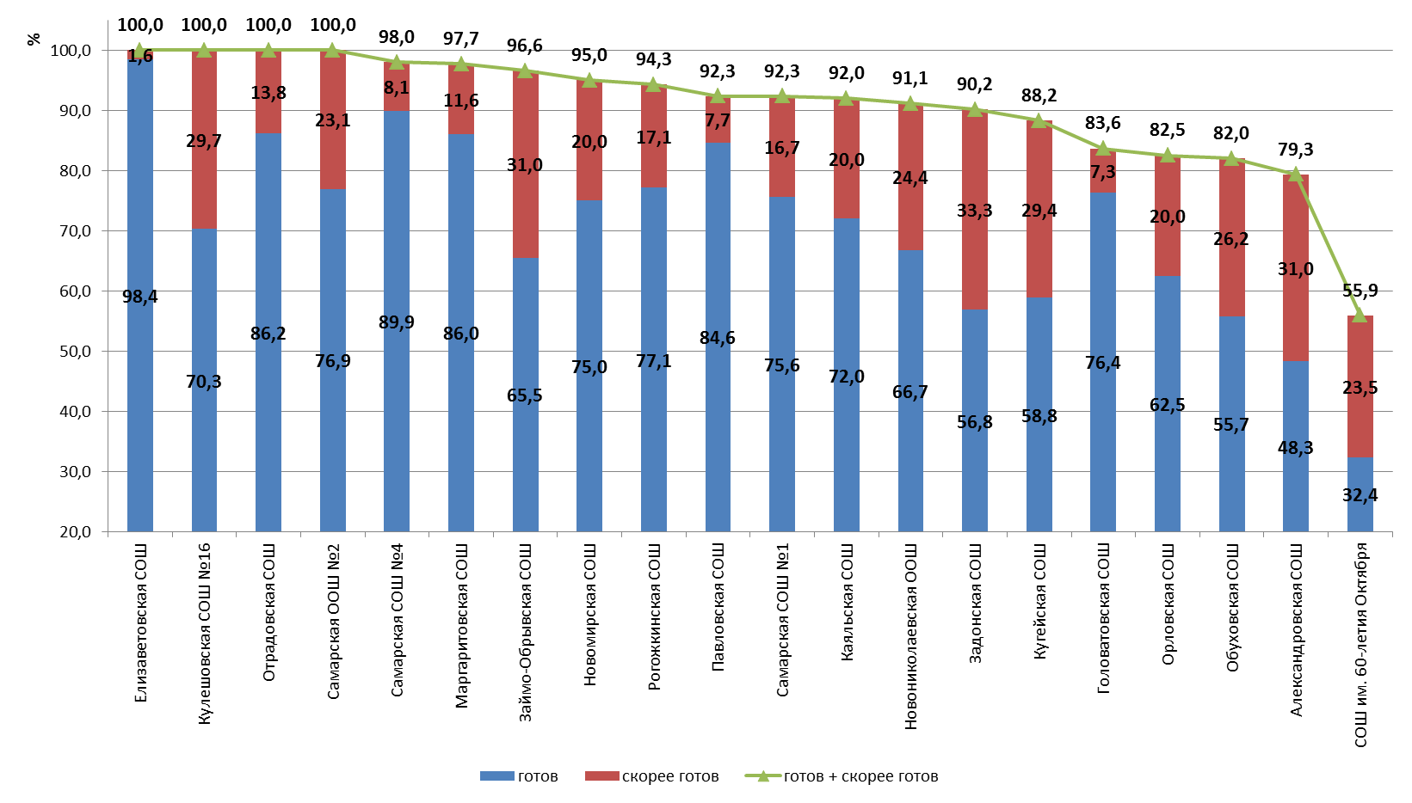

Рисунок 7.5 – Доля респондентов, которые готовы рекомендовать средние и основные общеобразовательные школы Азовского района Ростовской области родственникам и знакомым(в среднем по каждой школе), %

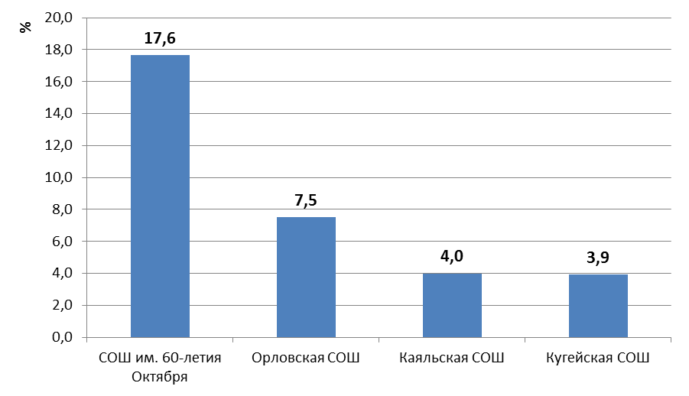

Рисунок 7.6 – Доля респондентов, которые не готовы и скорее не готовы рекомендовать школу родственникам и знакомым  
(выборочно школы с самым высоким значением показателя), %

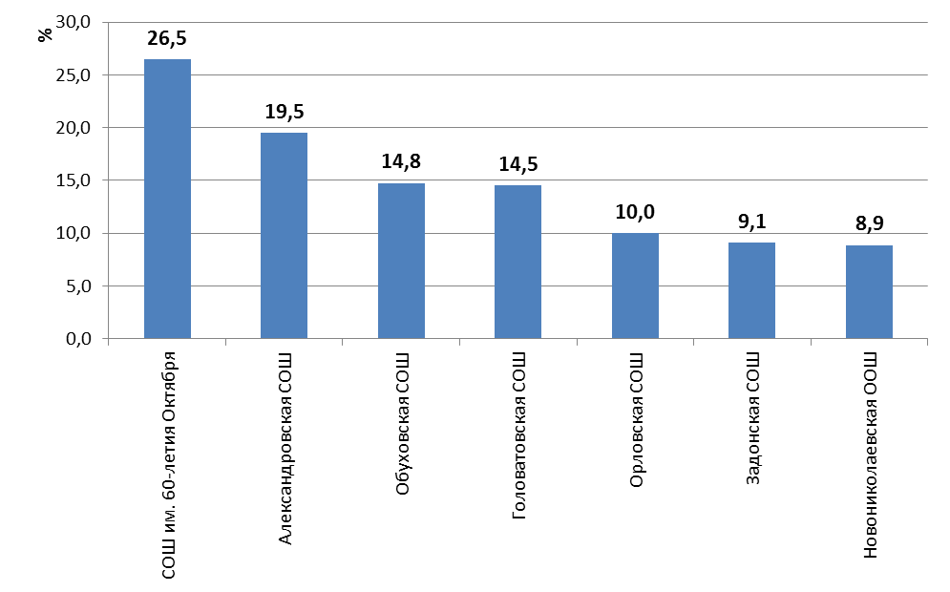

Рисунок 7.7 – Доля респондентов, затрудняющихся в ответе на вопрос «Готовы ли Вы рекомендовать обучение в данном образовательномучреждении Вашим родственникам и знакомым?»  
(выборочно школы с самым высоким значением показателя), %

**8. ЗАКЛЮЧЕНИЕ**

(показатели независимой оценки качества образования для размещения на <http://bus.gov.ru>)

Часть 1

| **№** | **Показатели** | **Александровская СОШ** | **Головатовская СОШ** | **Елизаветовская СОШ** | **Задонская СОШ** | **Займо-Обрывская СОШ** | **Кулешовская СОШ №16** | **Каяльская СОШ** | **Кугейская СОШ** | **Маргаритовская СОШ** | **Новомирская СОШ** |
| --- | --- | --- | --- | --- | --- | --- | --- | --- | --- | --- | --- |
| 1 | Показатели, характеризующие общий критерий оценки качества образовательной деятельности организаций, осуществляющих образовательную деятельность, касающийся открытости и доступности информации об организациях, осуществляющих образовательную деятельность, баллы | | | | | | | | | | |
| 1.1 | Полнота и актуальность информации об организации, осуществляющей образовательную деятельность (далее – организация), и ее деятельности, размещенной на официальном сайте организации в информационно-телекоммуникационной сети «Интернет» | 9,0 | 6,5 | 9,0 | 8,0 | 6,3 | 6,0 | 9,0 | 6,8 | 6,3 | 7,5 |
| 1.2 | Наличие на официальном сайте организации в сети Интернет сведений о педагогических работниках организации | 10,0 | 2,0 | 7,5 | 7,5 | 2,0 | 8,5 | 7,5 | 8,5 | 7,5 | 6,5 |
| 1.3 | Доступность взаимодействия с получателями образовательных услуг по телефону, по электронной почте, с помощью электронных сервисов, предоставляемых на официальном сайте организации в сети Интернет, в том числе наличие возможности внесения предложений, направленных на улучшение работы организации | 6,0 | 4,0 | 6,0 | 6,0 | 6,0 | 6,0 | 6,0 | 6,0 | 6,0 | 4,0 |
| 1.4 | Доступность сведений о ходе рассмотрения обращений граждан, поступивших в организацию от получателей образовательных услуг (по телефону, по электронной почте, с помощью электронных сервисов, доступных на официальном сайте организации) | 0,0 | 0,0 | 0,0 | 0,0 | 0,0 | 0,0 | 0,0 | 0,0 | 0,0 | 0,0 |
|  | **Итого по разделу 1** | **25,0** | **12,5** | **22,5** | **21,5** | **14,3** | **20,5** | **22,5** | **21,3** | **19,8** | **18,0** |
| 2 | Показатели, характеризующие общий критерий оценки качества образовательной деятельности организаций, осуществляющих образовательную деятельность, касающийся комфортности условий, в которых осуществляется образовательная деятельность, баллы | | | | | | | | | | |
| 2.1 | Материально-техническое и информационное обеспечение организации | 1 | 5 | 6 | 5 | 4 | 5 | 5 | 8 | 8 | 8 |
| 2.2 | Наличие необходимых условий для охраны и укрепления здоровья, организации питания обучающихся | 5 | 8 | 6 | 5 | 6 | 6 | 8 | 6 | 9 | 8 |
| 2.3 | Условия для индивидуальной работы с обучающимися | 6 | 6 | 6 | 0 | 6 | 6 | 6 | 6 | 0 | 6 |
| 2.4 | Наличие дополнительных образовательных программ | 8 | 8 | 10 | 6 | 6 | 10 | 8 | 6 | 8 | 4 |
| 2.5 | Наличие возможности развития творческих способностей и интересов обучающихся, включая их участие в конкурсах и олимпиадах | 10 | 10 | 10 | 10 | 0 | 10 | 10 | 0 | 10 | 10 |
| 2.6 | Наличие возможности оказания психолого-педагогической, медицинской и социальной помощи обучающимся | 2 | 0 | 2 | 0 | 0 | 10 | 2 | 0 | 0 | 0 |
| 2.7 | Наличие условий организации обучения и воспитания обучающихся с ограниченными возможностями здоровья и инвалидов (условия для беспрепятственного доступа инвалидов) | 0 | 0 | 10 | 0 | 0 | 0 | 0 | 0 | 0 | 10 |
|  | **Итого по разделу 2** | **32** | **37** | **50** | **26** | **22** | **47** | **39** | **26** | **35** | **46** |
| 3 | Показатели, характеризующие общий критерий оценки качества образовательной деятельности организаций, осуществляющих образовательную деятельность, касающийся доброжелательности, вежливости, компетентности работников | | | | | | | | | | |
| 3.1 | Доля получателей образовательных услуг, положительно оценивающих доброжелательность и вежливость работников организации от общего числа опрошенных получателей образовательных услуг, баллы | 10,0 | 9,9 | 10,0 | 9,6 | 10,0 | 9,9 | 10,0 | 10,0 | 10,0 | 10,0 |
| 3.2 | Доля получателей образовательных услуг, удовлетворенных компетентностью работников организации, от общего числа опрошенных получателей образовательных услуг, баллы | 10,0 | 10,0 | 10,0 | 9,7 | 9,9 | 10,0 | 9,9 | 10,0 | 10,0 | 10,0 |
|  | **Итого по разделу 3** | **20,0** | **19,9** | **20,0** | **19,3** | **19,9** | **19,9** | **19,9** | **20,0** | **20,0** | **20,0** |
| 4 | Показатели, характеризующие общий критерий оценки качества образовательной деятельности организаций, касающиеся удовлетворенности качеством образовательной деятельности организаций | | | | | | | | | | |
| 4.1 | Доля получателей образовательных услуг, удовлетворенных материально-техническим обеспечением организации, от общего числа опрошенных получателей образовательных услуг, баллы | 8,9 | 9,5 | 10,0 | 8,7 | 9,7 | 9,4 | 9,6 | 9,9 | 10,0 | 10,0 |
| 4.2 | Доля получателей образовательных услуг, удовлетворенных качеством предоставляемых образовательных услуг, от общего числа опрошенных, баллы | 9,9 | 9,9 | 10,0 | 9,7 | 10,0 | 9,9 | 10,0 | 9,9 | 10,0 | 10,0 |
| 4.3 | Доля получателей образовательных услуг, которые готовы рекомендовать организацию родственникам и знакомым, от общего числа опрошенных, баллы | 7,9 | 8,4 | 10,0 | 9,0 | 9,7 | 10,0 | 9,2 | 8,8 | 9,8 | 9,5 |
|  | **Итого по разделу 4** | **26,7** | **27,8** | **30,0** | **27,4** | **29,4** | **29,3** | **28,8** | **28,6** | **29,8** | **29,5** |
|  | **Итого по разделам 1-4 (интегральный показатель)** | ***103,7*** | ***97,2*** | ***122,5*** | ***94,2*** | ***85,6*** | ***116,7*** | ***110,2*** | ***95,9*** | ***104,6*** | ***113,5*** |

Часть 2

| **№** | **Показатели** | **Обуховская СОШ** | **Орловская СОШ** | **Отрадовская СОШ** | **Павловская СОШ** | **Рогожкинская СОШ** | **Самарская СОШ №1** | **Самарская СОШ №4** | **СОШ им. 60-летия Октября** | **Новониколаевская ООШ** | **Самарская ООШ №2** |
| --- | --- | --- | --- | --- | --- | --- | --- | --- | --- | --- | --- |
| 1 | Показатели, характеризующие общий критерий оценки качества образовательной деятельности организаций, осуществляющих образовательную деятельность, касающийся открытости и доступности информации об организациях, осуществляющих образовательную деятельность, баллы | | | | | | | | | | |
| 1.1 | Полнота и актуальность информации об организации, осуществляющей образовательную деятельность (далее – организация), и ее деятельности, размещенной на официальном сайте организации в информационно-телекоммуникационной сети «Интернет» | 6,0 | 4,5 | 9,5 | 5,8 | 6,0 | 8,8 | 7,3 | 6,5 | 1,8 | 8,0 |
| 1.2 | Наличие на официальном сайте организации в сети Интернет сведений о педагогических работниках организации | 2,0 | 8,0 | 9,0 | 2,0 | 7,5 | 9,5 | 2,0 | 6,0 | 7,5 | 7,5 |
| 1.3 | Доступность взаимодействия с получателями образовательных услуг по телефону, по электронной почте, с помощью электронных сервисов, предоставляемых на официальном сайте организации в сети Интернет, в том числе наличие возможности внесения предложений, направленных на улучшение работы организации | 6,0 | 6,0 | 6,0 | 6,0 | 6,0 | 10,0 | 6,0 | 6,0 | 2,0 | 6,0 |
| 1.4 | Доступность сведений о ходе рассмотрения обращений граждан, поступивших в организацию от получателей образовательных услуг (по телефону, по электронной почте, с помощью электронных сервисов, доступных на официальном сайте организации) | 0,0 | 0,0 | 0,0 | 0,0 | 0,0 | 0,0 | 0,0 | 0,0 | 0,0 | 0,0 |
|  | **Итого по разделу 1** | **14,0** | **18,5** | **24,5** | **13,8** | **19,5** | **28,3** | **15,3** | **18,5** | **11,3** | **21,5** |
| 2 | Показатели, характеризующие общий критерий оценки качества образовательной деятельности организаций, осуществляющих образовательную деятельность, касающийся комфортности условий, в которых осуществляется образовательная деятельность, баллы | | | | | | | | | | |
| 2.1 | Материально-техническое и информационное обеспечение организации | 8 | 5 | 7 | 7 | 4 | 8 | 5 | 9 | 4 | 6 |
| 2.2 | Наличие необходимых условий для охраны и укрепления здоровья, организации питания обучающихся | 0 | 5 | 9 | 8 | 8 | 5 | 5 | 7 | 7 | 2 |
| 2.3 | Условия для индивидуальной работы с обучающимися | 6 | 6 | 6 | 6 | 0 | 10 | 6 | 6 | 6 | 6 |
| 2.4 | Наличие дополнительных образовательных программ | 8 | 6 | 10 | 8 | 8 | 0 | 8 | 6 | 8 | 6 |
| 2.5 | Наличие возможности развития творческих способностей и интересов обучающихся, включая их участие в конкурсах и олимпиадах | 0 | 0 | 10 | 10 | 0 | 0 | 0 | 0 | 0 | 5 |
| 2.6 | Наличие возможности оказания психолого-педагогической, медицинской и социальной помощи обучающимся | 0 | 0 | 0 | 2 | 0 | 6 | 4 | 2 | 0 | 0 |
| 2.7 | Наличие условий организации обучения и воспитания обучающихся с ограниченными возможностями здоровья и инвалидов (условия для беспрепятственного доступа инвалидов) | 0 | 0 | 0 | 0 | 0 | 10 | 10 | 0 | 0 | 0 |
|  | **Итого по разделу 2** | **22** | **22** | **42** | **41** | **20** | **39** | **38** | **30** | **25** | **25** |
| 3 | Показатели, характеризующие общий критерий оценки качества образовательной деятельности организаций, осуществляющих образовательную деятельность, касающийся доброжелательности, вежливости, компетентности работников | | | | | | | | | | |
| 3.1 | Доля получателей образовательных услуг, положительно оценивающих доброжелательность и вежливость работников организации от общего числа опрошенных получателей образовательных услуг, баллы | 9,8 | 9,9 | 10,0 | 10,0 | 10,0 | 9,7 | 10,0 | 9,8 | 10,0 | 10,0 |
| 3.2 | Доля получателей образовательных услуг, удовлетворенных компетентностью работников организации, от общего числа опрошенных получателей образовательных услуг, баллы | 9,9 | 9,8 | 10,0 | 10,0 | 10,0 | 9,8 | 10,0 | 9,7 | 10,0 | 10,0 |
|  | **Итого по разделу 3** | **19,7** | **19,7** | **20,0** | **20,0** | **20,0** | **19,5** | **20,0** | **19,5** | **20,0** | **20,0** |
| 4 | Показатели, характеризующие общий критерий оценки качества образовательной деятельности организаций, касающиеся удовлетворенности качеством образовательной деятельности организаций | | | | | | | | | | |
| 4.1 | Доля получателей образовательных услуг, удовлетворенных материально-техническим обеспечением организации, от общего числа опрошенных получателей образовательных услуг, баллы | 9,8 | 8,7 | 10,0 | 10,0 | 9,3 | 9,5 | 9,9 | 9,1 | 9,9 | 9,4 |
| 4.2 | Доля получателей образовательных услуг, удовлетворенных качеством предоставляемых образовательных услуг, от общего числа опрошенных, баллы | 10,0 | 10,0 | 10,0 | 10,0 | 9,8 | 9,8 | 9,9 | 9,9 | 10,0 | 9,9 |
| 4.3 | Доля получателей образовательных услуг, которые готовы рекомендовать организацию родственникам и знакомым, от общего числа опрошенных, баллы | 8,2 | 8,3 | 10,0 | 9,2 | 9,4 | 9,2 | 9,8 | 5,6 | 9,1 | 10,0 |
|  | **Итого по разделу 4** | **28,0** | **27,0** | **30,0** | **29,2** | **28,5** | **28,5** | **29,6** | **24,6** | **29,0** | **29,3** |
|  | **Итого по разделам 1-4 (интегральный показатель)** | ***83,7*** | ***87,2*** | ***116,5*** | ***104,0*** | ***88,0*** | ***115,3*** | ***102,9*** | ***92,6*** | ***85,3*** | ***95,8*** |

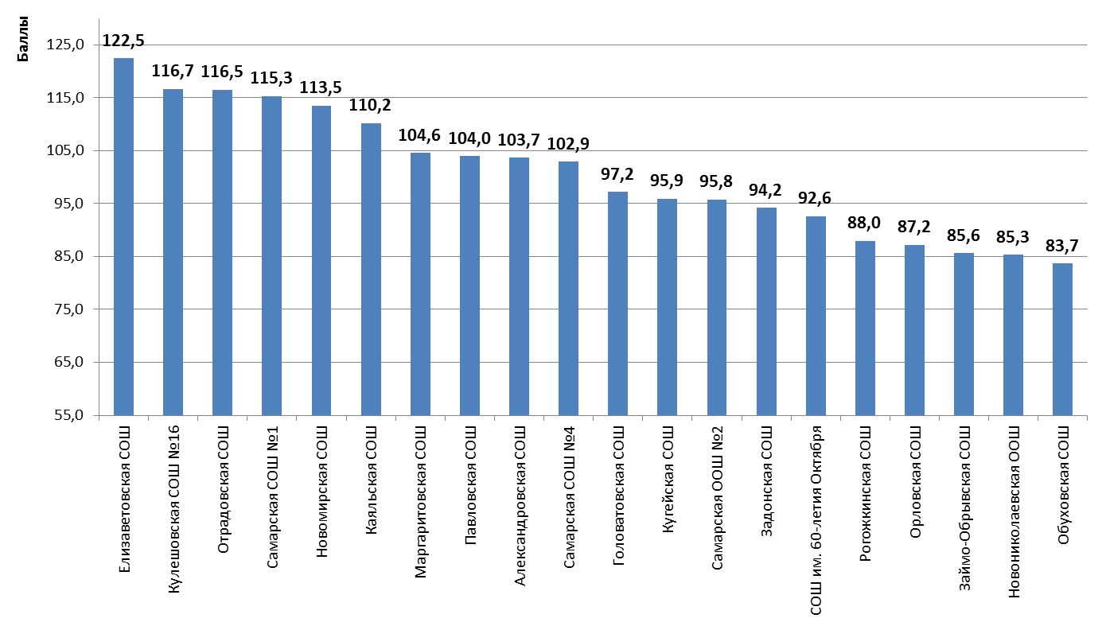

Рисунок 8.1 – Ранжирование средних и основных общеобразовательных школ Азовского района Ростовской области по интегральному показателю (максимум 160 баллов)

**ПРИЛОЖЕНИЯ**

**Приложение 1** – Показатели, характеризующие общие критерии оценки качества образовательной деятельности организаций, осуществляющих образовательную деятельность

| **№ в блоке** | **Показатель** | **Единица измерения (значение показателя)** | **Способ измерения и порядок выставления оценки** |
| --- | --- | --- | --- |
| **А** | **Показатели, характеризующие общий критерий оценки качества образовательной деятельности организаций, осуществляющих образовательную деятельность, касающийся открытости и доступности информации об организациях, осуществляющих образовательную деятельность <*>** | | |
| 1.1 | Полнота и актуальность информации об организации, осуществляющей образовательную деятельность (далее – организация), и ее деятельности, размещенной на официальном сайте организации в информационно-телекоммуникационной сети «Интернет» | Баллы  (от 0 до 10) | Мониторинг сайта организации, непосредственное определение % наличия требуемой актуальной информации.  Баллы выставляются по правилам, изложенным в Приложении 2. |
| 1.2 | Наличие на официальном сайте организации в сети Интернет сведений о педагогических работниках организации | Баллы  (от 0 до 10) | Мониторинг сайта организации, непосредственное определение наличия требуемой актуальной информации.  Баллы выставляются по правилам, изложенным в Приложении 2. |
| 1.3 | Доступность взаимодействия с получателями образовательных услуг по телефону, по электронной почте, с помощью электронных сервисов, предоставляемых на официальном сайте организации в сети Интернет, в том числе наличие возможности внесения предложений, направленных на улучшение работы организации | Баллы  (от 0 до 10) | Мониторинг сайта организации, непосредственное определение наличия требуемой актуальной информации.  Баллы выставляются по правилам, изложенным в Приложении 2. |
| 1.4 | Доступность сведений о ходе рассмотрения обращений граждан, поступивших в организацию от получателей образовательных услуг (по телефону, по электронной почте, с помощью электронных сервисов, доступных на официальном сайте организации) | Баллы  (от 0 до 10) | Мониторинг сайта организации, непосредственное определение наличия требуемой актуальной информации.  Баллы выставляются по правилам, изложенным в Приложении 2. |
| **B** | **Показатели, характеризующие общий критерий оценки качества образовательной деятельности организаций, осуществляющих образовательную деятельность, касающийся комфортности условий, в которых осуществляется образовательная деятельность <**>** | | |
| 2.1 | Материально-техническое и информационное обеспечение организации | Баллы  (от 0 до 10) |  |
| 2.1.1 | Здание (-я) организации требует (-ют) капитального ремонта | Баллы  (0; 2) | Баллы выставляются на основе сведений, содержащихся в формах федерального статистического наблюдения (ФСН) за деятельностью организации.  Требуется капитальный ремонт – 0 баллов.  Капитальный ремонт не требуется – 2 балла. |
| 2.1.2 | В организации имеется актовый (лекционный) зал | Баллы  (0; 2) | Баллы выставляются на основе сведений, содержащихся в формах федерального статистического наблюдения (ФСН) за деятельностью организации.  Нет актового (лекционного) зала – 0 баллов.  Имеется актовый (лекционный) зал – 2 балла. |
| 2.1.3 | Обеспеченность учащихся образовательной организации транспортными средствами (число пассажирских мест Чпм в автотранспортных средствах, предназначенных для перевозки учащихся, в расчете на 1 учащегося) | Баллы  (от 0 до 2) | Баллы выставляются на основе сведений, содержащихся в формах федерального статистического наблюдения (ФСН) за деятельностью организации.  Для расчета показателя Чпм число пассажирских мест в автотранспортных средствах организации, предназначенных для перевозки учащихся, делится на количество учащихся. $Чпм≤0,09$ – 0 баллов. $0,1≤Чпм=<0,19$ – 1 балл. $Чпм≥0,2$ – 2 балла. |
| 2.1.4 | Обеспеченность учащихся образовательной организации персональными компьютерами (ПК) (численность учащихся в организации в расчете на 1 компьютер ЧУпк из числа используемых в учебных целях) | Баллы  (от 0 до 2) | Баллы выставляются на основе сведений, содержащихся в формах федерального статистического наблюдения (ФСН) за деятельностью организации.  Для расчета показателя $(ЧУпк$) число учащихся в организации делится на количество компьютеров, используемых в учебных целях. $ЧУпк>9$ – 0 баллов. $5≤ЧУпк≤9$ – 1 балл. $ЧУпк<5$ – 2 балла.  ЧУпк = 0 – нет компьютеров = 0 баллов. |
| 2.1.5 | Скорость подключения компьютеров организации к сети Интернет | Баллы  (от 0 до 2) | Баллы выставляются на основе сведений, содержащихся в формах федерального статистического наблюдения (ФСН) за деятельностью организации.  Нет интернета или скорость равна менее 256 кбит/c – 0 баллов.  Скорость равна от 256 кбит/c до 1 Мбит/c – 1 балл.  Скорость больше 1 Мбит/c – 2 балла. |
| 2.2 | Наличие необходимых условий для охраны и укрепления здоровья, организации питания обучающихся | Баллы  (от 0 до 10) |  |
| 2.2.1 | Наличие в организации физкультурного (спортивного) зала, других спортивных сооружений (спортивная площадка, стадион, другое) | Баллы  (0; 5) | Баллы выставляются на основе сведений, содержащихся в формах федерального статистического наблюдения (ФСН) за деятельностью организации.  Нет физкультурного (спортивного) зала, других спортивных сооружений – 0 баллов.  Имеется физкультурный (спортивный) зал, другие спортивные сооружения – 5 баллов. |
| 2.2.2 | Обеспеченность учащихся образовательной организации местами общественного питания (численность учащихся в организации в расчете на 1 посадочное место в столовой /буфете (ЧУпм)) | Баллы  (от 0 до 5) | Баллы выставляются на основе сведений, содержащихся в формах федерального статистического наблюдения (ФСН) за деятельностью организации.  Для расчета показателя $(ЧУпм$) число учащихся в организации делится на количество посадочных мест в столовой (буфете). $ЧУпм>6$ – 0 баллов. $4<ЧУпм≤6$ – 1 балл. $3<ЧУпм≤4$ – 2 балла. $2<ЧУпм≤3$ – 3 балла. $1<ЧУпм≤2$ – 4 балла. $ЧУпм≤1$ – 5 баллов.  ЧУпм = 0 – нет столовой – 0 баллов. |
| 2.3 | Условия для индивидуальной работы с обучающимися | Баллы  (от 0 до 10) |  |
| 2.3.1 | Наличие индивидуальных учебных планов | Баллы  (0; 6) | Баллы выставляются на основе сведений, содержащихся в отчетах (других документах) Министерства образования РО, сведений, предоставленных ОО.  Индивидуальные учебные планы не применяются – 0 баллов.  Применяются индивидуальные учебные планы – 6 баллов. |
| 2.3.2 | Наличие электронной библиотеки | Баллы  (0; 4) | Баллы выставляются на основе сведений, содержащихся в формах федерального статистического наблюдения (ФСН) за деятельностью организации.  Отсутствует электронная библиотека – 0 баллов.  Имеется электронная библиотека – 4 баллов. |
| 2.4 | Наличие дополнительных образовательных программ | Баллы  (от 0 до 10) |  |
| 2.4.1 | Наличие естественнонаучных и технических кружков (секций) | Баллы  (0; 2) | Баллы выставляются на основе сведений, содержащихся в формах федерального статистического наблюдения (ФСН) за деятельностью организации, и в публичных отчетах (и / или отчетах о результатах самообследования) организаций.  Нет естественнонаучных и технических кружков (секций) – 0 баллов.  Действуют естественнонаучные и технические кружки (секции) – 2 балла. |
| 2.4.2 | Наличие эколого-биологических, туристко-краеведческих кружков (секций) | Баллы  (0; 2) | Баллы выставляются на основе сведений, содержащихся в формах федерального статистического наблюдения (ФСН) за деятельностью организации, и в публичных отчетах (и / или отчетах о результатах самообследования) организаций.  Нет эколого-биологических, туристко-краеведческих кружков (секций) – 0 баллов.  Действуют эколого-биологические, туристко-краеведческие кружки (секции) – 2 балла. |
| 2.4.3 | Наличие физкультурно-спортивных кружков (секций) | Баллы  (0; 2) | Баллы выставляются на основе сведений, содержащихся в формах федерального статистического наблюдения (ФСН) за деятельностью организации, и в публичных отчетах (и / или отчетах о результатах самообследования) организаций.  Нет физкультурно-спортивных кружков (секций) – 0 баллов.  Действуют физкультурно-спортивные кружки (секции) – 2 балла. |
| 2.4.4 | Наличие кружков (секций) художественного творчества | Баллы  (0; 2) | Баллы выставляются на основе сведений, содержащихся в формах федерального статистического наблюдения (ФСН) за деятельностью организации, и в публичных отчетах (и / или отчетах о результатах самообследования) организаций.  Нет кружков (секций) художественного творчества – 0 баллов.  Действуют кружки (секции) художественного творчества – 2 балла. |
| 2.4.5 | Наличие социально-гуманитарных и других кружков (секций) | Баллы  (0; 2) | Баллы выставляются на основе сведений, содержащихся в формах федерального статистического наблюдения (ФСН) за деятельностью организации, и в публичных отчетах (и / или отчетах о результатах самообследования) организаций.  Нет социально-гуманитарных и других кружков (секций) – 0 баллов.  Действуют социально-гуманитарные и другие кружки (секции) – 2 балла. |
| 2.5 | Наличие возможности развития творческих способностей и интересов обучающихся, включая их участие в конкурсах и олимпиадах (в том числе во всероссийских и международных), выставках, смотрах, физкультурных мероприятиях, спортивных мероприятиях, в том числе в официальных спортивных соревнованиях, и других массовых мероприятиях | Баллы  (от 0 до 10) |  |
| 2.5.1 | Учащиеся приняли участие в конкурсах и олимпиадах, выставках, смотрах, физкультурных и спортивных мероприятиях, других массовых мероприятиях | Баллы  (0; 5) | Баллы выставляются на основе сведений, содержащихся в публичных отчетах (и / или отчетах о результатах самообследования) организаций.  Учащиеся не приняли участие в мероприятиях – 0 баллов.  Учащиеся приняли участие в мероприятиях – 5 баллов. |
| 2.5.2 | Учащиеся стали победителями (призерами, отмечены наградами, грамотами) конкурсов, олимпиад, выставок, смотров, спортивных мероприятий, других массовых мероприятий | Баллы  (0; 5) | Баллы выставляются на основе сведений, содержащихся в публичных отчетах (и / или отчетах о результатах самообследования) организаций.  Учащиеся не стали победителями (призерами) конкурсов (мероприятий) – 0 баллов.  Учащиеся стали победителями (призерами) конкурсов (мероприятий) – 5 баллов. |
| 2.6 | Наличие возможности оказания психолого-педагогической, медицинской и социальной помощи обучающимся | Баллы  (от 0 до 10) |  |
| 2.6.1 | Наличие в организации учителя-логопеда (-ов) | Баллы  (0; 2) | Баллы выставляются на основе сведений, содержащихся в формах федерального статистического наблюдения (ФСН) за деятельностью организации, и в публичных отчетах (и / или отчетах о результатах самообследования) организаций.  В организации нет учителя-логопеда (-ов) – 0 баллов.  В организации есть учитель-логопед (-ы) – 2 балла. |
| 2.6.2 | Наличие в организации педагога-психолога (-ов) | Баллы  (0; 2) | Баллы выставляются на основе сведений, содержащихся в формах федерального статистического наблюдения (ФСН) за деятельностью организации, и в публичных отчетах (и / или отчетах о результатах самообследования) организаций.  В организации нет педагога-психолога (-ов) – 0 баллов.  В организации есть педагог-психолог (-и) – 2 балла. |
| 2.6.3 | Наличие в организации социального педагога (-ов) | Баллы  (0; 2) | Баллы выставляются на основе сведений, содержащихся в формах федерального статистического наблюдения (ФСН) за деятельностью организации, и в публичных отчетах (и / или отчетах о результатах самообследования) организаций.  В организации нет социального педагога (-ов) – 0 баллов.  В организации есть социальный педагог (-и) – 2 балла. |
| 2.6.4 | Наличие в организации медицинских работников | Баллы  (0; 4) | Баллы выставляются на основе сведений, содержащихся в формах федерального статистического наблюдения (ФСН) за деятельностью организации, и в публичных отчетах (и / или отчетах о результатах самообследования) организаций.  В организации нет медицинских работников – 0 баллов.  В организации есть медицинские работники – 4 балла. |
| 2.7 | Наличие условий организации обучения и воспитания обучающихся с ограниченными возможностями здоровья и инвалидов | Баллы  (0; 10) | Баллы выставляются на основе сведений, содержащихся в формах федерального статистического наблюдения (ФСН) за деятельностью организации, и в публичных отчетах (и / или отчетах о результатах самообследования) организаций.  В организации нет условий для беспрепятственного доступа инвалидов – 0 баллов.  В организации есть условия для беспрепятственного доступа инвалидов – 10 баллов. |
| **C** | **Показатели, характеризующие общие критерии оценки качества образовательной деятельности организаций (осуществляющих образовательную деятельность), касающиеся их кадрового обеспечения<**>** | | |
| 3.1 | Удельный вес (доля) численности учителей, имеющих высшее педагогическое образование (ЧУвпо), в общей численности учителей (учителя-предметники, педагоги ДПО, тренеры и др.) | Проценты  (от 0 до 100) | Удельный вес (доля) вычисляется на основе сведений, содержащихся в формах федерального статистического наблюдения (ФСН) за деятельностью организации. В качестве дополнительного источника информации могут использоваться данные, содержащиеся в отчетах о результатах самообследования (и / или публичных докладах) организаций.  ЧУвпо = (численностьучителей, имеющих высшее педагогическое образование /общая численностьучителей) * 100%. |
| 3.2 | Удельный вес (доля) численности учителей, имеющих высшуюквалификационную категорию (ЧУвкк), в общей численности учителей (учителя-предметники, педагоги ДПО, тренеры и др.) | Проценты  (от 0 до 100) | Удельный вес (доля) вычисляется на основе сведений, содержащихся в формах федерального статистического наблюдения (ФСН) за деятельностью организации. В качестве дополнительного источника информации могут использоваться данные, содержащиеся в отчетах о результатах самообследования (и / или публичных докладах) организаций.  ЧУвкк = (численность учителей, имеющих высшую квалификационную категорию / общая численность учителей) * 100%. |
| 3.3 | Удельный вес (доля) численности учителей, имеющих первуюквалификационную категорию (ЧУпкк), в общей численности учителей (учителя-предметники, педагоги ДПО, тренеры и др.) | Проценты  (от 0 до 100) | Удельный вес (доля) вычисляется на основе сведений, содержащихся в формах федерального статистического наблюдения (ФСН) за деятельностью организации. В качестве дополнительного источника информации могут использоваться данные, содержащиеся в отчетах о результатах самообследования (и / или публичных докладах) организаций.  ЧУпкк = (численность учителей, имеющих первую квалификационную категорию / общая численность учителей) * 100%. |
| **D** | **Показатели, характеризующие общий критерий оценки качества образовательной деятельности организаций, осуществляющих образовательную деятельность, касающийся доброжелательности, вежливости, компетентности работников** | | |
| 4.1 | Доля получателей образовательных услуг, положительно оценивающих доброжелательность и вежливость работников организации от общего числа опрошенных получателей образовательных услуг | Проценты  (от 0 до 100) | Удельный вес (доля) вычисляется на основе данных социологического опроса получателей (потребителей) образовательных услуг.  Удельный вес вычисляется как доля (%) количества анкет, в которых выбранный вариант ответа соотноситься со значением балла, равным или большим 5. |
| 4.2 | Доля получателей образовательных услуг, удовлетворенных компетентностью работников организации, от общего числа опрошенных получателей образовательных услуг | Проценты  (от 0 до 100) | Удельный вес (доля) вычисляется на основе данных социологического опроса получателей (потребителей) образовательных услуг.  Удельный вес вычисляется как доля (%) количества анкет, в которых выбранный вариант ответа соотноситься со значением балла, равным или большим 5. |
| **E** | **Показатели, характеризующие общий критерий оценки качества образовательной деятельности организаций, осуществляющих образовательную деятельность, касающиеся удовлетворенности качеством образовательной деятельности организаций** | | |
| 5.1 | Доля получателей образовательных услуг, удовлетворенных материально-техническим обеспечением организации, от общего числа опрошенных получателей образовательных услуг | Проценты  (от 0 до 100) | Удельный вес (доля) вычисляется на основе данных социологического опроса получателей (потребителей) образовательных услуг.  Удельный вес вычисляется как доля (%) количества анкет, в которых выбранный вариант ответа соотноситься со значением балла, равным или большим 5. |
| 5.2 | Доля получателей образовательных услуг, удовлетворенных качеством предоставляемых образовательных услуг, от общего числа опрошенных получателей образовательных услуг | Проценты  (от 0 до 100) | Удельный вес (доля) вычисляется на основе данных социологического опроса получателей (потребителей) образовательных услуг.  Удельный вес вычисляется как доля (%) количества анкет, в которых выбранный вариант ответа соотноситься со значением балла, равным или большим 5. |
| 5.3 | Доля получателей образовательных услуг, которые готовы рекомендовать организацию родственникам и знакомым, от общего числа опрошенных получателей образовательных услуг | Проценты  (от 0 до 100) | Удельный вес (доля) вычисляется на основе данных социологического опроса получателей (потребителей) образовательных услуг.  Удельный вес вычисляется как доля (%) количества анкет, в которых выбранный вариант ответа соотноситься со значением балла, равным или большим 5. |

<*>Применимо для всех образовательных организаций.

<**>Применимо для общеобразовательных организаций, школ-интернатов, санаторных и специальных школ-интернатов.

Примечание – Показатели разработаны в соответствии с Приказом Минобрнауки России от 05.12.2014 N 1547 «Об утверждении показателей, характеризующих общие критерии оценки качества образовательной деятельности организаций, осуществляющих образовательную деятельность».

**Приложение 2** – Перечень сведений об образовательной организации, которые должны быть представлены на ее официальном сайте в разрезе показателей, характеризующих открытость и доступность информации

(для всех образовательных организаций)

| **№** | **Показатели** | **Оценка** |
| --- | --- | --- |
| **1) Полнота и актуальность информации об организации, размещенной на официальном сайте организации** | | |
| 1 | Наличие специального раздела – «Сведения об образовательной организации» |  |
| 2 | Информация в специальном разделе представлена в виде набора страниц и (или) иерархического списка и (или) ссылок на другие разделы сайта. |  |
| 3 | Версия сайта для слабовидящих |  |
| 4 | Дата создания образовательной организации |  |
| 5 | Информация об учредителе, учредителях образовательной организации |  |
| 6 | Место нахождения образовательной организации и ее филиалов (при наличии) |  |
| 7 | Режим и график работы |  |
| 8 | Наименование структурных подразделений (органов управления) |  |
| 9 | Места нахождения структурных подразделений |  |
| 10 | Сведения о наличии положений о структурных подразделениях (об органах управления) с приложением копий указанных положений (при их наличии) |  |
| 11 | Устав образовательной организации |  |
| 12 | Лицензия на осуществление образовательной деятельности (с приложениями) |  |
| 13 | Свидетельство о государственной аккредитации (с приложениями) |  |
| 14 | Локальные нормативные акты, предусмотренные частью 2 статьи 30 Федерального закона «Об образовании в Российской Федерации», правила внутреннего распорядка обучающихся, правила внутреннего трудового распорядка и коллективный договор |  |
| 15 | Отчет о результатах самообследования (и / или публичный доклад) |  |
| 16 | Предписания органов, осуществляющих государственный контроль (надзор) в сфере образования, отчеты об исполнении таких предписаний |  |
| 17 | Реализуемые уровни образования |  |
| 18 | Формы обучения |  |
| 19 | Нормативные сроки обучения |  |
| 20 | Описание образовательной программы с приложением ее копии |  |
| 21 | Реализуемые образовательные программы с указанием учебных предметов, курсов, дисциплин (модулей), практики, предусмотренных соответствующей образовательной программой |  |
| 22 | Учебный план с приложением его копии |  |
| 23 | Аннотация к рабочим программам дисциплин (по каждой дисциплине в составе образовательной программы) с приложением их копий (при наличии) |  |
| 24 | Календарный учебный график с приложением его копии |  |
| 25 | Методические и иные документы, разработанные образовательной организацией для обеспечения образовательного процесса |  |
| 26 | О федеральных государственных образовательных стандартах с приложением их копий (или рабочих ссылок на них) |  |
| 27 | План финансово-хозяйственной деятельности образовательной организации, утвержденный в установленном законодательством Российской Федерации порядке, или бюджетные сметы образовательной организации |  |
| 28 | Объем образовательной деятельности, финансовое обеспечение которой осуществляется за счет бюджетных ассигнований федерального бюджета, бюджетов субъектов Российской Федерации, местных бюджетов, по договорам об образовании за счет средств физических и (или) юридических лиц, о поступлении финансовых и материальных средств и об их расходовании по итогам финансового года. |  |
| 29 | Численность обучающихся по реализуемым образовательным программам за счет бюджетных ассигнований федерального бюджета, бюджетов субъектов Российской Федерации, местных бюджетов и по договорам об образовании за счет средств физических и (или) юридических лиц |  |
| 30 | Информация о порядке оказания платных образовательных услуг |  |
| 31 | Сведения о наличии оборудованных учебных кабинетов |  |
| 32 | Объекты для проведения практических занятий |  |
| 33 | Библиотеки |  |
| 34 | Объекты спорта |  |
| 35 | Средства обучения и воспитания |  |
| 36 | Условия питания и охраны здоровья обучающихся |  |
| 37 | Доступ к информационным системам и информационно-телекоммуникационным сетям |  |
| 38 | Электронные образовательные ресурсы, к которым обеспечивается доступ обучающихся |  |
| 39 | Количество вакантных мест для приема (перевода) по каждой образовательной программе, профессии, специальности, направлению подготовки (на места, финансируемые за счет бюджетных ассигнований федерального бюджета, бюджетов субъектов Российской Федерации, местных бюджетов, по договорам об образовании за счет средств физических и (или) юридических лиц) |  |
| 40 | Трудоустройство выпускников |  |
| **2) Наличие на официальном сайте организации в сети Интернет сведений о педагогических работниках организации** | | |
| 41 | Наличие сведений о руководителе организации | **1** |
| 42 | Наличие контактных данных руководства организации: телефон, электронная почта (далее – контактные данные) | **1** |
| 43 | Наличие сведений о заместителе (-ях) руководителя организации | **0,5** |
| 44 | Наличие контактных данных заместителей руководителя организации | **0,5** |
| 45 | Наличие перечня педагогического (научно-педагогического) состава организации | **1** |
| 46 | Наличие сведений о ФИО, должности, контактных данных педагогических работников организации | **1** |
| 47 | Наличие сведений об уровне образования педагогических работников организации | **1** |
| 48 | Наименование направления подготовки и (или) специальности (по диплому) | **1** |
| 49 | Наличие сведений о квалификации (категории), ученом звании и степени (при наличии) педагогических работников организации | **1** |
| 50 | Наличие данных об общем стаже работы, стаже работы по специальности | **0,5** |
| 51 | Наличие сведений о преподаваемых педагогическим работником организации дисциплинах | **0,5** |
| 52 | Наличие данных о повышении квалификации и (или) профессиональной переподготовке | **1** |
| **3) Доступность взаимодействия с получателями образовательных услуг по телефону, по электронной почте, с помощью электронных сервисов, предоставляемых на официальном сайте организации в сети Интернет, в том числе наличие возможности внесения предложений, направленных на улучшение работы организации** | | |
|  | Наличие возможности взаимодействия участников образовательного процесса с организацией, в том числе: |  |
| 53 | - по телефону (наличие контактных телефонов, указание времени возможного взаимодействия) | **2** |
| 54 | - по электронной почте (наличие одного или нескольких электронных адресов) | **2** |
| 55 | - с помощью электронных сервисов (электронная форма для обращений участников образовательного процесса) | **2** |
| 56 | - наличие возможности внесения предложений (электронный сервис для on-line взаимодействия с руководителями и педагогическими работниками образовательной организации) | **4** |
| **4) Доступность сведений о ходе рассмотрения обращений граждан, поступивших в организацию от получателей образовательных услуг (по телефону, по электронной почте, с помощью электронных сервисов, доступных на официальном сайте организации)** | | |
| 57 | Наличие возможности поиска и получения сведений по реквизитам обращения о ходе его рассмотрения | **2** |
| 58 | Наличие ранжированной информации об обращениях граждан (жалобы, предложения, вопросы, иное и т.д.) | **2** |
| 59 | Наличие информации о результатах рассмотрения обращений (например, автоматическая рассылка информации о рассмотрении обращения на электронный адрес заявителя или иной способ уведомления граждан) | **3** |
| 60 | Наличие возможности отслеживания хода рассмотрения обращений граждан (например, статус обращения, наличие специалистов по взаимодействию с гражданами) | **3** |

Примечания:

1) Показатели составлены в соответствии с Приказом Рособрнадзора от 29.05.2014 N 785 «Об утверждении требований к структуре официального сайта образовательной организации в информационно-телекоммуникационной сети «Интернет» и формату представления на нем информации» и Методическими рекомендациями Минобрнауки России по расчету показателей независимой оценки качества образовательной деятельности организаций, осуществляющих образовательную деятельность.

2) Оценка по пп. 1-40 выставляется по результатам мониторинга сайта образовательного учреждения. При наличии информации выставляется оценка «1», при отсутствии – «0». По результатам мониторинга сайта образовательного учреждения определяется процент наличия требуемой актуальной информации. Баллы выставляются с округлением в пропорции к полученному проценту полноты и актуальности (например, 93% = 9,3 баллов).

3) Балльная оценка по пп. 41-60 выставляется по результатам мониторинга сайта образовательного учреждения. Количество баллов, которое может набрать организация по каждому пункту указано в пп. 41-60 Приложения 2.

**Приложение 3** – Типовая примерная структура итогового аналитического отчета по НОКО

Введение: 1) Цель и содержание НОКО; 2) Область применения; 3) Нормативные правовые и инструктивно-методические материалы для проведения НОКО; 4) Сроки проведения НОКО; 5) Информационная база НОКО; 6) Критерии независимой оценки качества образовательной деятельности образовательных организаций; 7) Методика проведения независимой оценки качества образовательной деятельности ОО).

1. Описание объектов НОК ОД (общая характеристика объектов НОКО)

2. Показатели открытости и доступности информации о деятельности образовательных организаций

3. Показатели комфортности условий, в которых осуществляется образовательная деятельность

4. Показатели кадрового обеспечения деятельности образовательных организаций

5. Описание выборки социологического опроса получателей образовательных услуг

6. Показатели доброжелательности, вежливости, профессиональной компетентности работников образовательных организаций

7. Показатели удовлетворенности качеством образовательной деятельности образовательных организаций

8. Заключение (итоговая оценка)

Примечание – отдельные материалы отчета (в том числе, из введения) могут быть оформлены в виде приложений.

1. Информация предоставлена Министерством общего и профессионального образования Ростовской области.
2. Данные получены с официальных сайтов образовательных организаций.
3. По состоянию на начало 2015-2016 учебного года.
4. По итогам 2015-2016 учебного года.
5. По состоянию на ноябрь 2016 года.
6. По состоянию на начало 2015-2016 учебного года.
7. Все школы перечисляются в порядке уменьшения экспертно установленной качественной оценки.
8. Все школы перечисляются в порядке уменьшения экспертно установленной качественной оценки.
9. Все школы перечисляются в порядке уменьшения экспертно установленной качественной оценки.
10. Процент школьников, родители которых приняли участие в опросе.